|  |  |
| --- | --- |
| 100 | **EKODIALOG** Maciej Mikulski  Spółka Komandytowo-Akcyjna  ul. Stępińska 48/58 lok. 4, 00-739 Warszawa  KRS: 0000956513; NIP: 9512426882; Regon: 366322125  tel.: 604 533 262; e-mail: biuro@ekodialog.pl |



***Program ochrony środowiska   
dla gminy Osiek na lata 2024-2027***

Warszawa, 2024

***Program ochrony środowiska***

***dla gminy Osiek na lata 2024-2027***

**Praca wykonana pod kierunkiem:**

Maciej Mikulski

**Skład autorski:**

Agnieszka Jaszczuk

**Spis treści**

1. Wstęp 8

1.1 Podstawa prawna opracowania 8

1.2 Cel i zakres opracowania 8

1.3 Metodyka opracowania 9

2. Streszczenie w języku niespecjalistycznym 9

3. Spójność z dokumentami strategicznymi – założenia programowe 11

3.1 Strategia na rzecz Odpowiedzialnego Rozwoju do roku 2020 (z perspektywą do 2030 r.) 11

3.2 Polityka energetyczna Polski do 2040 roku 12

3.3 Polityka ekologiczna Państwa 2030 12

3.4 Strategia produktywności 2030 13

3.5 Strategia zrównoważonego rozwoju transportu do 2030 roku 13

3.6 Strategia zrównoważonego rozwoju wsi, rolnictwa i rybactwa 2030 13

3.7 Krajowa Strategia Rozwoju Regionalnego 2030: Rozwój społecznie wrażliwy i terytorialnie zrównoważony 13

3.8 Strategiczny plan adaptacji dla sektorów i obszarów wrażliwych na zmiany klimatu do roku 2020 z perspektywą do roku 2030 14

3.9 Krajowy plan na rzecz energii i klimatu na lata 2021-2030 14

3.10 Program ochrony środowiska dla województwa kujawsko-pomorskiego na lata 2022-2030 15

3.11 Program Ochrony Środowiska Powiatu Brodnickiego na lata 2020-2025 z perspektywą do 2030 roku……………… 15

4. Charakterystyka ogólna gminy Osiek 17

4.1 Położenie administracyjne i fizyczno-geograficzne 17

4.2 Sposób użytkowania terenu 19

4.3 Demografia 20

4.4 Działalność gospodarcza 21

4.5 Dziedzictwo kulturowe 21

5. Ocena stanu środowiska 23

5.1 Ochrona klimatu i jakości powietrza 23

5.1.1 Warunki klimatyczne 23

5.1.2 Ocena stanu 24

5.1.3 Analiza SWOT 27

5.2 Zagrożenia hałasem 28

5.2.1 Ocena stanu 28

5.2.2 Analiza SWOT 29

5.3 Pola elektromagnetyczne 30

5.3.1 Ocena stanu 30

5.3.2 Analiza SWOT 31

5.4 Gospodarowanie wodami 32

5.4.1 Ocena stanu 32

5.4.2 Analiza SWOT 39

5.5 Gospodarka wodno-ściekowa 40

5.5.1 Ocena stanu 40

5.5.2 Analiza SWOT 42

5.6 Zasoby geologiczne 42

5.6.1 Ocena stanu 42

5.6.2 Analiza SWOT 43

5.7 Gleby 43

5.7.1 Ocena stanu 43

5.7.2 Analiza SWOT 45

5.8 Gospodarka odpadami i zapobieganie powstawaniu odpadów 45

5.8.1 Ocena stanu 45

5.8.2 Analiza SWOT 49

5.9 Zasoby przyrodnicze 49

5.9.1 Ocena stanu 49

5.9.2 Analiza SWOT 54

5.10 Zagrożenia poważnymi awariami 54

5.10.1 Ocena stanu 54

5.10.2 Analiza SWOT 55

6. Prognoza stanu środowiska na terenie gminy Osiek w kolejnych latach 56

7. Adaptacja do zmian klimatu 57

8. Podsumowanie dotychczasowych działań w zakresie ochrony środowiska 58

9. Powiązania obszarów interwencji z zagadnieniami horyzontalnymi 59

10. Cele, kierunki interwencji i zadania wraz z harmonogramem rzeczowo - finansowym 60

11. Cele, kierunki interwencji, zadania i wskaźniki monitorowania Programu ochrony Środowiska ………… 63

12. System realizacji programu ochrony środowiska 66

12.1 Zarządzanie Programem Ochrony Środowiska 66

12.1.1 Instrumenty prawne 66

12.1.2 Instrumenty finansowe 67

12.1.3 Instrumenty społeczne 67

12.1.4 Instrumenty strukturalne i infrastrukturalne 68

12.2 Charakter działań przewidzianych w dokumencie 68

12.3 Monitorowanie realizacji Programu ochrony środowiska 69

12.4 Sprawozdawczość 69

12.5 System instytucji zaangażowanych w realizację programu ochrony środowiska 70

12.6 Wykaz interesariuszy 70

13. Spis tabel 72

14. Spis rysunków 73

15. Wykorzystywane akty prawne 73

16. Bibliografia: 77

**Wykaz skrótów**

|  |  |
| --- | --- |
| **SKRÓT** | **OBJAŚNIENIE** |
| B(a)P | Benzo(a)piren |
| Dz.U. | Dziennik Ustaw |
| Dz.Urz. | Dziennik Urzędowy |
| GDDKiA | Generalna Dyrekcja Dróg Krajowych i Autostrad |
| GDOŚ | Generalna Dyrekcja Ochrony Środowiska |
| GIOŚ | Główny Inspektorat Ochrony Środowiska |
| GUS | Główny Urząd Statystyczny |
| GZWP | Główny Zbiornik Wód Podziemnych |
| IMGW | Instytut Meteorologii i Gospodarki Wodnej |
| IUNG | Instytut Uprawy, Nawożenia i Gleboznawstwa w Puławach |
| JCWP | Jednolita Część Wód Powierzchniowych |
| JCWPd | Jednolita Część Wód Podziemnych |
| MP | Monitor Polski |
| OSChR | Okręgowa Stacja Chemiczno-Rolnicza |
| OZE | Odnawialne Źródła Energii |
| PEM | Pole elektromagnetyczne |
| PGWWP | Państwowe Gospodarstwo Wodne Wody Polskie |
| PIG-PIB | Państwowy Instytut Geologiczny - Państwowy Instytut Badawczy |
| PM10 | Pył zawieszony o średnicy ziaren do 10μm |
| PMŚ | Państwowy Monitoring Środowiska |
| POŚ | Program Ochrony Środowiska |
| PSH | Państwowa Służba Hydrogeologiczna |
| PSZOK | Punkt Selektywnej Zbiórki Odpadów Komunalnych |
| RZGW | Regionalny Zarząd Gospodarki Wodnej |
| SUiKZP | Studium Uwarunkowań i Kierunków Zagospodarowania Przestrzennego |
| *Ustawa ooś* | Ustawa o udostępnianiu informacji o środowisku i jego ochronie, udziale społeczeństwa w ochronie środowiska oraz o ocenach oddziaływania na środowisko [3] |
| *Ustawa poś* | Ustawa Prawo Ochrony Środowiska [1] |
| WIOŚ | Wojewódzki Inspektorat Ochrony Środowiska |
| Woj. Kuj.-Pom. | Województwo Kujawsko-Pomorskie |

**Podstawowe jednostki**

|  |  |
| --- | --- |
| b.d. | brak danych |
| °C | stopień Celsjusza |
| dam³ | dekametr sześcienny |
| ha | hektar |
| km | kilometr |
| m3 | metr sześcienny |
| Mg | megagram (tona) |
| mm | milimetr |
| os | osoba |
| szt. | sztuka |

# Wstęp

## Podstawa prawna opracowania

Podstawą prawną opracowania Programu ochrony środowiska dla gminy Osiek (POŚ) jest art. 17 ust. 1 ustawy *Prawo ochrony środowiska* (*ustawa poś*) [1], który nakłada na organy wykonawcze – w tym przypadku organ wykonawczy gminy – obowiązek sporządzenia gminnego programu ochrony środowiska uwzględniając cele zawarte w strategiach, programach i dokumentach programowych, o których mowa w art. 14 ust. 1 *ustawy poś*, tj. znajdującymi się w ustawie *o zasadach prowadzenia polityki rozwoju* [2]. Projekt programu ochrony środowiska według art. 17 ust. 2 *ustawy poś* podlega zaopiniowaniu, w przypadku gminnych programów ochrony środowiska dokonują tego organy wykonawcze powiatu. Zgodnie z art. 18 ust. 1 *ustawy poś*, program ochrony środowiska dla gminy uchwala rada gminy. Z wykonania programów organ wykonawczy gminy sporządza co 2 lata raporty, które przedstawia radzie gminy. Według art. 17 ust. 4 *ustawy poś* przy opracowaniu polityki ochrony środowiska obligatoryjne jest zapewnienie udziału społeczeństwa na zasadach i w trybie określonym w Rozdziale 3 ustawy *o udostępnianiu informacji o środowisku i jego ochronie, udziale społeczeństwa w ochronie środowiska oraz o ocenach oddziaływania na środowisko* (*ustawa ooś*) [3]. Niniejszy POŚ został zakwalifikowany do rodzaju dokumentów wymienionych w art. 46 ust. 1 pkt 1 *ustawy ooś*, co oznacza, że wymaga przeprowadzenia strategicznej oceny oddziaływania na środowisko, od czego można odstąpić po uzgodnieniu z Regionalnym Dyrektorem Ochrony Środowiska i Państwowym Wojewódzkim Inspektorem Sanitarnym.

*Ustawa poś* nie określa ram czasowych obowiązywania programów ochrony środowiska. Jednakże programy te uwzględniając cele zawarte w dokumentach nadrzędnych są uzależnione od czasu obowiązywania tych dokumentów. W przypadku konieczności aktualizacji Programu ochrony środowiska zastosowanie mają przepisy art. 14 ust. 2 ustawy *o zmianie ustawy - Prawo ochrony środowiska oraz niektórych innych ustaw* [4] tj.: „Jeżeli program ochrony środowiska, o którym mowa w ust. 1, wymaga aktualizacji, odpowiednio sejmik województwa, rada powiatu albo rada gminy uchwala **nowy program ochrony środowiska** (…)”.

## Cel i zakres opracowania

Podstawowym celem sporządzenia i uchwalenia POŚ jest realizacja przez jednostki samorządu terytorialnego polityki ochrony środowiska zbieżnej z założeniami najważniejszych dokumentów strategicznych i programowych. Polityka ochrony środowiska jest zaś zespołem działań mających na celu stworzenie warunków niezbędnych do realizacji ochrony środowiska zgodnie z zasadą zrównoważonego rozwoju. POŚ powinien stanowić podstawę funkcjonowania systemu zarządzania środowiskiem spajającą wszystkie działania i dokumenty dotyczące ochrony środowiska i przyrody na szczeblu danej jednostki samorządu terytorialnego.

Głównym celem strategicznym dokumentu jest poprawa stanu środowiska na terenie gminy oraz utrzymanie jego dobrego stanu, tam gdzie został on osiągnięty. POŚ przedstawia ponadto kierunki działań w zakresie ochrony środowiska na kolejne lata, zgodnie z zasadami zrównoważonego rozwoju i racjonalnego gospodarowania środowiskiem i jego zasobami, których realizacja pozwoli osiągnąć wyznaczony cel. Ze względu na planowany monitoring realizacji dokumentu, stanowi on również narzędzie kontroli stanu środowiska i jego poprawy oraz zrównoważonego rozwoju gminy.

Struktura opracowania obejmuje omówienie:

1. spójności z dokumentami strategicznymi i programowymi wyższego szczebla;
2. sytuacji społeczno-gospodarczej gminy oraz jej charakterystyki;
3. oceny stanu środowiska na terenie gminy Osiek z uwzględnieniem dziesięciu obszarów interwencji: (1) ochrona klimatu i jakości powietrza, (2) zagrożenia hałasem, (3) pola elektromagnetyczne, (4) gospodarowanie wodami, (5) gospodarka wodno-ściekowa, (6) zasoby geologiczne, (7) gleby, (8) gospodarka odpadami i zapobieganie powstawaniu odpadów, (9) zasoby przyrodnicze, (10) zagrożenia poważnymi awariami;
4. analizy SWOT (S- Strenghts (mocne strony), W- Weeknesses (słabe strony), O- opportunities (szanse), T- threats) (zagrożenia)) dla każdego obszaru interwencji;
5. prognozę stanu środowiska w kolejnych latach wraz z omówieniem kwestii adaptacji do zmian klimatu;
6. celów, kierunków interwencji i zadań wynikających z oceny stanu środowiska i przeprowadzonych analiz SWOT;
7. harmonogramu rzeczowo-finansowego zdefiniowanych zadań własnych;
8. zadań monitorowanych;
9. wskaźników monitorowania postępu realizacji zadań i celów z określeniem źródła informacji i poziomu docelowego;
10. systemu realizacji POŚ w zakresie zarządzania, finansowania i monitorowania w oparciu o ustalone wskaźniki.

## Metodyka opracowania

Punktem wyjścia przy opracowaniu Programu była analiza i ocena stanu ochrony środowiska i jego poszczególnych komponentów dla dziesięciu obszarów interwencji. Przy ocenie stanu został wykorzystany model D-P-S-I-R (driving forces/czynniki sprawcze - pressures/presje - state/stan - impact/oddziaływanie - response/środki przeciwdziałania) stosowany przez Komisję Europejską, Organizację Współpracy Gospodarczej i Rozwoju (OECD) oraz Europejską Agencją Środowiska do sporządzania ocen zintegrowanych oraz ocen skuteczności polityki ekologicznej. Struktura modelu D-P-S-I-R pozwala na sprawne generowanie kompleksowej, opartej na badaniach, analizach i ocenach informacji o środowisku. Przeprowadzona ocena stanu środowiska dała podstawę do identyfikacji mocnych i słabych stron oraz szans i zagrożeń w ramach poszczególnych obszarów interwencji.

Dokument został sporządzony w oparciu o „Wytyczne do opracowania wojewódzkich, powiatowych i gminnych programów ochrony środowiska”, które są dokumentem pomocniczym przygotowanym przez Ministerstwo Klimatu w 2015 roku i zmienionym w roku 2020.

Przyjęte w POŚ rozwiązania uwzględniają w pierwszej kolejności działania prowadzące do poprawy stanu środowiska, w tym poprawy stanu jakości powietrza i wód powierzchniowych, zapewnienia racjonalnej gospodarki odpadami i gospodarki wodno-ściekowej, przeciwdziałania zmianom klimatu i adaptacji do nich, w tym zapobiegania skutkom suszy, ochrony przed hałasem i polami elektromagnetycznymi, zrównoważonego gospodarowania zasobami środowiska, zapobiegania klęskom żywiołowym oraz do zwiększenia bezpieczeństwa mieszkańców.

# Streszczenie w języku niespecjalistycznym

|  |
| --- |
| **Czym jest Program Ochrony Środowiska?** |

Program ochrony środowiska jest podstawą systemu zarządzania środowiskiem. Przedstawia charakterystykę każdego z komponentów środowiska oraz jego mocne i słabe strony, określa elementy zagrożone nieosiągnięciem celów środowiskowych i możliwości poprawy ich stanu. Program ochrony środowiska wyznacza ponadto cele, które należy osiągnąć i kierunki działań jakie należy podjąć w perspektywie najbliższych lat, aby poprawić stan środowiska przyrodniczego lub utrzymać go na poziomie gwarantującym stabilność środowiska i równowagę przyrodniczą.

|  |
| --- |
| **Spójność z dokumentami strategicznymi** |

POŚ jest elementem realizacji polityki ochrony środowiska i opiera się na dokumentach stanowiących jej podstawę. Cele zdefiniowane w POŚ wynikają więc z tych dokumentów i obejmują poprawę stanu środowiska, zrównoważone gospodarowanie jego zasobami i ochronę różnorodności biologicznej i krajobrazu oraz ograniczenie negatywnego wpływu działalności człowieka wraz z odpowiednim gospodarowaniem odpadami i ściekami dla zrównoważonego rozwoju jednostki samorządu terytorialnego i jej mieszkańców.

|  |
| --- |
| **Charakterystyka gminy i ocena stanu środowiska na jej terenie** |

Gmina Osiek jest gminą wiejską położoną w północno wschodniej części województwa kujawsko-pomorskiego. Została ona opisana pod względem położenia fizyczno-geograficznego, dominującego typu krajobrazu, sposobów użytkowania terenu, sytuacji demograficznej i gospodarczej oraz dziedzictwa kulturowego. Oceny stanu środowiska na terenie gminy dokonano w dziesięciu obszarach interwencji, dla których określono mocne i słabe strony, a także szanse i zagrożenia. Obszary interwencji opisują:

1. ochrona klimatu i jakości powietrza: warunki klimatyczne i stan jakości powietrza,
2. zagrożenia hałasem i pola elektromagnetyczne: źródła hałasu i pól elektromagnetycznych,
3. gospodarowanie wodami: zasoby oraz jakość wód podziemnych i powierzchniowych,
4. gospodarka wodno-ściekowa: ujęcia wód, jakość wody pitnej, zwodociągowanie oraz metody gospodarowania ściekami,
5. zasoby geologiczne: złoża i obszary dla nich perspektywiczne,
6. gleby: jakość gleb i ich przydatność rolnicza,
7. gospodarka odpadami i zapobieganie powstawaniu odpadów: ilość odbieranych z terenu gminy odpadów i wyroby azbestowe,
8. zasoby przyrodnicze: formy ochrony przyrody, korytarze ekologiczne i szlaki turystyczne.
9. zagrożenia poważnymi awariami: źródła poważnych awarii i Ochotnicze Straże Pożarne.

|  |
| --- |
| **Prognoza stanu środowiska na terenie gminy i adaptacja do zmian klimatu** |

Na postawie oceny stanu środowiska i dominujących kierunków rozwoju gminy oraz trendów zmian klimatu określono prognozowany stan środowiska na terenie gminy w kolejnych latach, a także omówiono sposoby mitygacji i adaptacji do zmian klimatu.

|  |
| --- |
| **Cele, kierunki interwencji i zadania oraz wskaźniki monitorowania** |

W dokumencie wyznaczono zadania, których realizacja spowoduje poprawę stanu środowiska na terenie gminy oraz rozwiązanie problemów wynikających z jego oceny. Są to zarówno zadania własne, za których realizację odpowiedzialna będzie gmina oraz zadania monitorowane wykonywane przez inne jednostki samorządu terytorialnego, organy ochrony środowiska i inspekcji. W celu nadzoru nad realizacją dokumentu i jego zapisów wyznaczono wskaźniki monitorowania, pomocne również przy sporządzaniu raportów i aktualizacji.

|  |
| --- |
| **System realizacji, monitoringu i sprawozdawczości POŚ** |

Realizacja POŚ wynika z przepisów prawa, jest jednakże zależna od ilości środków finansowych przeznaczonych na ten cel, innych działań, które gmina jest zobowiązana wykonywać oraz zaangażowania społeczeństwa, na którym spoczywa realizacja niektórych zadań. Z wykonania zapisów POŚ gmina sporządza raporty oparte na monitoringu realizacji zadań i osiągania celów.

# Spójność z dokumentami strategicznymi – założenia programowe

Potrzeba opracowania nowego POŚ dla gminy Osiek wynika z konieczności dostosowania polityki ochrony środowiska na terenie gminy do zmieniających się przepisów prawa i głównych dokumentów strategicznych, na podstawie których prowadzona jest polityka rozwoju, należą do nich m.in.:

* Strategia na rzecz Odpowiedzialnego Rozwoju do roku 2020 (z perspektywą do 2030 r.);
* Polityka energetyczna Polski do 2040 roku;
* Polityka ekologiczna państwa 2030;
* Strategia produktywności 2030;
* Strategia zrównoważonego rozwoju transportu do 2030 roku;
* Strategia zrównoważonego rozwoju wsi, rolnictwa i rybactwa 2030;
* Krajowa Strategia Rozwoju Regionalnego 2030. Rozwój społecznie wrażliwy i terytorialnie zrównoważony;
* Strategiczny plan adaptacji dla sektorów i obszarów wrażliwych na zmiany klimatu do roku 2020 z perspektywą do roku 2030;
* Krajowy plan na rzecz energii i klimatu na lata 2021-2030;
* Program ochrony środowiska województwa kujawsko-pomorskiego na lata 2022-2030;
* Program Ochrony Środowiska Powiatu Brodnickiego na lata 2020-2025 z perspektywą do 2030 roku;

Poniżej przedstawiono główne cele i założenia polityki środowiskowej wpisane w szereg dokumentów strategicznych i programowych, do których nawiązuje niniejszy POŚ.

## Strategia na rzecz Odpowiedzialnego Rozwoju do roku 2020 (z perspektywą do 2030 r.)

Głównym celem jest tworzenie warunków dla wzrostu dochodów mieszkańców Polski przy jednoczesnym wzroście spójności w wymiarze społecznym, ekonomicznym, środowiskowym i terytorialnym [1 MP].

**Cel szczegółowy I:**Trwały wzrost gospodarczy oparty coraz silniej o wiedzę, dane   
i doskonałość organizacyjną

**Cel szczegółowy II:**Rozwój społecznie wrażliwy i terytorialnie zrównoważony

**Cel szczegółowy III:** Skuteczne państwo i instytucje służące wzrostowi oraz włączeniu społecznemu i gospodarczemu

**Cele w obszarach wpływających na osiągnięcie celów *Strategii*:**

* Kapitał społeczny: Poprawa jakości kapitału ludzkiego, w tym:
* lepsze dopasowanie edukacji i uczenia się do potrzeb nowoczesnej gospodarki,
* poprawa zdrowia obywateli,
* Transport: Zwiększenie dostępności transportowej oraz poprawa warunków świadczenia usług związanych z przewozem towarów i pasażerów, w tym:
* budowa zintegrowanej sieci transportowej,
* Energia: Zrównoważenie systemu energetycznego Polski, w tym:
* poprawa bezpieczeństwa energetycznego oraz efektywności energetycznej,
* Środowisko: Rozwój potencjału naturalnego na rzecz obywateli i przedsiębiorców, w tym:
* zwiększenie dyspozycyjnych zasobów wodnych i osiągnięcie wysokiej jakości wód,
* likwidacja źródeł emisji zanieczyszczeń powietrza lub istotne zmniejszenie ich oddziaływania,
* zarządzanie zasobami dziedzictwa przyrodniczego,
* ochrona gleb przed degradacją,
* zarządzanie zasobami geologicznymi,
* gospodarka odpadami,
* oddziaływanie na jakość życia w zakresie klimatu akustycznego i oddziaływania pól elektromagnetycznych.

## Polityka energetyczna Polski do 2040 roku

Celem polityki energetycznej jest bezpieczeństwo energetyczne przy zapewnieniu konkurencyjności gospodarki, efektywności energetycznej i zmniejszenia oddziaływania sektora energii na środowisko przy optymalnym wykorzystaniu własnych zasobów energetycznych. Składowe celu obejmują zmniejszenie udziału węgla w wytwarzaniu energii elektrycznej do 50-60% w 2030 r., zwiększenie udziału energii odnawialnej do 21-23% w 2030 r., wdrożenie energetyki jądrowej w 2033 r., ograniczenie emisji CO₂ o 30% do 2030 r. oraz wzrost efektywności energetycznej o 23% do 2030 r. [2 MP].

**Cele szczegółowe:**

* pokrycie zapotrzebowania na zasoby energetyczne,
* pokrycie zapotrzebowania na energię elektryczną,
* pokrycie zapotrzebowania na gaz ziemny, ropę naftową i paliwa ciekłe,
* obniżenie emisyjności sektora energetycznego oraz bezpieczeństwo pracy systemu,
* obniżenie emisyjności sektora energetycznego oraz dywersyfikacja struktury wytwarzania energii,
* powszechny dostęp do ciepła oraz niskoemisyjne wytwarzanie ciepła w całym kraju.

## Polityka ekologiczna Państwa 2030

Strategia jest jedną z podstaw prowadzenia polityki ochrony środowiska w Polsce. Celem głównym jest rozwój potencjału środowiska na rzecz obywateli i przedsiębiorców [3 MP].

**Cel szczegółowy I**: Środowisko i zdrowie. Poprawa jakości środowiska i bezpieczeństwa ekologicznego.

* Kierunek interwencji – Zrównoważone gospodarowanie wodami, w tym zapewnienie dostępu do czystej wody dla społeczeństwa i gospodarki oraz osiągnięcie dobrego stanu wód,
* Kierunek interwencji – Likwidacja źródeł emisji zanieczyszczeń do powietrza lub istotne zmniejszenie ich oddziaływania,
* Kierunek interwencji – Ochrona powierzchni ziemi, w tym gleb,
* Kierunek interwencji – Przeciwdziałanie zagrożeniom środowiska oraz zapewnienie bezpieczeństwa biologicznego, jądrowego i ochrony radiologicznej.

**Cel szczegółowy II**: Środowisko i gospodarka. Zrównoważone gospodarowanie zasobami środowiska.

* Kierunek interwencji – Zarządzanie zasobami dziedzictwa przyrodniczego i kulturowego, w tym ochrona i poprawa stanu różnorodności biologicznej i krajobrazu,
* Kierunek interwencji – Wspieranie wielofunkcyjnej i trwale zrównoważonej gospodarki leśnej,
* Kierunek interwencji – Gospodarka odpadami w kierunku gospodarki o obiegu zamkniętym,
* Kierunek interwencji – Zarządzanie zasobami geologicznymi poprzez opracowanie i wdrożenie polityki surowcowej państwa,
* Kierunek interwencji – Wspieranie wdrażania ekoinnowacji oraz upowszechnienie najlepszych dostępnych technik (BAT).

**Cel szczegółowy III**: Środowisko i klimat. Łagodzenie zmian klimatu i adaptacja do nich oraz zarządzanie ryzykiem klęsk żywiołowych.

**Cel horyzontalny** **I**: Środowisko i edukacja. Rozwijanie kompetencji ekologicznych społeczeństwa.

**Cel horyzontalny II:** Środowisko i administracja. Poprawa efektywności funkcjonowania instrumentów ochrony środowiska.

## Strategia produktywności 2030

Cel główny to progresywny wzrost produktywności w warunkach gospodarki: neutralnej klimatycznie, o obiegu zamkniętym, opartej na danych [4 MP].

**Cele szczegółowe w obszarze Zasoby naturalne (ziemia i surowce):**

* wzrost wydajności surowcowej gospodarki,
* wzrost wykorzystania surowców odnawialnych i biomasy w gospodarce.

## Strategia zrównoważonego rozwoju transportu do 2030 roku

Jest to dokument planistyczny, który stanowi integralny element spójnego systemu zarządzania krajowymi dokumentami strategicznymi. Transport jest wskazany jako jeden z najistotniejszych czynników wpływających na rozwój gospodarczy kraju, a dobrze rozwinięta infrastruktura transportowa wzmacnia spójność społeczną, ekonomiczną i przestrzenną kraju oraz przyczynia się do wzmocnienia konkurencyjności polskiej gospodarki. Strategia Zrównoważonego Rozwoju Transportu do 2030 roku wyznacza najważniejsze kierunki interwencji i działań oraz ich koordynacji w zakresie osiągnięcia celu głównego. Wyznaczone kierunki interwencji są komplementarne i nie można realizować żadnego z nich w oderwaniu od całej Strategii. Celem głównym jestzwiększenie dostępności transportowej oraz poprawa bezpieczeństwa uczestników ruchu i efektywności sektora transportowego poprzez utworzenie spójnego, zrównoważonego, innowacyjnego i przyjaznego użytkownikowi systemu transportowego [5 MP].

* Kierunek interwencji 1 - budowa zintegrowanej sieci transportowej,
* Kierunek interwencji 2 - poprawa sposobu organizacji i zarządzania systemem transportowym,
* Kierunek interwencji 3 - zmiany w indywidualnej i zbiorowej mobilności,
* Kierunek interwencji 4 - poprawa bezpieczeństwa uczestników ruchu i przewożonych towarów,
* Kierunek interwencji 5 - ograniczanie negatywnego wpływu transportu na środowisko,
* Kierunek interwencji 6 - poprawa efektywności wykorzystania publicznych środków na transport.

## Strategia zrównoważonego rozwoju wsi, rolnictwa i rybactwa 2030

Głównym celem jest rozwój gospodarczy wsi umożliwiający trwały wzrost dochodów jej mieszkańców przy minimalizacji rozwarstwienia ekonomicznego, społecznego i terytorialnego oraz poprawie stanu środowiska naturalnego [6 MP].

**Cel 1: Zwiększenie opłacalności produkcji rolnej i rybackiej**

* Kierunek interwencji – zarządzanie ryzykiem w sektorze rolno-spożywczym,

**Cel 2: Poprawa jakości życia, infrastruktury i stanu środowiska**

* Kierunek interwencji – rozwój infrastruktury społecznej i rewitalizacja wsi i małych miast,
* Kierunek interwencji – zrównoważone gospodarowania i ochrona zasobów środowiska,
* Kierunek interwencji – adaptacja do zmian klimatu i przeciwdziałanie tym zmianom,

**Cel 3: Rozwój przedsiębiorczości, pozarolniczych miejsc pracy i aktywnego społeczeństwa**

* Kierunek interwencji – wzrost umiejętności i kompetencji mieszkańców wsi,
* Kierunek interwencji – budowa i rozwój zdolności do współpracy w wymiarze społecznym i terytorialnym.

## Krajowa Strategia Rozwoju Regionalnego 2030: Rozwój społecznie wrażliwy i terytorialnie zrównoważony

Jest podstawowym dokumentem strategicznym polityki regionalnej państwa, którą należy rozumieć jako skoordynowane działanie wszystkich podmiotów na rzecz rozwoju poszczególnych regionów. Celem głównym jest efektywne wykorzystanie endogenicznych potencjałów terytoriów dla osiągania zrównoważonego rozwoju kraju, co będzie sprzyjało osiąganiu spójności w wymiarze społecznym, gospodarczym, środowiskowym i przestrzennym [7 MP].

**Cel 1: Zwiększenie spójności rozwoju kraju w wymiarze społecznym, gospodarczym, środowiskowym i przestrzennym**

* Kierunek interwencji 1.1. – Wzmacnianie szans rozwojowych obszarów słabszych gospodarczo,
* Kierunek interwencji 1.4. – Przeciwdziałanie kryzysom na obszarach zdegradowanych,
* Kierunek interwencji 1.5. – Rozwój infrastruktury wspierającej dostarczanie usług publicznych i podnoszącej atrakcyjność inwestycyjną obszarów,

**Cel 2: Wzmacnianie regionalnych przewag konkurencyjnych**

* Kierunek interwencji 2.3. – Innowacyjny rozwój regionu i doskonalenie podejścia opartego na Regionalnych Inteligentnych Specjalizacjach,

**Cel 3: Podniesienie jakości zarządzania i wdrażania polityk ukierunkowanych terytorialnie**

* Kierunek interwencji 3.2. – Wzmacnianie współpracy i zintegrowanego podejścia do rozwoju na poziomie lokalnym, regionalnym i ponadregionalnym.

## Strategiczny plan adaptacji dla sektorów i obszarów wrażliwych na zmiany klimatu do roku 2020 z perspektywą do roku 2030

Dokument strategiczny przygotowany z myślą o zapewnieniu warunków stabilnego rozwoju społeczno-gospodarczego w obliczu ryzyka, jakie niosą ze sobą zmiany klimatu, ale również z myślą o wykorzystaniu pozytywnego wpływu, jaki działania adaptacyjne mogą mieć nie tylko na stan polskiego środowiska, ale również wzrost gospodarczy. Realizuje działania UE, które obejmują poprawę odporności państw na aktualne i oczekiwane zmiany klimatu, w tym lepsze przygotowanie do ekstremalnych zjawisk pogodowych oraz redukcja kosztów społeczno-ekonomicznych z tym związanych. Celem głównym jest zapewnienie zrównoważonego rozwoju oraz efektywnego funkcjonowania gospodarki i społeczeństwa w warunkach zmian klimatu.

* Cel 1: Zapewnienie bezpieczeństwa energetycznego i dobrego stanu środowiska,
* Cel 2: Skuteczna adaptacja do zmian klimatu na obszarach wiejskich,
* Cel 3: Rozwój transportu w warunkach zmian klimatu,
* Cel 4: Zapewnienie zrównoważonego rozwoju regionalnego i lokalnego z uwzględnieniem zmian klimatu,
* Cel 5: Stymulowanie innowacji sprzyjających adaptacji do zmian klimatu,
* Cel 6: Kształtowanie postaw społecznych sprzyjających adaptacji do zmian klimatu.

## Krajowy plan na rzecz energii i klimatu na lata 2021-2030

Dokument ustanawia stabilne ramy będące sprzyjającym otoczeniem dla zrównoważonej, ekonomicznie efektywnej i sprawiedliwej transformacji w kierunku gospodarki niskoemisyjnej. Został opracowany w oparciu o obowiązujące krajowe strategie i opracowywane dokumenty strategiczne. Przedstawia założenia i cele oraz polityki i działania odnoszące się do pięciu wymiarów.

Wymiar „**obniżenie emisyjności**”: ograniczenie emisji gazów cieplarnianych oraz wykorzystania węgla kamiennego i brunatnego, a także rozwój biopaliw i OZE,

Wymiar „**efektywność energetyczna**”: ograniczenie zużycia energii, rozwój ekologicznych i efektywnych systemów ciepłowniczych oraz produkcji ciepła w kogeneracji,

Wymiar **„bezpieczeństwo energetyczne**”: zmniejszenie udziału węgla kamiennego w wytwarzaniu energii.

Wymiar **„wewnętrzny rynek energii”:** rozwój sieci gazowej i elektrycznej oraz wzrost poziomu elastyczności systemu energetycznego wraz ze wzrostem produkcji energii ze źródeł odnawialnych.

Wymiar **„badania naukowe, innowacje i konkurencyjność”:** wdrażanie nowych technologii sprzyjających transformacji energetycznej i poprawie jakości życia społeczeństwa.

## Pr**ogram ochrony środowiska dla województwa kujawsko-pomorskiego na lata 2022-2030**

Dokument ten jest kontynuacją poprzedniego programu ochrony środowiska dla województwa kujawsko-pomorskiego uzupełnionego o działania związane z adaptacją do zmian klimatu oraz rosnącą presją na powietrze, klimat akustyczny, wody i zasoby przyrodnicze [I].

**Cele:**

* Ograniczenie emisji zanieczyszczeń pyłowych i gazowych oraz gazów cieplarnianych oraz poprawa warunków aerosanitarnych mierzona osiągnięciem norm dla poziomów dopuszczalnych i docelowych PM10 i B(a)P oraz poziomów celów długoterminowych ozonu,
* Adaptacja do zmian klimatu,
* Ograniczenie presji hałasu na środowisko i mieszkańców oraz poprawa klimatu akustycznego obszaru województwa,
* Ochrona przed ponadnormatywnym promieniowaniem elektromagnetycznym (PEM),
* Zapobieganie utracie zasobów wodnych, minimalizowanie występowania suszy, ograniczenie ryzyka powodziowego oraz poprawa jakości wód i sukcesywne zwiększanie retencji wodnej,
* Zapewnienie wystarczającej ilości wody dobrej jakości na cele komunalne i zapewnienie bezpiecznego dla środowiska unieszkodliwiania ścieków,
* Racjonalne pozyskiwanie kopalin, przywracanie środowisku terenów poeksploatacyjnych i przeciwdziałanie rozwoju procesów osuwiskowych,
* Ochrona zasobu gleb najwyższych klas bonitacyjnych (kluczowego zasobu rolniczej przestrzeni produkcyjnej) oraz poprawa stanu i walorów użytkowych zasobów glebowych,
* Racjonalna gospodarka odpadami zgodnie z hierarchią sposobów postępowania z odpadami,
* Zapewnienie kształtowania różnorodności biologicznej i ciągłości przestrzennej systemu przyrodniczego województwa, ochrona korytarzy ekologicznych oraz zwiększenie zasobów zieleni leśnej,
* Zwiększenie bezpieczeństwa mieszkańców, zmniejszenie zagrożenia oraz minimalizacja skutków w przypadku awarii.

## Program Ochrony Środowiska Powiatu Brodnickiego na lata 2020-2025 z perspektywą do 2030 roku

Program ochrony środowiska powiatu jest podstawowym instrumentem do realizacji zadań własnych powiatu w zakresie polityki ochrony środowiska. Jej podstawowym celem na obszarze powiatu jest poprawa jakości środowiska w celu poprawy jakości życia mieszkańców oraz zwiększenia atrakcyjności i możliwości rozwoju powiatu [II].

**Priorytety i kierunki:**

* Poprawa jakości powietrza poprzez ograniczenie emisji zanieczyszczeń do powietrza, w tym niskiej emisji, wzrost wykorzystania energii ze źródeł odnawialnych i ochrona klimatu,
* Poprawa klimatu akustycznego,
* Ochrona przed polami elektromagnetycznymi,
* Poprawa jakości wód powierzchniowych i ochrona przed migracją zanieczyszczeń ze źródeł punktowych oraz spływem zanieczyszczeń obszarowych,
* Ochrona przed powodzią i skutkami suszy poprzez kształtowanie zasobów wodnych,
* Zachowanie jakości wód podziemnych i ich ochrona przed degradacją,
* Rozbudowa systemów gospodarki wodno-ściekowej,
* Ochrona powierzchni ziemi i gleb,
* Ochrona zasobów kopalin przed nieracjonalną eksploatacją,
* Wdrażanie nowoczesnego systemu gospodarki odpadami, dalszy rozwój selektywnej zbiórki odpadów i wspieranie technik minimalizujących ilość wytwarzanych odpadów,
* Ochrona przyrody i krajobrazu oraz lasów i zieleni, poprzez wprowadzanie zadrzewień, w tym zieleni przydrożnej i zachowanie różnorodności biologicznej,
* Ochrona przed poważnymi awariami, w tym przemysłowymi,
* Zmniejszenie wodochłonności, materiałochłonności i energochłonności przy zastosowanie najlepszych dostępnych technik (BAT),
* Podniesienie poziomu świadomości ekologicznej społeczeństwa powiatu i poprawa stanu zdrowia mieszkańców.

Do innych dokumentów, z których celami i działaniami jest spójny niniejszy dokument należą: Krajowy program ochrony powietrza, Krajowy program ograniczania zanieczyszczenia powietrza [8 MP], Program ochrony powietrza dla strefy kujawsko-pomorskiej [1 KP], Narodowy program rozwoju gospodarki niskoemisyjnej, Plan gospodarowania wodami na obszarze dorzecza Wisły [5], Aktualizacja Programu wodno-środowiskowego kraju, Program przeciwdziałania niedoborowi wody [9 MP], Aktualizacja Krajowego Programu oczyszczania ścieków komunalnych [10 MP], Krajowy plan gospodarki odpadami [11 MP], Krajowy program zapobiegania powstawaniu odpadów, Program ochrony i zrównoważonego użytkowania różnorodności biologicznej [12 MP], Strategia rozwoju województwa kujawsko-pomorskiego – Strategia Przyspieszenia 2030+ [III], Plan zagospodarowania województwa kujawsko-pomorskiego [IV], a także: Strategia Rozwoju Gminy Osiek na lata 2019-2028 [V] (dalej: Strategia rozwoju gminy Osiek do 2028) i Studium uwarunkowań i kierunków zagospodarowania przestrzennego gminy Osiek (dalej: SUiKZP gminy Osiek) [VI].

# Charakterystyka ogólna gminy Osiek

## Położenie administracyjne i fizyczno-geograficzne

Gmina Osiek jest gminą wiejską położoną we wschodniej części województwa kujawsko-pomorskiego i południowo zachodniej części powiatu brodnickiego. Zajmuje obszar 75 km² (7 501 ha), co stanowi 7,2% całkowitej powierzchni powiatu. Na terenie gminy znajduje się 17 miejscowości i sołectw: Dębowo, Jeziórki, Kretki Duże, Kretki Małe, Kujawa, Łapinóż, Obórki, Osiek, Osiek Kolonia, Strzygi, Sumin, Sumówko, Szynkowizna, Tadajewo, Tomaszewo, Warpalice i Wrzeszewo (gm-osiek.arch.rbip.mojregion. info/solectwa/).

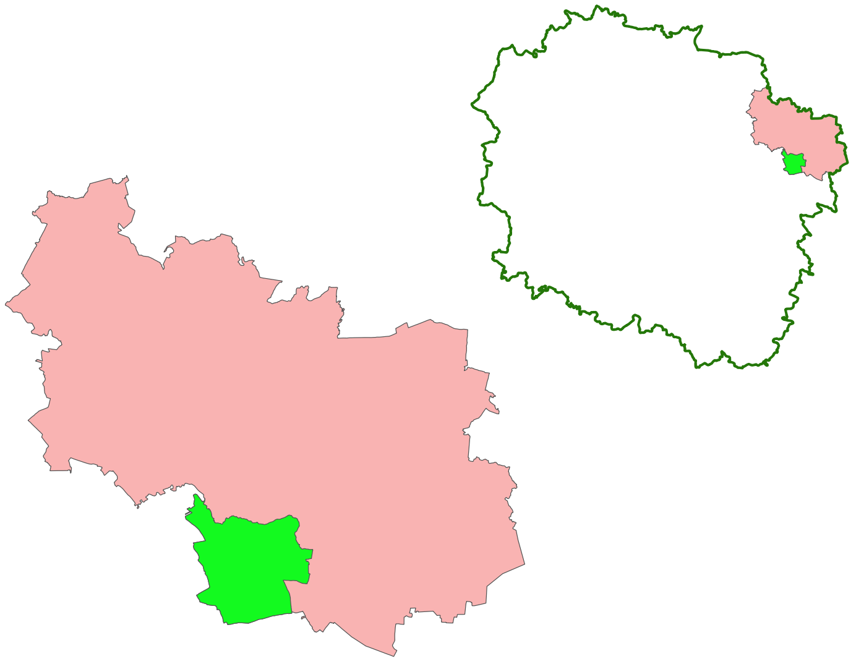

gmina

Osiek

powiat brodnicki

województwo

kujawsko-pomorskie

Rysunek 1. Położenie gminy Osiek na tle powiatu i województwa.

*Źródło: opracowanie własne na podstawie danych geoportal.*

Gminę Osiek otaczają cztery gminy wiejskie:

* Należące do powiatu brodnickiego:
* Świedziebnia – od wschodu,
* Brodnica – od północy,
* Należące do powiatu rypińskiego:
* Wąpielsk – od zachodu,
* Rypin – od południa.

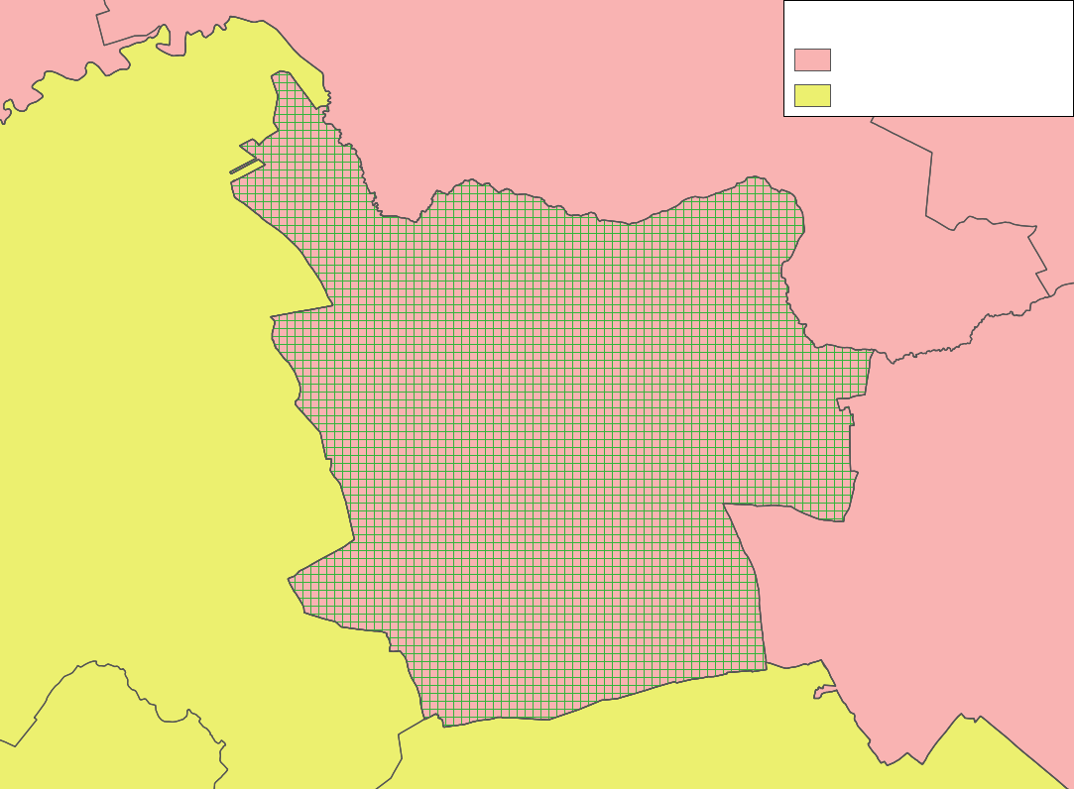

powiat rypiński

powiat brodnicki

Legenda:

gmina Brodnica

gmina Świedziebnia

gmina

Wąpielsk

gmina Rypin

gmina Osiek

Rysunek 2. Położenie gminy Osiek na tle sąsiednich gmin.

*Źródło: opracowanie własne na podstawie danych geoportal.*

Pod względem regionalizacji fizyczno-geograficznej Polski (wg. Kondrackiego), gmina Osiek znajduje się w następujących jednostkach:

* megaregion – Pozaalpejska Europa Środkowa;
* prowincja – Niż Środkowoeuropejski;
* podprowincja – Pojezierza Południowobałtyckie;
* makroregiony – Pojezierze Chełmińsko-Dobrzyńskie;
* mezoregiony – Pojezierze Dobrzyńskie, Dolina Drwęcy.

Gmina Osiek leży w północnej części Pojezierza Dobrzyńskiego na granicy z Doliną Drwęcy oraz w środkowej części Pojezierza Chełmińsko-Dobrzyńskiego. Teren gminy charakteryzuje się krajobrazem młodoglacjalnym nizinnym urozmaiconym doliną Rypienicy w zachodniej części gminy i Drwęcy w części północnej oraz licznymi pagórkami i obniżeniami terenu. Dodatkowo wzdłuż zachodniej części gminy biegnie rynna polodowcowa, w której znajduje się jezioro Kiełpińskie na terenie sąsiedniej gminy Wąpielsk oraz jezioro Warpalskie w pobliżu miejscowości Warpalice na terenie gminy Osiek. Rzędne terenu gminy są bardzo zróżnicowane: w doliny Rypienicy osiągają wartość od poniżej 80 do 90 m n.p.m. (metrów nad poziomem morza), 100-105 m n.p.m w zachodniej części gminy, około 120-125 m n.p.m. w części północno wschodniej oraz około 140 m n.p.m w części południowo wschodniej (dane PIG-PIB).

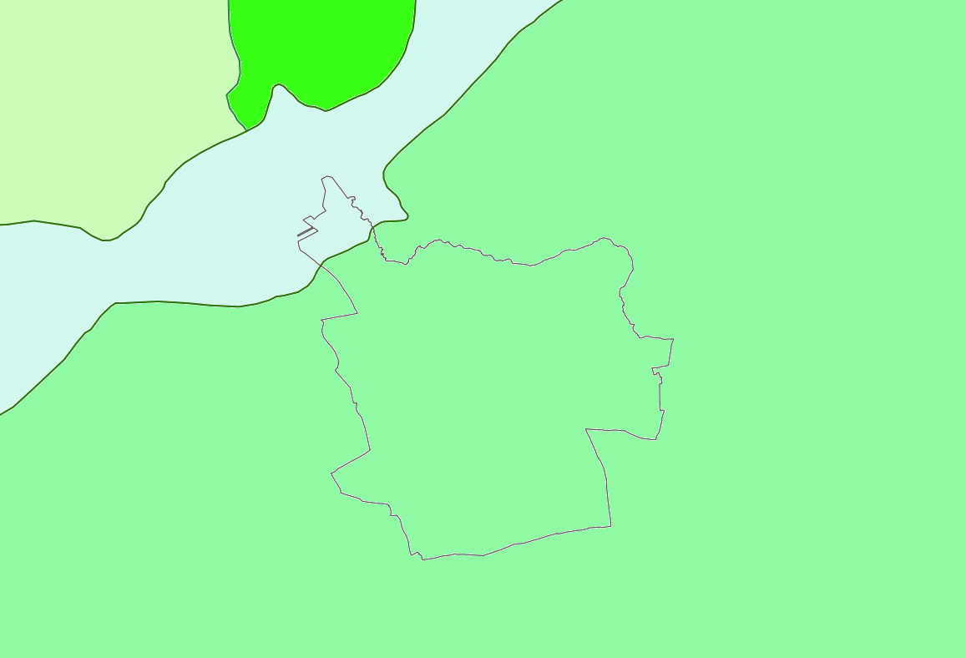

Dolina

Drwęcy

Pojezierze Dobrzyńskie

Pojezierze

Brodnickie

Pojezierze

Chełmińskie

Rysunek 3. Położenie gminy Osiek pod względem regionalizacji fizyczno-geograficznej Polski.

*Źródło: opracowanie własne na podstawie danych PIG-PIB (**Państwowy Instytut Geologiczny - Państwowy Instytut Badawczy).*

## Sposób użytkowania terenu

Tabela 1. Struktura użytkowania terenu gminy Osiek.

|  |  |
| --- | --- |
| Wyszczególnienie | Powierzchnia [ha] |
| Powierzchnia ogólna | 7 501 |
| Użytki rolne, w tym: | 6 209 |
| grunty orne | 5 572 |
| sady | 41 |
| łąki i pastwiska trwałe | 557 |
| grunty pod rowami | 39 |
| Tereny zabudowane i zurbanizowane, w tym: | 170 |
| tereny mieszkaniowe | 6 |
| grunty rolne zabudowane | 156 |
| inne tereny zurbanizowane | 2 |
| tereny rekreacyjno-wypoczynkowe | 6 |
| Tereny komunikacyjne: | 206 |
| drogi | 177 |
| kolej | 29 |
| Grunty pod wodami powierzchniowymi: | 47 |
| płynącymi | 18 |
| stojącymi | 29 |
| Lasy | 637 |
| Zadrzewienia | 49 |
| Nieużytki i inne | 183 |

*Źródło: dane GUS, rejestrupraw.arimr.gov.pl, Strategia rozwoju gminy Osiek do 2028.*

Zgodnie z danymi przedstawionymi w powyższej tabeli w strukturze użytkowania gminy dominują użytki rolne zajmując 82,8% jej powierzchni, w zdecydowanej większości są to grunty orne. 8,5% powierzchni gminy porastają lasy, 2,7% zajmują tereny komunikacyjne, zaś 2,3% tereny zabudowane i zurbanizowane. Pozostałe 3,7% zajmują nieużytki, zadrzewienia, grunty pod wodami i inne.

## Demografia

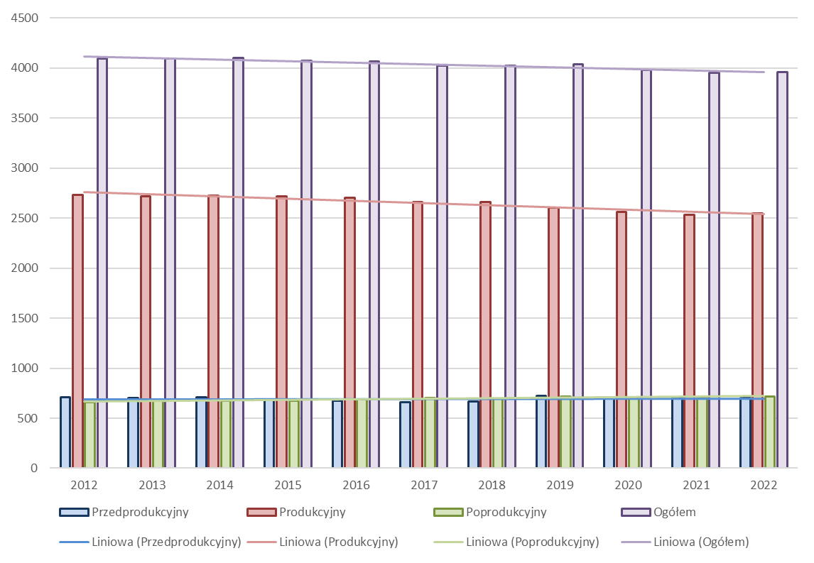

Rysunek 4. Struktura wieku w gminie Osiek w latach 2012 – 2022.

*Źródło: Opracowanie własne na podstawie danych GUS oraz Raportów o stanie gminy Osiek w 2019-2022 roku.*

Według danych Gminy Osiek, w roku 2022 teren gminy zamieszkiwały 3 962 osoby, z czego kobiety stanowiły 49,7% (1 969 osób), zaś mężczyźni 50,3% (1 993 osoby). Liczba ludności na terenie gminy spada, w ciągu ostatnich 11 lat spadła o 3,3%. Spada głównie liczba osób w wieku produkcyjnym i przeprodukcyjnym, rośnie natomiast liczba osób w wieku poprodukcyjnym.

Pod względem udziału procentowego osoby w wieku przedprodukcyjnym (14 lat i mniej) stanowiły w 2022 roku około 17,69% ludności gminy, w wieku produkcyjnym 64,21%, zaś w poprodukcyjnym 18,1%. Na przestrzeni ostatnich 11 lat pierwszy i drugi wskaźnik zanotowały spadek, natomiast trzeci –wzrost o ponad 3 punkty procentowe. Gęstość zaludnienia na terenie gminy spada, podobnie na terenie powiatu brodnickiego i całego województwa kujawsko-pomorskiego. W 2022 r. wynosiła na terenie gminy 53 osoby na 1 km², dla powiatu brodnickiego było to 75 osób/km², zaś dla województwa kujawsko-pomorskiego 112 osób/km².

## Działalność gospodarcza

Tabela 2. Rodzaje działalności gospodarczej na terenie gminy Osiek w 2023 roku.

|  |  |  |
| --- | --- | --- |
| Nazwa sekcji wg Polskiej Klasyfikacji Działalności (PKD) | 2023 r. | |
| Wpisane do  rejestru REGON | Nowo  zarejestrowane |
| A. Rolnictwo, łowiectwo, leśnictwo i rybactwo | 19 | 2 |
| B. Górnictwo i wydobywanie | 1 | - |
| C. Przetwórstwo przemysłowe | 40 | 2 |
| D. Wytwarzanie i zaopatrywanie w energię elektryczną, gaz, parę wodną, gorącą wodę i powietrze do układów klimatyzacyjnych | - | - |
| E. Dostawa wody, gospodarowanie ściekami i odpadami oraz działalność związana z rekultywacją | 2 | - |
| F. Budownictwo | 64 | 11 |
| G. Handel hurtowy i detaliczny, naprawa pojazdów samochodowych, włączając motocykle | 69 | 8 |
| H. Transport, gospodarka magazynowa | 32 | - |
| I. Działalność związana z zakwaterowaniem i usługami gastronomicznymi | 4 | - |
| J. Informacja i komunikacja | 4 | - |
| K. Działalność finansowa i ubezpieczeniowa | 5 | - |
| L. Działalność związana z obsługą rynku nieruchomości | 5 | - |
| M. Działalność profesjonalna, naukowa i techniczna | 7 | 1 |
| N. Działalność w zakresie usług administrowania i działalność wspierająca | 10 | 1 |
| O. Administracja publiczna i obrona narodowa, obowiązkowe  zabezpieczenia społeczne | 5 | - |
| P. Edukacja | 4 | - |
| Q. Opieka zdrowotna i pomoc społeczna | 12 | 3 |
| R. Działalność związana z kulturą, rozrywką i rekreacją | 9 | 1 |
| S. Pozostała działalność usługowa i  T. Gospodarstwa domowe zatrudniające pracowników; gospodarstwa domowe produkujące wyroby i świadczące usługi na własne potrzeby | 30 | 2 |
| **Podmiotów ogółem** | **322** | **31** |

*Źródło:* *dane GUS.*

Tabela 3. Liczba podmiotów gospodarczych na terenie gminy Osiek w ciągu ostatnich 11 lat.

|  |  |  |  |  |  |  |  |  |  |  |  |
| --- | --- | --- | --- | --- | --- | --- | --- | --- | --- | --- | --- |
| Rok | 2013 | 2014 | 2015 | 2016 | 2017 | 2018 | 2019 | 2020 | 2021 | 2022 | 2023 |
| Podmioty wpisane do rejestru REGON [szt.] | 221 | 223 | 228 | 236 | 240 | 246 | 260 | 271 | 290 | 302 | 322 |
| Podmioty nowo zarejestrowane [szt.] | 21 | 26 | 18 | 26 | 18 | 29 | 30 | 18 | 26 | 34 | 31 |

*Źródło: dane GUS.*

Według danych GUS w 2022 roku na terenie gminy zarejestrowane były 322 podmioty gospodarki narodowej, należące głównie do sektora prywatnego (312). Przeważały podmioty z sekcji handlu i napraw pojazdów (69), budownictwa (64) oraz przetwórstwa przemysłowego (40). W 2022 roku zarejestrowano w gminie 31 nowych podmiotów gospodarki narodowej. Liczba nowopowstających podmiotów na przestrzeni ostatnich 11 lat podlegała wahaniom. Najwięcej pojawiło się w roku 2022, najmniej natomiast w latach 2015, 2017 i 2020. Z drugiej strony liczba podmiotów gospodarki narodowej wpisanych do rejestru REGON w tym samym przedziale czasu na terenie gminy rosła.

## Dziedzictwo kulturowe

Na terenie gminy znajdują się dwa grodziska średniowieczne z około X-XIII w. Oba znajdują się w pobliżu doliny Rypienicy, większe pierścieniowe owalne w pobliżu miejscowości Osiek oraz mniejsze stożkowate w pobliżu miejscowości Strzygi. Teren gminy Osiek ze względu na nadgraniczne położenie był w XII-XIV w. często napadany przez Prusów i Litwinów, a następnie przez Zakon Krzyżacki. Duże spustoszenie przyniosły również wojny północne wraz z potopem szwedzkim oraz walki w czasie konfederacji barskiej. W 1999 r. gmina została włączona do województwa kujawsko-pomorskiego i powiatu brodnickiego (gminaosiek.pl/nasza-gmina/historia/, mapy.zabytek.gov.pl/nid/).

Według danych Narodowego Instytutu Dziedzictwa (NID), na dziedzictwo kulturowe gminy Osiek składają się (Wykaz zabytków nieruchomych wpisanych do rejestru zabytków – stan na 23 stycznia 2024 r., woj. kujawsko-pomorskie):

* **Osiek:**

- kościół parafialny pw. (pod wezwaniem) Najświętszej Maryi Panny, XIV/XV w., 1796 r., nr rej.: A/348 z 31.03.1927 r.,

* **Strzygi:**

- kościół parafialny pw. św. Stanisława Biskupa, XIV, XVII w., nr rej.: A/345 z 27.05.1927 r.,

- kaplica grobowa rodziny Małkiewiczów na cmentarzu parafialnym, 1870 r., nr rej.: A/1353 z 19.02.2008 r.

# Ocena stanu środowiska

## Ochrona klimatu i jakości powietrza

### Warunki klimatyczne

Według podziału R. Gumińskiego, gmina Osiek znajduje się w obszarze Mazurskiej dzielnicy rolniczo-klimatycznej. Według Wiszniewskiego i Chełchowskiego (1987) to region Pomorsko-Warmiński, zaś według Wosia (1993) – Zachodniomazurski. Dzielnica Mazurska charakteryzuje się okresem wegetacyjnym trwającym około 205-210 dni i okresem przymrozkowym trwającym około 130-150 dni. Według danych Instytutu Uprawy, Nawożenia i Gleboznawstwa (IUNG) średnia temperatura roczna wynosi na obszarze gminy do 8°C, zaś średnie opady do około 600 mm, z czego największa suma pojawia się w miesiącach letnich (Warunki naturalne rolnictwa). Teren gminy leży w strefie o osłabionym wpływie Morza Bałtyckiego (Okołowicz i Martyn 1979).

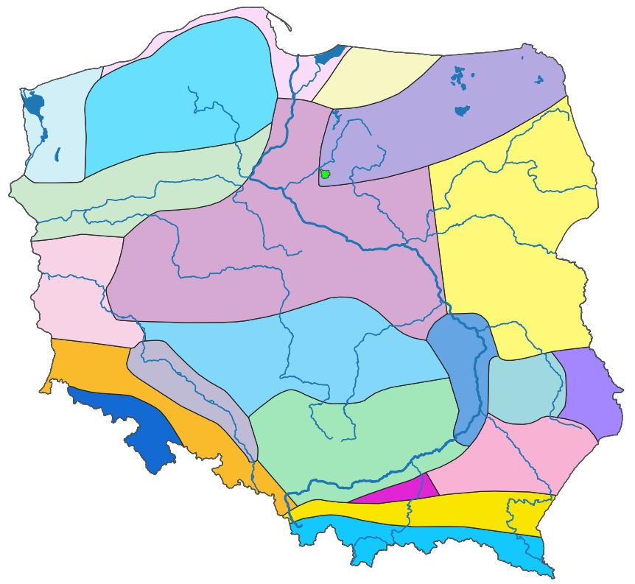

gmina Osiek

**XXI**

**XX**

**XIX**

**XVI**

**XVII**

**XI**

**XIII**

**XII**

**XV**

**XVIII**

**XIV**

**X**

**IX**

**VII**

**V**

**III**

**II**

**VI**

**VIII**

**I**

**IV**

Rysunek 5. Położenie gminy Osiek na tle dzielnic rolniczo-klimatycznych.

Legenda: I- Szczecińska, II- Zachodniobałtycka, III- Wschodniobałtycka, IV- Pomorska, V- Mazurska, VI- Nadnotecka, VII- Środkowa, VIII- Zachodnia, IX- Wschodnia, X- Łódzka, XI- Radomska, XII- Lubelska, XIII- Chełmska, XIV- Wrocławska, XV- Częstochowsko-Kielecka, XVI- Tarnowska, XVII- Sandomiersko-Rzeszowska, XVIII- Podsudecka, XIX- Podkarpacka, XX- Sudecka, XXI- Karpacka.

*Źródło: Dzielnice rolniczo-klimatyczne Polski według R. Gumińskiego (1948).*

Tabela 4. Warunki pogodowe na terenie gminy Osiek w latach 2019-2023.

|  |  |  |  |  |
| --- | --- | --- | --- | --- |
| Rok | Temperatura powietrza | | Suma opadów | |
| Średnia roczna | Klasyfikacja | Średnia roczna | Klasyfikacja |
| 2019 | do 10°C | rok anomalnie ciepły | do 550 mm | rok normalny |
| 2020 | do 10°C | rok anomalnie ciepły | do 650 mm | rok normalny |
| 2021 | do 9°C | rok ciepły | do 600 mm | rok normalny |
| 2022 | do 10°C | rok anomalnie ciepły | do 500 mm | rok suchy |
| 2023 | do 10°C | rok anomalnie ciepły | do 700 mm | rok wilgotny |

*Źródło: Biuletyn monitoringu klimatu Polski lata 2019-2023 Instytutu Meteorologii i Gospodarki Wodnej (IMGW).*

Pod względem temperatur ostatnie lata na terenie gminy były głównie anomalnie ciepłe, poza rokiem 2021, który był ciepły. Natomiast pod względem sumy opadów ostatnie lata były w normie, poza rokiem 2022, który był suchy i 2023, który był wilgotny.

### Ocena stanu

Według art. 85 *ustawy poś* ochrona powietrza polega na zapewnieniu jego najlepszej jakości przez utrzymanie substancji określonych w rozporządzeniu Ministra Środowiska *w sprawie poziomu niektórych substancji w powietrzu* [6] poniżej norm. Zgodnie z art. 88 ust. 1 *ustawy poś* oceny jakości powietrza i obserwacji zmian dokonuje się w ramach Państwowego Monitoringu Środowiska (PMŚ) [7], [1]. Obecnie system monitoringu środowiska oparty jest o „Strategiczny Program Państwowego Monitoringu Środowiska na lata 2020-2025”. Zgodnie z art. 91 ust. 1 *ustawy poś* w przypadku przekroczenia norm jakości powietrza zarząd województwa opracowuje programy ochrony powietrza, zaś, zgodnie z art. 96 ust. 1 ww. ustawy, sejmik województwa może wprowadzić ograniczenia lub zakazy w zakresie eksploatacji instalacji, w których następuje spalanie paliw.

**Uchwała antysmogowa i Program ochrony powietrza**

W 2019 r. na terenie województwa kujawsko-pomorskiego została przyjęta uchwała Sejmiku Województwa Kujawsko-Pomorskiego *w sprawie wprowadzenia na obszarze województwa kujawsko-pomorskiego ograniczeń i zakazów w zakresie eksploatacji instalacji, w których następuje spalanie paliw* (Uchwała antysmogowa)[2 KP]. Zakazuje ona stosowania:

* węgla brunatnego, mułów i flotokoncentratów węglowych, paliw o ponad 15% udziale węgla kamiennego o uziarnieniu poniżej 3 mm oraz biomasy o wilgotności powyżej 20%,
* kotłów bezklasowych i miejscowych ogrzewaczy pomieszczeń niewyposażonych w urządzenia odpylające od początku 2024 r.,
* kotłów klasy 3 i 4 od początku 2028 r.

W 2023 r. natomiast przyjęto aktualizację Programu ochrony powietrza dla strefy kujawsko-pomorskiej [1 KP], który przedstawia działania naprawcze, jakie należy podjąć w celu poprawy jakości powietrza. Są wśród nich: ograniczenie emisji ze źródeł małej mocy do 1MW (np.: wymiana źródeł ciepła, termomodernizacja budynków, rozbudowa sieci ciepłowniczej i gazowej oraz instalacji OZE, doradztwo energetyczne), edukacja ekologiczna, prowadzenie kontroli przestrzegania przepisów Uchwały antysmogowej i zakazu spalania odpadów, a także ograniczenie wpływu emisji zanieczyszczeń z transportu drogowego (np.: wyprowadzanie ruch tranzytowego poza tereny zabudowane, przebudowa dróg i budowa ścieżek pieszo-rowerowych) oraz kształtowanie polityki przestrzennej w sposób sprzyjający poprawia jakości powietrza (np.: wymóg stosowania w nowych budynkach niskoemisyjnych źródeł ciepła, ochrona korytarzy przewietrzania i obszarów zieleni).

**Podział województwa na strefy dla celów oceny jakości powietrza**

Teren województwa kujawsko-pomorskiego jest podzielony na strefy, w których dokonuje się oceny jakości powietrza (wyznaczone zgodnie z ustawą *o zmianie ustawy – Prawo ochrony środowiska oraz niektórych innych ustaw* [8]) – wynikiem jest Roczna ocena jakości powietrza w województwie kujawsko-pomorskim, raport wojewódzki za rok 2022. Według powyższego podziału gmina Osiek znajduje się w strefie kujawsko-pomorskiej.

W 2022 r. najbliższe gminie punkty pomiarowe badające strefę kujawsko-pomorską znajdowały się w miejscowości Koniczynka w gminie Łysomice (powiat toruński) dla tła pozamiejskiego, w Ciechocinku przy ul. Tężniowej (powiat aleksandrowski) dla tła podmiejskiego i w Brodnicy przy ul. Kochanowskiego dla tła miejskiego. Na terenie gminy nie ma stacji pomiarowej wchodzącej w skład PMŚ ani innych czujników jakości powietrza.

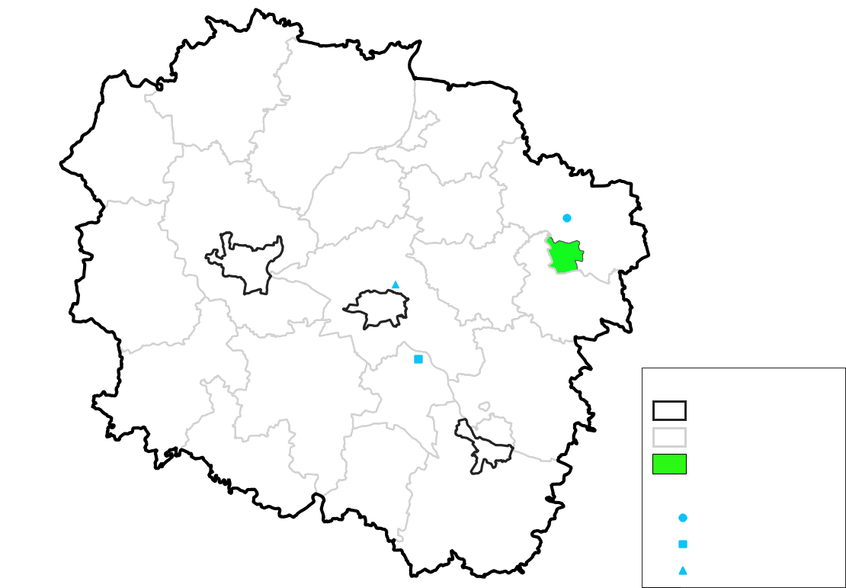

miasto Włocławek

miasto Toruń

Aglomeracja

Bydgoska

Legenda:

stacja pomiarowa:

strefy

powiaty

gmina Osiek

tło miejskie

tło podmiejskie

tło pozamiejskie

strefa kujawsko-pomorska

Rysunek 6. Położenie gminy Osiek względem stref dla celów oceny jakości powietrza oraz najbliższe gminie stacje pomiarowe strefy kujawsko-pomorskiej.

*Źródło: Opracowanie własne na podstawie Rocznej ocena jakości powietrza w województwie kujawsko-pomorskim za rok 2022.*

Tabela 5. Klasyfikacja stref w ramach oceny jakości powietrza w strefie kujawsko-pomorskiej za rok 2022.

|  |  |  |  |  |  |  |  |  |  |  |  |  |  |  |
| --- | --- | --- | --- | --- | --- | --- | --- | --- | --- | --- | --- | --- | --- | --- |
| Klasy wynikowe dla poszczególnych zanieczyszczeń | | | | | | | | | | | | | | |
|  | SO2 | NO₂  NOx | CO | C6H6 | PM10 | PM2,5  I faza | PM2,5  II faza | Pb | As | Cd | Ni | B(a)P | O3 | |
| poziom  docelowy | poziom celu długoterm. |
| Kryterium ochrona zdrowia | | | | | | | | | | | | | | |
| rok 2021 | A | A | A | A | C | A | A1 | A | A | A | A | C | A | D2 |
| Kryterium ochrona roślin | | | | | | | | | | | | | | |
| rok 2021 | A | A | - | - | - | - | - | - | - | - | - | - | A | D2 |

Legenda: SO₂- dwutlenek siarki, NO₂- dwutlenek azotu, NOₓ- tlenki azotu, CO- tlenek węgla, C₆H₆- benzen, PM10- pył zawieszony o średnicy ziaren 10 µm, PM2,5- pył zawieszony o średnicy ziaren 2,5 µm, Pb- ołów, As- arsen, Cd- kadm, Ni- nikiel, B(a)P- benzo(a)piren, O₃- ozon.

* klasa A - stężenia zanieczyszczeń na terenie strefy nie przekraczają poziomów dopuszczalnych i poziomów docelowych,
* klasa C - stężenia zanieczyszczeń na terenie strefy przekraczają poziomy dopuszczalne i poziomy docelowe.
* klasa A1 - stężenie PM2,5 nie przekracza poziomu dopuszczalnego dla fazy II, czyli 20 μg/m³ (do osiągnięcia do 1 stycznia 2020 roku),
* klasa D2 - stężenia ozonu przekraczają poziom celu długoterminowego.

*Źródło: Roczna ocena jakości powietrza w województwie kujawsko-pomorskim, raport wojewódzki za rok 2022,*

W 2022 roku, strefa kujawsko-pomorska dla kryterium ochrony zdrowia uzyskała klasę C ze względu na przekroczenie dopuszczalnej ilości 35 dni w skali roku ze stężeniem 24 godzinnym powyżej 50 μg/m³ (mikrogramy na metr sześcienny) dla PM10 (pył zawieszony) oraz przekroczenie docelowego stężenia średniorocznego powyżej 1 ng/m³ (nanogramy na m³) dla B(a)P (benzo(a)pirenu). Ponadto klasę D2 ze względu na przekroczenie celu długoterminowego: średniego 8 godzinnego stężenia ozonu powyżej 120 μg/m³ dla kryterium ochrona zdrowia i przekroczenie 6000 μg/m³*h dla AOT40, tj. sumy różnic pomiędzy stężeniem średnim jednogodzinnym wyższym niż 80 μg/m³ a wartością 80 μg/m³ dla każdej godziny w ciągu doby w godzinach 8:00-20:00 dla kryterium ochrona roślin. Nie stwierdzono przekroczeń norm jakości powietrza w odniesieniu do pozostałych zanieczyszczeń.

**Zaopatrzenie w ciepło**

Zgodnie z ustawą *o wspieraniu termomodernizacji i remontów oraz o centralnej ewidencji emisyjności budynków* [9] Główny Urząd Nadzoru Budowlanego prowadzi ewidencję źródeł ciepła i spalania paliw (centralna ewidencja emisyjności budynków, CEEB). Zgłoszenie do niej wykorzystywanego źródła ciepła spoczywa na mieszkańcach. Na terenie gminy Osiek stan wypełnienia bazy wynosi 78% (zoneapp. gunb.gov.pl/ranking).

Głównymi nośnikami energii, z których korzystają mieszkańcy gminy Osiek w celu zaopatrzenia w ciepło są węgiel, olej opałowy i gaz płynny, niewielki udział ma ponadto energia elektryczna. Budynki użyteczności publicznej na terenie gminy ogrzewane są natomiast głównie za pomocą lokalnych kotłowni opalanych miałem węglowym (Strategia rozwoju gminy Osiek do 2028).

**Sieć gazowa**

Na terenie gminy funkcjonuje dystrybucyjna sieć gazowa obsługiwana przez Polską Spółkę Gazownictwa (PSG), która dostarcza paliwo gazowe do miejscowości Jeziorki, Osiek, Strzygi i Tadajewo (psgaz.pl, Mapa Systemu Dystrybucji). Przez teren gminy nie biegnie gazociąg przesyłowy (gaz-system.pl, Mapa krajowego systemu przesyłowego).

Tabela 6. Charakterystyka sieci gazowej na terenie gminy Osiek.

|  |  |  |  |  |
| --- | --- | --- | --- | --- |
| Rok | 2019 | 2020 | 2021 | 2022 |
| Długość czynnej sieci dystrybucyjnej [km] | 6 885 | 7 039 | 7 039 | 7 039 |
| Liczba przyłączy do budynków [szt.] | 5 | 12 | 18 | 21 |
| Ludność korzystająca z sieci gazowej [os.] | 19 | 46 | 53 | 66 |
| Ludność korzystająca z sieci gazowej w stosunku do ogółu ludności [%] | 0,5 | 1,2 | 1,4 | 1,7 |
| Liczba gospodarstw domowych ogrzewanych gazem [szt.] | 5 | 10 | 12 | 16 |

*Źródło: Dane GUS.*

Długość dystrybucyjnej sieci gazowej na terenie gminy wynosi nieco ponad 7 km. posiada ona 21 przyłączy do budynków. W celach grzewczych gaz wykorzystuje 16 gospodarstw domowych (dane GUS), co stanowi około 1,06% gospodarstw domowych gminy (psgaz.pl, Mapa Systemu Dystrybucji).

**Źródła zanieczyszczeń powietrza na terenie gminy**

Przeważającym paliwem wykorzystywanym w celach grzewczych na terenie gminy jest węgiel, co może sugerować znaczny udział kotłów na paliwa stałe, które są, wraz z transportem drogowym, głównym źródłem niskiej emisji, czyli emisji zanieczyszczeń powietrza (głównie B(a)P, PM10 i tlenki azotu) do wysokości 40 m (poczujklimat.pl/guides/co-to-jest-niska-emisja/). W warunkach wysokiego ciśnienia i braku wiatru, w powiązaniu z warunkami topograficznymi zanieczyszczenia z niskiej emisji mogą utworzyć smog (fundacjapolskabezsmogu.pl, edroga.pl, parametry wpływające na zanieczyszczenia powietrza). Największe ładunki B(a)P i PM10 pochodzące z komunalno-bytowych źródeł emisji na obszarze gminy dostają się do atmosfery z terenu miejscowości Osiek, głównym źródłem emisji liniowej PM10 jest natomiast przebiegająca przez teren gminy droga wojewódzka nr 560 relacji Brodnica – Bielsk w powiecie płockim. Na terenie gminy występują ponadto dwa punktowe emitory zanieczyszczeń, w Tadajewie jest to emitor tlenków siarki, zaś w Osieku – tlenków azotu (Roczna ocena jakości powietrza w województwie kujawsko-pomorskim za rok 2022). Nie występują natomiast wielkotowarowe fermy zwierząt. Gmina położona jest w odległości około 8 km od Brodnicy, 5 km od Rypina i 40 km od Torunia.

**Zanieczyszczenie powietrza na terenie gminy**

Według wyników modelowania matematycznego zawartych w Rocznej ocenie jakości powietrza w województwie kujawsko-pomorskim za rok 2022 na terenie gminy występuje przekroczenie poziomu celu długoterminowego dla ozonu dla kryterium ochrona zdrowia oraz ochrona roślin. Nie stwierdzono natomiast, mimo położenia na terenie strefy kujawsko-pomorskiej, przekroczenia poziomu dopuszczalnego PM10 (wystąpiło jedynie w Grudziądzu) oraz poziomu docelowego B(a)P. W niższych warstwach atmosfery ozon powstaje wskutek działania wysokich temperatur i dużego nasłonecznienia w obecności prekursorów ozonu (pochodzące głównie z transportu drogowego oraz produkcji energii dwutlenek azotu, tlenek węgla, metan oraz lotne związki organiczne), w powiązaniu ze stopniem przekształcenia terenu i rozległością terenów rolniczych (powietrze.malopolska.pl).

**Wymiana źródeł ciepła i termomodernizacja**

W celu wymiany źródeł ciepła oraz termomodernizacji budynków mieszkańcy gminy mogą korzystać z programu Czyste Powietrze. Od 2020 do końca 2022 roku w jego ramach mieszkańcy gminy złożyli 44 wnioski o dofinansowanie i 31 wniosków o płatność (Raport o stanie gminy Osiek w 2020-2022 roku). W Urzędzie Gminy Osiek funkcjonuje punkt konsultacyjno-informacyjny programu priorytetowego Czyste Powietrze (gminaosiek.pl/czyste-powietrze-realizacja-programu-priorytetowego/).

**Energia odnawialna**

Do źródeł energii odnawialnej (OZE) należy energia słońca, wiatru, wody, pochodząca z biomasy oraz geotermalna. Na terenie gminy nie występują elektrownie wodne, geotermalne ani biogazownie, znajduje się natomiast 8 turbin wiatrowych: pięć w obrębie Sumin (trzy o wysokości ok. 100 m na południe od miejscowości Kolonia Sumińska i dwie o wysokości ok. 60 m na północ od miejscowości Sumin) oraz trzy o wysokości ok. 45 m w obrębie Osiek (na wschód od miejscowości Osiek) (dane geoportal i SUiKZP gminy Osiek). Wydano ponadto decyzję o środowiskowych uwarunkowaniach dla budowy farmy fotowoltaicznej o mocy do 10 MW (megawat) w obrębie Wrzeszewo oraz o mocy do 1 MW w obrębie Strzygi, a także wszczęto procedury administracyjne dla budowy kolejnych farm fotowoltaicznych: o mocy do 4 MW w obrębach Kujawa, Sumin i Sumówko oraz o mocy do 2 MW w obrębie Sumówko (gm-osiek.rbip. mojregion.info/510/639/obwieszczenia-2024.html, Raport o stanie gminy Osiek w 2021 i 2022 roku). Na terenie gminy znajduje się również około 30 instalacji fotowoltaicznych umieszczonych na działkach prywatnych (dane geoportal).

### Analiza SWOT

Tabela 7. Analiza SWOT dla obszaru interwencji „Ochrona klimatu i jakości powietrza”.

|  |  |
| --- | --- |
| ***Obszar interwencji „Ochrona klimatu i jakości powietrza”*** | |
| **MOCNE STRONY** | **SŁABE STRONY** |
| * obecność dystrybucyjnej sieci gazowej, * brak przekroczeń na terenie gminy norm B(a)P i PM, * prowadzenie punktu konsultacyjno-informacyjnego programu Czyste Powietrze, * wymiana źródeł ciepła, * turbiny wiatrowe na terenie gminy, * plany budowy farm fotowoltaicznych, * wykorzystywanie odnawialnych źródeł energii. | * brak czujników jakości powietrza, * liczne źródła ciepła na paliwa stałe, * występowanie niskiej emisji, * występowanie dwóch punktowych emitorów zanieczyszczeń powietrze, * przekroczenie poziomu celu długoterminowego dla ozonu. |
| **SZANSE** | **ZAGROŻENIA** |
| * transformacja energetyczna kraju ograniczająca wykorzystanie węgla, * edukacja mieszkańców w zakresie działań mających na celu poprawę stanu jakości powietrza, * montowanie czujników jakości powietrza, * wymiana źródeł ciepła na mało- i bezemisyjne, * dalszy wzrost wykorzystania OZE, * rozwój elektromobilności, * promocja dotacji dla mieszkańców w zakresie wymiany źródeł ciepła, termomodernizacji i montażu OZE, * modernizacja infrastruktury drogowej ograniczająca pylenie wtórne, * rozbudowa infrastruktury rowerowej. | * pogłębiająca się zmiana klimatu, * opór społeczny wobec wprowadzanych zakazów, nakazów i ograniczeń odnośnie ogrzewania * ubóstwo energetyczne ograniczające możliwość wymiany źródła ciepła i korzystania z paliwa lepszej jakości, * wzrost emisji zanieczyszczeń przez stosowanie słabej jakości paliwa do indywidualnego ogrzewania, * napływ zanieczyszczeń powietrza spoza gminy. |

## Zagrożenia hałasem

### Ocena stanu

Według art. 112 *ustawy poś* [1] ochrona przed hałasem polega na zapewnieniu jak najlepszego stanu akustycznego środowiska. Zgodnie z art. 113 ww. ustawy ustalono dopuszczalne poziomy hałasu w środowisko wskazane w Rozporządzeniu Ministra Środowiska *w sprawie dopuszczalnych poziomów hałasu w środowisku* [10].

Tabela 8. Dopuszczalne poziomy hałasu w środowisku powodowanego przez źródła hałasu z wyłączeniem hałasu powodowanego przez statki powietrzne i linie elektroenergetyczne, wyrażone wskaźnikami mającymi zastosowanie do prowadzenia długookresowej polityki ochrony przed hałasem.

|  |  |  |  |  |
| --- | --- | --- | --- | --- |
| Rodzaj terenu | Dopuszczalny długookresowy poziom dźwięku [dB] (decybel) | | | |
| Drogi lub linie kolejowe1) | | Pozostałe obiekty i działalność | |
| LDWN | LN | LDWN | LN |
| - Tereny zabudowy mieszkaniowej jednorodzinnej,  - Tereny zabudowy związanej ze stałym lub czasowym pobytem dzieci i młodzieży,  - Tereny domów opieki społecznej i szpitali w miastach. | 64 | 59 | 50 | 40 |
| - Tereny zabudowy mieszkaniowej wielorodzinnej, zamieszkania zbiorowego oraz zabudowy zagrodowej,  - Tereny rekreacyjno-wypoczynkowe i mieszkaniowo-usługowe. | 68 | 59 | 55 | 45 |

Legenda: LDWN przedział czasu odniesienia równy wszystkim dobom w roku; LN przedział czasu odniesienia równy wszystkim porom nocy;

1) Wartości określone dla dróg i linii kolejowych stosuje się także dla torowisk tramwajowych poza pasem drogowym i kolei linowych.

*Źródło: Rozporządzenie Ministra Środowiska w sprawie dopuszczalnych poziomów hałasu w środowisku (Tabela 3).*

Oceny stanu akustycznego zgodnie z art. 117 ust. 1. u*stawy poś* dokonuje Główny Inspektorat Ochrony Środowiska (GIOŚ) w ramach PMŚ. Pomiarów poziomu hałasu instalacji, zakładu, drogi, linii kolejowej, lotniska i miasta dokonuje zarządzający lub właściciel oraz prezydent miasta. Sporządzane są co 5 lat na tej podstawie strategiczne mapy hałasu: głównej drogi (o ruchu rocznym ponad 3 mln pojazdów), głównej linii kolejowej (o ruchu rocznym ponad 30 tys. pociągów), głównego lotniska (o liczbie operacji ponad 50 tys. rocznie, poza operacjami szkoleniowymi na maszynach do 5 700 kg (kilogram)) i miasta powyżej 100 tys. mieszkańców, na podstawie których Marszałek województwa opracowuje program ochrony środowiska przed hałasem.

**Hałas przemysłowy**

Na terenie gminy Osiek zakłady przemysłowe są raczej niewielkie, znajdują się ponadto w oddaleniu od zwartej zabudowy mieszkaniowej, dlatego też nie przewiduje się by stanowiły dla mieszkańców gminy źródło ponadnormatywnego hałasu. Największymi zakładami przemysłowymi są: Zakład Uszlachetniania Białka Roślinnego (ZUBR) firmy Agrolok w pobliżu miejscowości Osiek (agrolok.pl/produkcja.htm) oraz Zakład Produkcyjno-Usługowy Wiesław Pryl (produkcja konstrukcji stalowych) w miejscowości Wrzeszewo. W przypadku przekroczenia norm hałasu, za poprawę stanu odpowiada właściciel firmy.

**Hałas transportowy**

Obejmuje hałas lotniczy, kolejowy i drogowy. Na terenie gminy Osiek nie występują lotniska, ale znajduje się nieewidencjonowane lądowisko samolotów w miejscowości Osiek o pasie trawiastym w pobliżu drogi wojewódzkiej nr 560 (lotniska.dlapilota.pl/osiek). Przez teren gminy biegnie linia kolejowa oraz występuje sieć dróg.

**Hałas kolejowy**

Przez teren gminy przebiega linia kolejowa nr 33 relacji Kutno – Brodnica na odcinku Rypin - Brodnica. Linia jest jednotorowa i niezelektryfikowana (mapa.plk-sa.pl), w granicach gminy Osiek znajduje się na niej jeden nieczynny przystanek kolejowy Kretki. Ruch pasażerski na linii ograniczony jest do jednego pociągu dziennie, który stanowi przewóz Twoich Linii Kolejowych (TLK) Flisak, którego najbliższe przystanki to przystanek kolejowy Rypin oraz stacja kolejowa Brodnica. Na terenie gminy Osiek w pobliżu linii znajdują się jedynie pojedyncze zabudowania, z tego względu oraz z powodu bardzo małego natężenia ruchu hałas kolejowy nie stanowi zagrożenia dla mieszkańców gminy Osiek.

**Hałas drogowy**

Sieć drogową na terenie gminy Osiek tworzy 5 dróg powiatowych o łącznej długości 26 km oraz drogi gminne o łącznej długości 95 km, a także fragment drogi wojewódzkiej nr 560 o długości około 9 km (Strategia rozwoju gminy Osiek do 2028). Droga wojewódzka łączy drogi krajowe nr 15 w Brodnicy i nr 60 w Bielsku w powiecie płockim, przez teren gminy Osiek przebiega odcinek Rypin – Brodnica. Dodatkowo na terenie gminy znajduje się około 50 km dróg wewnętrznych i śródpolnych (Raport o stanie gminy Osiek w 2022 roku).

Tabela 9. Ruch roczny na drodze wojewódzkiej w granicach gminy Osiek.

|  |  |  |  |  |
| --- | --- | --- | --- | --- |
| Nr drogi | | 560 | | Średni ruch roczny |
| Odcinek | | Rypin – Osiek | Osiek – Brodnica |
| Ruch roczny | 2015 | 2 072 470 | 2 697 715 | 2 385 092 |
| 2020/2021 | 1 997 280 | 2 661 215 | 2 329 247 |

*Źródło: Średni dobowy ruch roczny pojazdów silnikowych na drogach krajowych i wojewódzkich w 2015 i 2020/21 roku.*

Według pomiarów ruchu prowadzonych przez GDDKiA w roku 2015 po drodze nr 560 w granicach gminy poruszało się blisko 2,4 mln pojazdów, w roku 2020 ruch spadł o około 2,3% i wyniósł 2,3 mln pojazdów rocznie (Średni dobowy ruch roczny pojazdów silnikowych na drogach krajowych i wojewódzkich w 2015 i 2020/21 roku). Ruch roczny na drodze nr 560 nie przekraczał 3 mln pojazdów, dlatego też nie została ona ujęta w Programie ochrony środowiska przed hałasem dla obszarów położonych w otoczeniu dróg wojewódzkich [3 KP].

Droga nr 560 w granicach gminy Osiek przebiega przez miejscowości Osiek i Strzygi, wzdłuż niej są ponadto rozmieszczone pojedyncze zabudowania miejscowości Obórki i Tadajewo. Mieszkańcy tych nieruchomości mogą być narażeni na ponadnormatywny hałas. Dodatkowo źródłem hałasu dla mieszkańców gminy mogą być drogi niższej rangi (powiatowe i gminne), po których odbywa się ruch lokalny. Duży związek z poziomem hałasu ma natężenie ruchu, stan nawierzchni dróg i stan techniczny pojazdów oraz rodzaj pojazdów po nich jeżdżących, ale również prędkość poruszających się pojazdów, płynność ruchu, odległość zabudowań od drogi oraz obecność oraz charakter pasa zieleni pomiędzy drogą i zabudowaniami, w tym szczególnie występowanie drzew. Metody ograniczania hałasu komunikacyjnego obejmują: stosowanie cichej nawierzchni drogowej, wyciszenie wnętrz budynków, ekrany akustyczne, wały ziemne, nasadzenia roślinności i zielone ściany budynków oraz wprowadzanie ograniczeń prędkości poruszających się pojazdów oraz ograniczeń w ich tonażu (Hałas komunikacyjny: źródła i metody przeciwdziałania).

**Ścieżki rowerowe i komunikacja zbiorowa**

Przez teren gminy Osiek przebiega 3,4 km drogi rowerowej (dane GUS), która umiejscowiona jest wzdłuż drogi wojewódzkiej nr 560 i biegnie od miejscowości Osiek do Brodnicy (dane geoportal oraz gminaosiek.pl/archiwum_www/joomla/index-2.html). Transport zbiorowy na terenie gminy realizowany jest przez RS BUS, który prowadzi kursy na linii Rypin Osiek Brodnica (brodnica.twoje-miasto.pl/rozklady/ linia/206/1/rs-bus_rypin-osiek-brodnica).

### Analiza SWOT

Tabela 10. Analiza SWOT dla obszaru interwencji „Zagrożenie hałasem”.

|  |  |
| --- | --- |
| ***Obszar interwencji „Zagrożenie hałasem”*** | |
| **MOCNE STRONY** | **SŁABE STRONY** |
| * niewielkie zagrożenie hałasem lotniczym, przemysłowym i kolejowym, * nieliczne nieruchomości zagrożone hałasem drogowym. | * słaby stan nawierzchni niektórych dróg w gminie. |
| **SZANSE** | **ZAGROŻENIA** |
| * objęcie terenu gminy monitoringiem hałasu, * dbałość o dobry stan dróg terenu gminy, * rozwój infrastruktury rowerowej i elektromobilności, * wymiana starych aut na produkujące mniejszy hałas, * podjęcie działań zmniejszających uciążliwość hałasu komunikacyjnego w tym nasadzenia roślinności wzdłuż dróg i użycie osłon akustycznych, * inwestycje w technologie emitujące mniejszy hałas, * lokalizowanie obiektów przemysłowych w oddaleniu od zwartej zabudowy mieszkaniowej. | * pogorszenie stanu technicznego pojazdów, dróg i linii kolejowych, * dalszy wzrost natężenia ruchu komunikacyjnego. |

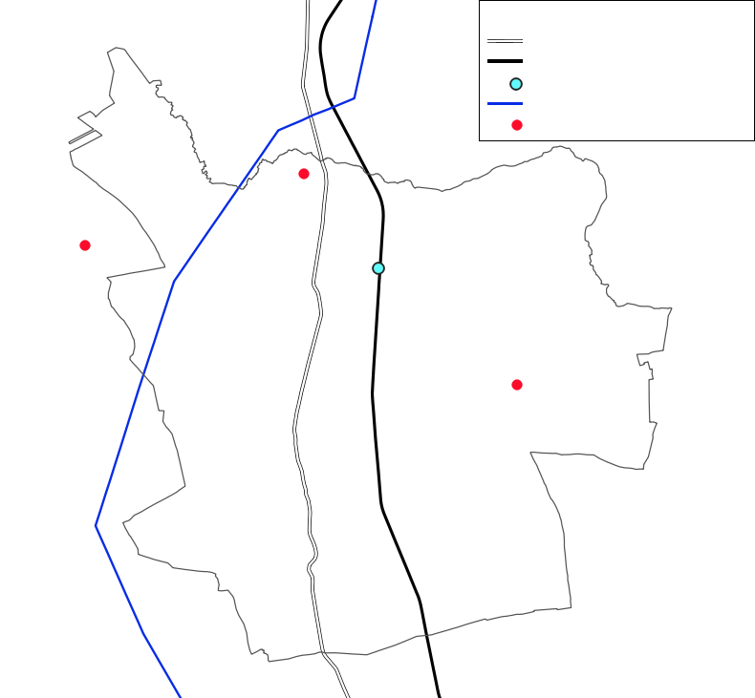

Legenda:

560

Kretki

Kretki Małe

Osiek Kolonia

droga wojewódzka

33

linia kolejowa

przystanek kolejowy

linia wysokiego napięcia 110 kV

maszt antenowy

Rysunek 7. Źródła hałasu i PEM na terenie gminy Osiek.

*Źródło: opracowanie własne na podstawie danych ebin,josm,pl, beta.btsearch.pl oraz geoportal.*

## Pola elektromagnetyczne

### Ocena stanu

Według art. 121 *ustawy poś* [1] należy utrzymać poziom pól elektromagnetycznych (PEM) poniżej poziomów dopuszczalnych w środowisku wskazanych w rozporządzeniu Ministra Zdrowia *w sprawie dopuszczalnych poziomów pól elektromagnetycznych w środowisku* [11]. Zgodnie z art. 122a ust. 1 i 2 ww. ustawy pomiary poziomów PEM w środowisku wykonuje prowadzący instalację lub użytkownik urządzenia emitującego pola elektromagnetyczne. Urządzeniami tymi są: stacje elektroenergetyczne lub napowietrzne linie elektroenergetyczne o napięciu znamionowym nie niższym niż 110 kV (kilowolt), instalacje radiokomunikacyjne, radionawigacyjne lub radiolokacyjne, emitujące pola elektromagnetyczne, których równoważna moc promieniowana izotropowo wynosi nie mniej niż 15 W (wat) lub emitujące pola elektromagnetyczne o częstotliwościach od 30 kHz (kiloherc) do 300 GHz (gigaherc). Pomiary są następnie przekazywane WIOŚ i Państwowemu Wojewódzkiemu Inspektorowi Sanitarnemu. Zgodnie z art. 123 *ustawy poś* oceny poziomów PEM w środowisku i obserwacji zmian dokonuje się w ramach PMŚ. GIOŚ prowadzi okresowe badania kontrolne poziomów pól w środowisku, na podstawie których prowadzi aktualizowany corocznie rejestr zawierający informację o terenach, na których stwierdzono przekroczenie dopuszczalnych poziomów PEM w środowisku.

Obszar gminy zasilany jest w energię elektryczną z istniejącej napowietrznej sieci średniego i niskiego napięcia, przez jej teren przebiega również linia wysokiego napięcia (110 kV). Brak natomiast stacji elektroenergetycznych, najbliższe znajdują się w Rypinie i Brodnicy. Na terenie gminy zlokalizowane są ponadto 2 maszty antenowe: w pobliżu miejscowości Osiek Kolonia i Kretki Małe. Żadne z wymienionych źródeł nie znajduje się w otoczeniu zwartej zabudowy mieszkaniowej.

Na terenie gminy Osiek monitoring pól elektromagnetycznych w ostatnich latach nie był prowadzony. Najbliższe gminie punkty monitoringu w 2022 roku znajdowały się w Rypinie, dla tła miejskiego oraz Świedziebni, Wrockach i Radominie dla tła wiejskiego. Monitoringiem objęte było natężenie składowej elektrycznej PEM o częstotliwość 80 MHz (megaherc) – 40 GHz (gigaherc). Na podstawie uzyskanych wyników wyznaczono wartość wskaźnika poziomu emisji PEM dla miejsc dostępnych dla ludności dla składowej elektrycznej (WME), który obliczono z maksymalnej wartości chwilowej uzyskanej w trakcie pomiarów, powiększonej o niepewność pomiaru.

Tabela 11. Wyniki pomiarów PEM w pobliżu gminy Osiek w 2022 roku.

| Lokalizacja stacji | Typ terenu | Wartość składowej elektrycznej [V/m] | | Wartość wskaźnika WME | |
| --- | --- | --- | --- | --- | --- |
| Wynik 0,5 godzinnego pomiaru | Dopuszczalna | Obliczona | Dopuszczalna |
| Rypin | miejski | Poniżej granicy oznaczalności | 28 | 0,03 | 1 |
| Wrocki | wiejski | 0,02 |
| Świedziebnia |
| Radomin | 0,79 | 0,07 |

Legenda: V/m - wolt na metr.

*Źródło: Ocena poziomów pól elektromagnetycznych w środowisku w roku 2022 w województwie kujawsko-pomorskim.*

Na podstawie monitoringu PEM prowadzonego dla obszarów sąsiednich, przypuszcza się, że na terenie gminy Osiek wartość składowej elektrycznej PEM znajduje się poniżej lub na granicy oznaczalności sondy, zaś przekroczenia dopuszczalnych poziomów PEM i wartości wskaźnika WME nie występują (Ocena poziomów pól elektromagnetycznych w środowisku w roku 2022 w województwie kujawsko-pomorskim).

Natężenie pola elektromagnetycznego zależy od długości fal je produkujących, odległości od źródła i obecności osłon. Prowadzone badania nie wykazały, by którekolwiek z wymienionych źródeł pól elektromagnetycznych mogło negatywnie wpływać na zdrowie i życie ludzi zamieszkujących w ich pobliżu.

### Analiza SWOT

Tabela 12. Analiza SWOT dla obszaru interwencji „Pole elektromagnetyczne”

|  |  |
| --- | --- |
| ***Obszar interwencji „Pole elektromagnetyczne”*** | |
| **MOCNE STRONY** | **SŁABE STRONY** |
| * przypuszczalny brak przekroczeń norm PEM, * źródła PEM położone poza terenami zwartej zabudowy mieszkaniowej. |  |

|  |  |
| --- | --- |
| **SZANSE** | **ZAGROŻENIA** |
| * lokowanie instalacji emitujących PEM w oddaleniu od zabudowy mieszkaniowej, * rozwój technologii przesyłu energii i informacji, który nie powoduje ponadnormatywnej emisji pól elektromagnetycznych, * modernizacja sieci i stacji elektroenergetycznych w celu ograniczenie emisji PEM. | * rozwój technologii emitujących zwiększone PEM, * zwiększająca się liczba źródeł emitujących PEM o znacznym natężeniu. |

## Gospodarowanie wodami

Zgodnie z ustawą *Prawo Wodne* [12] dla potrzeb gospodarowania wodami wody dzieli się na:

1. Jednolite części wód powierzchniowych (JCWP), z wyodrębnieniem jednolitych części: wód przejściowych lub przybrzeżnych oraz wód sztucznych lub silnie zmienionych;
2. Jednolite części wód podziemnych (JCWPd);

Zgodnie z art. 349 ust. 2 ww. ustawy badania i oceny stanu wód powierzchniowych i podziemnych dokonuje się w ramach PMŚ. Zgodnie z art. 349 ust. 3-5, 10, 8 oraz art. 17 ust. 2. pkt. 1. badania JCWP prowadzi GIOŚ i Państwowa Służba Hydrologiczno-Meteorologiczna (PSHM), oceny stanu JCWP dokonuje GIOŚ, zaś badań i oceny stanu JCWPd dokonuje Państwowa Służba Hydrogeologiczna (PSH).

### Ocena stanu

#### Jednolite części wód podziemnych (JCWPd)

Zgodnie z aktualnym podziałem na 174 JCWPd, gmina Osiek położona jest w zachodniej części JCWPd nr 39 (PLGW200039), w pobliżu granicy z JCWPd nr 48 (PLGW200029).

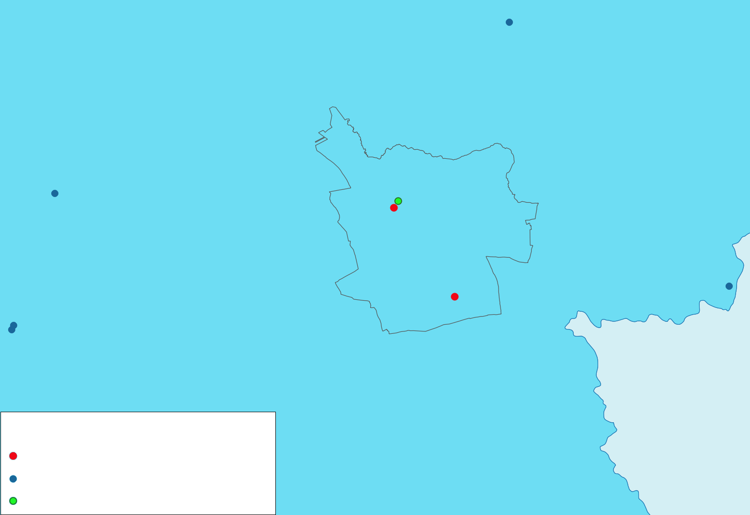

4846 (1570)

7650 (1611)

786 (1990)

9569 (2160)

9732 (2286)

Legenda:

oczyszczalnia ścieków

punkt monitoringu wód podziemnych

ujęcie wody

Obórki

Osiek

Sumin

PLGW200039

PLGW200048

Rysunek 8. Położenie gminy Osiek na tle JCWPd, punkty monitoringu wód podziemnych oraz ujęcia wód i oczyszczalnie ścieków na terenie gminy.

*Źródło: opracowanie własne na podstawie danych geoportal i PIG-PIB.*

Tabela 13. Ogólna charakterystyka JCWPd nr 39.

|  |  |  |
| --- | --- | --- |
| Jednolita część wód  podziemnych (JCWPd) | Identyfikator UE | PLGW200039 |
| Numer JCWPd | **39** |
| Lokalizacja | Dorzecze | Wisły |
| Region wodny | Dolnej Wisły |
| RZGW | Gdańsk |
| Główna zlewnia | Drwęca |
| Zagospodarowanie terenu [%] | Tereny rolnicze | 71,97 |
| Tereny leśne i zielone | 22,87 |
| Obszary podmokłe i wodne | 3,25 |
| Obszary antropogeniczne | 1,91 |
| Charakterystyka  pięter wodonośnych i nadkładu | Stratygrafia, charakterystyka, głębokość występowania i miąższość (m p.p.t.) | * Q – wody porowe w utworach piaszczystych: * Q1 (gruntowy) – 1-25, 5-30, * Q2 (międzymorenowy I) – 5-50, 5-50, * Q3 (międzymorenowy II) – 30-150, 2-53, * Q4 (międzymorenowy III) – 160-180, 3-39, * Pg-Ng – wody porowe w utworach piaszczystych: * Ng (pliocen) – 60-80, 2-15, * Ng (miocen) – 60-140, 6-49, * Pg (oligocen) – 110-180, 10-97, * Pg (paleocen/eocen) – wody porowo-szczelinowe w utworach krzemionkowych, wapiennych i wapienno-krzemionkowych, 180-230, 20-120, * K – wody porowo-szczelinowe w piaskach, piaskowcach, marglach i wapieniach, 54-230, 19-167. |
| Liczba pięter wodonośnych | 3 |
| Charakterystyka nadkładu | W równowadze utwory przepuszczalne i słaboprzepuszczalne |
| Antropopresja | Leje depresji | Lokalne związane z poborem wód |
| Pobór wód rejestrowany 2011 r. [tys. m3/rok] | Dla zaopatrzenia ludności w wodę, przemysłu i inne | 37 399,46 |
| Zasoby dostępne do zagospodarowania [m3/dobę] | zasoby | 461 081 |
| % wykorzystania zasobów | 22,2 |

Legenda: m p.p.t. – metry pod powierzchnią terenu, Q – czwartorzęd, Ng – neogen, Pg – paleogen, K – kreda.

*Źródło: Karta informacyjna JCWPd 39. Charakterystyka geologiczna i hydrogeologiczna zweryfikowanych JCWPd.*

Teren JCWPd nr 39 posiada dwa systemy krążenia wód związane z innymi bazami drenażu: doliną Wisły i Żuławami Wiślanymi, przy czym do Żuław Wiślanych należy najbardziej północna część JCWPd nr 39. Oba systemy posiadają wspólne obszary zasilania, ich poziomy wodonośne charakteryzują się licznymi kontaktami i przepływami, zaś granica zlewni obu podziemnych systemów nie jest stała. Najpłytsze poziomy wodonośne JCWPd nr 39 zasilane są w wyniku infiltracji opadów atmosferycznych oraz poprzez dopływ lateralny w dolinach rzek. Również I poziom międzymorenowy zasilany jest bezpośrednio na terenie głównych obszarów zasilania, którymi są: Pojezierze Iławskie i Dobrzyńskie oraz Wzgórza Dylewskie. Wymienione poziomy biorą udział w lokalnym systemie krążenia, a ich bazą drenażu są cieki wodne i jeziora. Głębsze poziomy międzymorenowe oraz poziomy neogeńskie zasilanie są wodami przesączającymi się z płytszych poziomów, natomiast ich główną bazę drenażu jest dolina Drwęcy wraz z dolinami większych dopływów, dolina Wisły i Żuławy Wiślane. Poziomy paleogeńskie i piętro kredowe stanowią środowisko regionalnego obiegu wód. Zasilane są na terenie wymienionych powyżej głównych obszarów zasilania, zaś ich bazami drenażu są dolina Wisły i Żuławy Wiślane. Gmina Osiek znajduje się na terenie zlewni doliny Wisły. Na jej terenie poziomy międzymorenowe III i IV mają ograniczony zasięg, podobnie poziomy paleogeńskie z piętra paleogeńsko-neogeńskiego i piętro kredowe.

Na terenie gminy Osiek w 2022 r. brak było punktów monitoringu wód podziemnych. Najbliższe znajdowały się na terenie sąsiednich gmin Brodnica i Świedziebnia oraz nieco dalej na terenie sąsiedniego powiatu i gminy Golub-Dobrzyń.

Tabela 14. Klasa jakości wód podziemnych w punktach monitoringu w pobliżu gminy Osiek.

|  |  |  |  |  |  |  |  |  |  |  |
| --- | --- | --- | --- | --- | --- | --- | --- | --- | --- | --- |
| Miejscowość | Gmina (rodzaj, powiat) | Nr ID | Nr MONBADA | Nr JCWPd | Przedział pobierania  [m p.p.t.] | Straty-grafia | Zwierciadło, ośrodek | Użytkowanie terenu | Końcowa klasa jakości | |
| 2022 | 2023 |
| Okalewko | Świedziebnia (w, brodnicki) | 786 | 1990 | 39 | 42,0-47,0 | Q | napięte, porowy | Grunty orne | III | III |
| Cielęta | Brodnica (w, brodnicki) | 4846 | 1570 | 39 | 55,7-74,0 | Q | napięte, porowy | Zabudowa wiejska | III | III |
| Mokry Las | Golub-Dobrzyń (w, golubsko-dobrzyński) | 7650 | 1611 | 39 | 20,8-22,8 | Q | swobodne, porowy | Lasy | II | IV |
| Białkowo | 9569 | 2160 | 39 | 22,3-26,3 | Q | napięte, porowy | Lasy | III | II |
| Golub-Dobrzyń | Golub-Dobrzyń (m, golubsko-dobrzyński) | 9732 | 2286 | 39 | b.d. | Q | swobodne, porowy | Lasy | II | II |

Legenda: m p.p.t. – metry pod powierzchnią terenu, w – gmina wiejska, m – miasto, Q – czwartorzęd.

*Źródło: Klasy jakości wód podziemnych w punktach monitoringu diagnostycznego wg danych z 2022 roku, mjwp.gios.gov.pl/wyniki-badan/wyniki-badan-2023.html.*

Według rozporządzenia Ministra Gospodarki Morskiej i Żeglugi Śródlądowej *w sprawie kryteriów i sposobu oceny stanu jednolitych części wód podziemnych* [13] wody II klasy to wody dobrej jakości, III klasy – umiarkowanej jakości, natomiast klasy IV – niezadowalającej jakości. Wody klas I-III oznaczają dobry stan chemiczny, zaś klas IV-V – słaby stan chemiczny. Spośród badanych punktów monitoringowych, wody niezadowalającej jakości stwierdzono tylko w 2022 r. w punkcie nr 7650.

Na podstawie badań monitoringowych opracowuje się Raport z oceny stanu jednolitych części wód podziemnych w dorzeczach, ostatni pochodzi z roku 2022. Stan wód JCWPd nr 39 został wówczas określony jako dobry (chemiczny, ilościowy i ogólny), ale stwierdzono, że mogą być one zagrożone nieosiągnięciem celów środowiskowych dla wód podziemnych (dobry stan ilościowy i chemiczny (Plan gospodarowania wodami na obszarze dorzecza Wisły [5]) i wymagają dalszej obserwacji oraz analiz.

**Główne Zbiorniki Wód Podziemnych (GZWP)**

Główne zbiorniki wód podziemnych to struktury geologiczne lub ich fragmenty wykazujące najwyższą wodonośność i zasobność oraz wodę nadającą się do zaopatrzenia ludności w stanie surowym lub po jej prostym uzdatnieniu. Nie są bezpośrednio powiązane z jednolitymi częściami wód podziemnych, ale stanowią ich najzasobniejszą część i umożliwiają eksploatację wód bez szkody dla środowiska. Gmina Osiek położona jest poza obszarami GZWP (geologia.pgi.gov.pl).

#### Jednolite części wód powierzchniowych (JCWP)

Na terenie gminy Osiek wody powierzchniowe występują w postaci cieków, jezior oraz sztucznych zbiorników wodnych. Głównym ciekiem przepływającym przez teren gminy jest Rypienica oraz jej dopływy. Jedynie płynąca wzdłuż północno wschodniej granicy gminy Pissa (Pisia) nie jest dopływem Rypienicy, ale Brynicy (według Planu gospodarowania wodami to Brynica jest dopływem Pissy). Zarówno Brynica, jak i Rypienica są dopływami Drwęcy, która natomiast jest dopływem Wisły, do której wpada w pobliżu Torunia (dane hydroportal). Cieki powierzchniowe terenu gminy są częściowo nieuregulowane, Rypienica uregulowane koryto posiada od Dębowa do ujścia.

Gmina należy do Pojezierza Dobrzyńskiego, na jej terenie znajduje się jezioro Warpalice oraz Kiełpińskie, Długie (Dłuskie) i Szczuckie w pobliżu granic gminy. Ich charakterystyka przedstawiona jest w poniższej tabeli.

Tabela 15. Charakterystyka jezior położonych na terenie i w pobliżu gminy Osiek.

|  |  |  |  |  |
| --- | --- | --- | --- | --- |
| Jezioro | Warpalice | Kiełpińskie | Długie | Szczuckie |
| Powierzchnia [ha] | 7,1 | 44,4 | 115,7 | 24,5 |
| Długość linii brzegowej [km] | 1,2 | 5,2 | 13,2 | 2,7 |
| Głębokość średnia [m] | b.d. | 5,3 | 6,4 | 4,8 |
| Głębokość maksymalna [m] | 5,3 | 10 | 18 | 11,1 |

*Źródło: wedkuje.pl/l/jezioro/52274, geocaching.com/geocache/GC4AFQ1, pl.wikipedia.org/wiki/Jezioro_Długie_(powiat_ rypiński), pl.wikipedia.org/wiki/Jezioro_Szczuckie.*

Wszystkie wymienione jeziora znajdują się w rynnach polodowcowych, choć nie wszystkie posiadają typowe cechy jezior rynnowych, do których należy m.in.: znaczna głębokość (Kiełpińskie, Długie oraz Szczuckie) i wydłużony kształt (Kiełpińskie i Długie).

Największymi sztucznymi zbiornikami wodnymi na terenie gminy są stawy hodowlane w pobliżu Osieka, które są częściowo porośnięte roślinnością, największy posiada lustro wody o powierzchni 6 ha. Stawy o znacznej powierzchni występują również w pobliżu miejscowości Szczuka na terenie sąsiedniej gminy Brodnica.

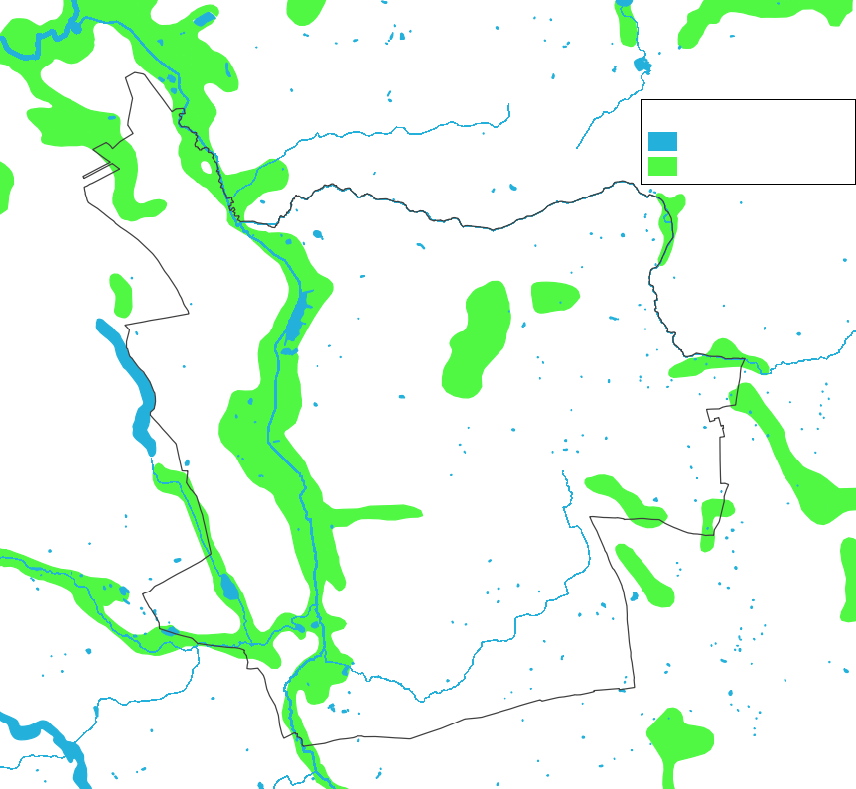

Legenda:

mokradła

cieki i zbiorniki wodne

Jezioro Szczuckie

Dopływ z jeziora Szczuckiego

Stawy koło Szczuki

Pisiak (Pisa)

Pissa (Pisia)

Stawy koło Osieka

Jezioro Kiełpińskie

Drwęca

Jezioro Warpalice

Dopływ z Wąpielska

Dopływ z jeziora Długiego

Jezioro Długie

Dopływ spod Opalenicy

Rypienica

Dopływ z Sumina

Rysunek 9. Cieki, jeziora i inne zbiorniki wodne oraz mokradła na terenie gminy Osiek.

*Źródło: opracowanie własne na podstawie danych geoportal i hydroportal.*

Gmina Osiek znajduje się w dorzeczu Wisły na terenie zlewni trzech jednolitych części wód powierzchniowych (JCWP) rzecznych oraz jeziora Kiełpińskiego. Północno zachodni fragment gminy należy ponadto do zlewni Drwęcy, ale ze względu na brak wód powierzchniowych tej JCWP na terenie gminy nie będzie ona omówiona.

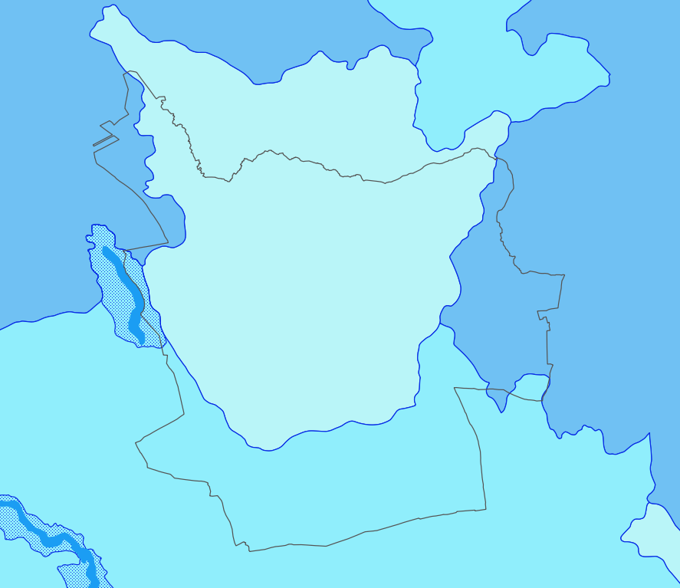

Drwęca

PLRW200010287449

Pissa

PLRW20001028879

Rypienica z Dopływem z jez. Długiego

PLRW20001128899

Rypienica do ujścia

Rysunek 10. Zasięg występowania JCWP względem gminy Osiek.

*Źródło: opracowanie własne na podstawie danych geoportal.*

Tabela 16. Charakterystyka JCWP na obszarze gminy Osiek.

|  |  |  |  |  |  |  |  |
| --- | --- | --- | --- | --- | --- | --- | --- |
| Lp. | Kod JCWP | | Nazwa JCWP | Status | Typologia | Ryzyko nieosiągnięcia celów środowiskowych | Lokalizacja |
| Do 2022 | Od 2022[1] |
| Rzeczne | | | | | | | **Region wodny:** Dolna Wisła  **Dorzecze:** Wisła  **RZGW:** Gdańsk |
| 1 | PLRW2000  2028899 | PLRW2000  1128899 | Rypienica od Dopływu z jez. Długiego do ujścia | naturalna | Rzeka nizinna | Zagrożona (presja troficzna i regulacyjna) |
| PLRW2000  1728892 |
| 2 | PLRW2000  1728889 | PLRW2000  1028879 | Rypienica z Dopływem z jez. Długiego | naturalna | Potok lub strumień nizinny piaszczysty |
| 3 | PLRW2000  17287449 | PLRW2000  10287449 | Pissa (Pisia) | naturalna |
| Jeziorne | | | | | | |
| 1 | - | PLLW  20202 | Kiełpińskie | naturalne | Jezioro na podłożu wapiennym o małej wartości ws. Sch.*, polimiktyczne | niezagrożone |

Legenda: * - współczynnik Schindlera określa wpływ otoczenia na jezioro (im wyższy tym wpływ większy).

*Źródło: Plan gospodarowania wodami na obszarze dorzecza Wisły 2023 [5].*

Cieki terenu gminy mimo uregulowania posiadają status naturalny. Rypienica w dolnym biegu należy do typu: rzeka nizinna, w środkowym biegu, podobnie jak Pissa do typu potok lub strumień nizinny piaszczysty. Ze względu na presję dopływu zanieczyszczeń komunalnych i rolniczych oraz prace regulacyjne w korycie (budowle piętrzące, prostowanie koryta), cieki są zagrożone nieosiągnięciem celów środowiskowych dla wód powierzchniowych (przynajmniej dobry potencjał ekologiczny i stan chemiczny oraz zapewnienie drożności cieku dla migracji ryb (Plan gospodarowania wodami na obszarze dorzecza Wisły [5]).

Jezioro Kiełpińskie posiada status naturalny, należy do jezior polimiktycznych (mieszanie wód odbywa się cały rok) i podlega niewielkiemu wpływowi otoczenia. Analiza ekspercka na podstawie wyników Analizy znaczących oddziaływań pozwoliła określić stan chemiczny wód jeziora jako dobry i brak ryzyka nieosiągnięcia przez nie celów środowiskowych dla wód powierzchniowych (Plan gospodarowania wodami na obszarze dorzecza Wisły [5]).

Na terenie gminy Osiek aktualnie znajduje się jeden punkt monitoringu wód powierzchniowych rzecznych (dla Rypienicy), przed 2022 rokiem były to dwa punkty: dla Rypienicy i Pisy (Pisiaka). Wody jeziora Kiełpińskiego nie podlegają monitoringowi. Sposób klasyfikacji i oceny stanu wód powierzchniowych określa rozporządzenie Ministra Infrastruktury *w sprawie klasyfikacji stanu (…) oraz sposobu klasyfikacji stanu jednolitych części wód powierzchniowych (…)* [14].

Tabela 17. Ocena stanu monitorowanych JCWP na obszarze gminy Osiek.

|  |  |  |  |  |  |  |  |  |
| --- | --- | --- | --- | --- | --- | --- | --- | --- |
| Kod JCWP | Nazwa cieku (rok najnowszych badań) | Nazwa PPK | Klasa elementów | | | Stan/  potencjał ekologiczny | Stan  chemiczny | Ocena  stanu |
| biologicznych | hydromor-fologicznych | fizyko-  chemicznych |
| PLRW2000  2028899 | Rypienica od Dopływu z jez. Długiego do ujścia (2019) | Łapinóż, ujście | zła | dobra | poniżej  dobrej | zły | dobry (2016) | zły |
| PLRW2000  1728892 | Pisa (Pisiak) (2020) | Łapinóż, ujście | dobra | dobra | poniżej  dobrej | umiarko-wany | b.d. | zły |
| PLRW2000  1028879 | Rypienica z Dopływem z jez. Długiego (2019) | Strzygi | umiarkowana | bardzo dobra | poniżej  dobrej | umiarko-wany | poniżej dobrego (2022) | zły |
| PLRW2000  10287449 | Pissa (2022) | Bartniczka, ujście | dobra | b.d. | poniżej  dobrej | umiarko-wany | b.d. | zły |

*Źródło: Ocena stanu jednolitych części wód rzek i zbiorników zaporowych w latach 2016-2021 na podstawie monitoringu,* *Klasyfikacja wskaźników w jednolitych częściach wód powierzchniowych rzek i zbiorników zaporowych za rok 2022.*

Tabela 18. Czynniki wpływające na ocenę stanu poszczególnych klas wód powierzchniowych terenu gminy.

|  |  |  |  |
| --- | --- | --- | --- |
| JCWP | Klasa elementów biologicznych | Klasa elementów fizykochemicznych | Stan chemiczny |
| Rypienica od Dopływu z jez. Długiego do ujścia | ichtiofauna | zawiesina ogólna, BZT5, ChZT-Cr, ChZT-Mn, ogólny węgiel organiczny, przewodność w 20°C, substancje rozpuszczone, chlorki, wapń, twardość ogólna, zasadowość ogólna, azot amonowy, azot Kjeldahla, azot azotanowy, azot azotynowy, azot ogólny | - |
| Pissa | - | przewodność w 20°C, substancje rozpuszczone, wapń, twardość ogólna, odczyn pH, fosfor fosforanowy | b.d. |
| Rypienica z Dopływem z jez. Długiego | fitobentos, makrobezkręgowce bentosowe | ogólny węgiel organiczny, przewodność w 20°C, substancje rozpuszczone, twardość ogólna, odczyn pH, azot amonowy, azot Kjeldahla, azot azotynowy, azot ogólny | nikiel i jego związki |
| Pissa (Pisia) | makrobezkręgowce bentosowe | azot amonowy, azot azotanowy, azot ogólny, fosfor fosforanowy | b.d. |

Legenda: BZT – biologiczne zapotrzebowanie tlenu, ChZT – chemiczne zapotrzebowanie tlenu (utleniacze to związki chromu (Cr) lub manganu (Mn)).

*Źródło: Ocena stanu jednolitych części wód jeziornych oraz rzek i zbiorników zaporowych w latach 2016-2021 na podstawie monitoringu, Klasyfikacja wskaźników w jednolitych częściach wód powierzchniowych rzek i zbiorników zaporowych za rok 2022.*

Badania wykazały, że wszystkie cieki terenu gminy wykazują oznaki silnego przenawożenia (klasa elementów fizykochemicznych poniżej dobrej) i posiadają zły stan ogólny. Stan chemiczny dla większości wymienionych wód powierzchniowych nie był w ostatnich latach badany, jedynie dla Rypienicy z Dopływem z jeziora Długiego takie badania były prowadzone i wykazały zanieczyszczenie niklem.

**Spółki wodne**

Na terenie gminy Osiek funkcjonuje Spółka Wodna w Osieku. Do jej zadań, według art. 441 ust. 3 ustawy *Prawo Wodne* [12] należy wykonywanie, konserwacja i eksploatacja urządzeń melioracyjnych służących działalności podmiotu, zapewnienie wody dla potrzeb ludności, ochrona wód przed zanieczyszczeniem i przeciwpowodziowa oraz odwadnianie gruntów. Od 2021 r. spółka należy do Lokalnego Partnerstwa Wodnego Powiatu Brodnickiego (Lokalne Partnerstwo Wodne (LPW) w Województwie Kujawsko-Pomorskim).

**Susza rolnicza i inne zjawiska ekstremalne**

W ostatnich latach obserwuje się wzrost zagrożenia suszą. W miesiącach letnich i jesienią jest ona powodowana niedoborem opadów atmosferycznych i wysoką temperaturą, wiosną – niedostateczną pokrywą śnieżną. Wyróżnia się cztery rodzaje suszy: atmosferyczną (niedobór opadów), rolniczą (inaczej glebową; spadek wilgotności gleby prowadzący do spadku biomasy i plonowania roślin), hydrologiczną (obniżenie poziomu wody w rzekach i jeziorach) i hydrogeologiczną (obniżenie zasobów wód podziemnych i wysychanie studni) (gov.pl/web/susza/susza). W 2021 r. przyjęto Plan przeciwdziałania skutkom suszy [15], mimo negatywnej opinii części środowiska naukowego (naukadlaprzyrody.pl/2020/ 05/18/stanowisko-pth-i-ndp-wobec-planowanej-specustawy-o-przeciwdzialaniu-skutkom-suszy/). W 2023 r. przyjęto natomiast Program przeciwdziałania niedoborowi wody (gov.pl/web/premier/ uchwala-przyjecie-programu-przeciwdzialania-niedoborowi-wody-na-lata-20222027-z-perspektywa-do-roku-2030), który został przygotowany według przyjętych wcześniej założeń [9 MP].

Według danych hydroportal gmina jest umiarkowanie zagrożona suszą hydrogeologiczną (poza doliną Rypienicy, która jest słabo zagrożona) i hydrologiczną oraz silnie suszą atmosferyczną (poza północnym fragmentem gminy, który jest ekstremalnie zagrożony). Cały teren gminy jest również ekstremalnie zagrożony suszą rolniczą. System Monitoringu Suszy Rolniczej Instytutu Uprawy Nawożenia i Gleboznawstwa (SMSR IUNG) opiera swoje dane na wskaźniku KBW (klimatyczny bilans wodny), który jest różnicą między opadem, a zapotrzebowaniem na wodę i wskazuje regiony zagrożone suszą. Najniższą wartość wskaźnik KBW na terenie gminy osiągnął w czerwcu i lipcu 2023 roku (blisko  
-260 mm). Stwierdzono, że zagrożonych suszą było wówczas nawet ponad 80% gleb i większość upraw.

#### Zagrożenie powodziowe i osuwiskowe

Teren gminy Osiek zagrożony jest powodzią ze strony rzeki Rypienica. Tereny zagrożone nie są jednakże zabudowane dlatego też nie przewiduje się, by ewentualna powódź mogła spowodować straty materialne dla mieszkańców gminy (dane hydroportal).

Na terenie gminy Osiek nie występuje zagrożenie osuwiskami (geoportal.pgi.gov.pl/portal/page/ portal/SOPO/Wyszukaj3).

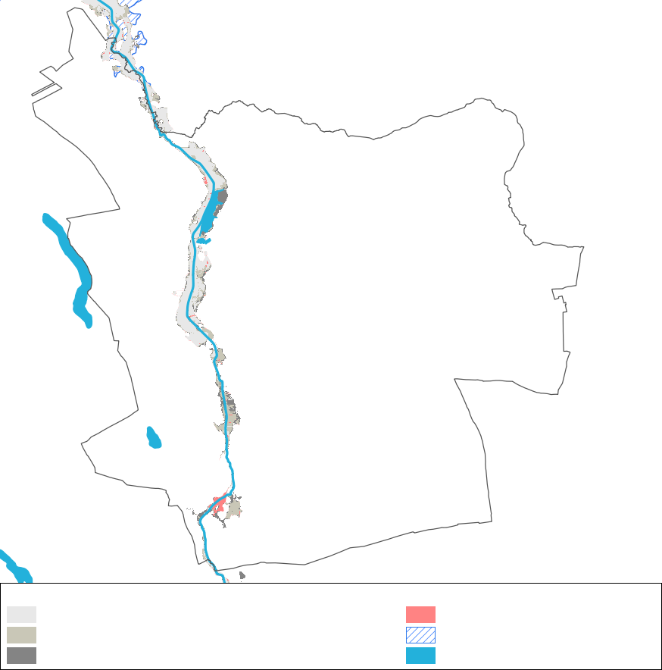

cieki i zbiorniki wodne

tereny zagrożone podtopieniami

tereny narażone na powódź

Legenda:

tereny zagrożone powodzią raz na 10 lat

tereny zagrożone powodzią raz na 100 lat

tereny zagrożone powodzią raz na 500 lat

Rysunek 11. Tereny zagrożone powodzią na terenie gminy Osiek.

*Źródło: opracowanie własne na podstawie danych hydroportal i PIG-PIB.*

### Analiza SWOT

Tabela 19. Analiza SWOT dla obszaru interwencji „Gospodarowanie wodami”.

|  |  |
| --- | --- |
| ***Obszar interwencji „Gospodarowanie wodami”*** | |
| **MOCNE STRONY** | **SŁABE STRONY** |
| * dobry stan wód podziemnych, * występowanie utworów słaboprzepuszczalnych pomiędzy poziomami wodonośnymi, * działalność Spółki Wodnej w Osieku, * brak dużego zagrożenia powodziowego i osuwiskami. | * położenie gminy poza GZWP, * wody powierzchniowe terenu gminy o złym stanie ogólnym, * uregulowanie części cieków, * ekstremalne zagrożenie suszą rolniczą, * występowanie suszy w poprzednich latach na terenie gminy. |

|  |  |
| --- | --- |
| **SZANSE** | **ZAGROŻENIA** |
| * renaturyzacja rzek i bagien, odtwarzanie zadrzewień i zabagnień śródpolnych, * rozbudowa błękitno-zielonej infrastruktury i wzrost retencji, * zwiększenie świadomości mieszkańców odnośnie racjonalnego korzystania z zasobów wodnych i zbierania wód deszczowych, * wzrost świadomości ekologicznej mieszkańców odnośnie dbałości o jakość wód powierzchniowych i podziemnych, * ograniczenie emisji zanieczyszczeń do wód i presji na ich stan. | * nieosiągnięcie celów środowiskowych dla wód podziemnych przez JCWPd nr 39, * nieosiągnięcie celów środowiskowych dla wód powierzchniowych przez cieki gminy, * dalsze pogorszenie stanu wód powierzchniowych, * przedłużające się okresy suszy, * pojawianie się głębszych i dłuższych niedoborów wody, * wystąpienie ekstremalnej suszy rolniczej, * zanieczyszczenie wód przez środki ochrony roślin i nawozy rolnicze oraz ścieki komunalne. |

## Gospodarka wodno-ściekowa

### Ocena stanu

Zaspokajanie zbiorowych potrzeb mieszkańców gminy odnośnie zaopatrzenia w wodę oraz usuwania i oczyszczania ścieków komunalnych należy do zadań własnych gminy (zgodnie z art. 7 ust. 1 pkt 3 ustawy *o samorządzie gminnym* [16]). Potwierdzają to również zapisy ustawy *o zbiorowym zaopatrzeniu w wodę i zbiorowym odprowadzaniu ścieków* [17] (art. 3 ust. 1). Według ww. ustawy gmina wyznacza ponadto kierunki rozwoju sieci wodociągowo-kanalizacyjnej i nakłada na wójtów, burmistrzów oraz prezydentów miasta obowiązek informowaniu mieszkańców o jakości wody przeznaczonej do spożycia. W celu ochrony środowiska wodnego przed niekorzystnymi skutkami zrzutów nieoczyszczonych ścieków opracowano Dyrektywę Rady Europejskiej dotyczącą oczyszczania ścieków komunalnych [VII], która stanowi podstawę Krajowego programu oczyszczania ścieków komunalnych. Sprawozdania z jego realizacji gminy przedkładają Państwowemu Gospodarstwu Wodnemu Wody Polskie (PGWWP) (art. 89 ustawy Prawo wodne [12]), zaś od początku 2023 r. również sprawozdania dotyczącego gospodarowania nieczystościami ciekłymi, w którym znaleźć powinny się m.in. informacje o liczbie zbiorników bezodpływowych i przydomowych oczyszczalni ścieków oraz ilości ścieków odebranych z obszaru gminy (art. 3 ust. 5 ustawy *o utrzymaniu czystości i porządku w gminach* [18]). Drugie sprawozdanie należy składać również do Wojewódzkiego Inspektoratu Ochrony Środowiska (WIOŚ).

#### Sieć wodociągowa

W gminie Osiek ujęcia wód wraz ze stacjami uzdatniania znajdują się w dwóch miejscowościach: Obórki koło Osieka i Sumin. Uzdatnianie wody na terenie gminy obejmuje filtrację, odżelazianie i odmanganianie, w przypadku przekroczenia norm mikrobiologicznych możliwa jest również interwencyjna dezynfekcja wody podchlorynem sodu (Stan sanitarny powiatu brodnickiego za 2021 rok, Projekt studni Sumin).

Tabela 20. Charakterystyka studni wodociągowych dostarczających wodę gminie Osiek.

|  |  |  |  |  |
| --- | --- | --- | --- | --- |
| Lokalizacja studni | Liczba studni | Głębokość ujęcia [m p.p.t.] | Piętro wodonośne | Pobór wód [m3/dobę] |
| Obórki (Osiek) | 3 | 1 – 76,0; 2 – 81,5; 3 – 79,0 | czwartorzęd, neogen | 766 |
| Sumin | 2 | 32,0; 36,0 | czwartorzęd | 342 |

Legenda: m p.p.t. – metry pod powierzchnią terenu.

*Źródło: SUiKZP gminy Osiek, dane PIG-PIB.*

Woda wodociągowa na terenie gminy pobierana jest z głębokości od około 30 do ponad 80 m, należy więc do poziomu międzymorenowego piętra czwartorzędowego oraz poziomu neogeńskiego z piętra paleogeńsko-neogeńskiego (dane PIG-PIB).

Woda z wodociągów gminy odpowiada przydatności do spożycia przez ludzi i spełnia wymagania znajdujące się w rozporządzeniu Ministra Zdrowia *w sprawie jakości wody przeznaczonej do spożycia przez ludzi* [19]. Nie stwierdzono również nawracających problemów z jakością wody pitnej. W przypadku stwierdzenia niewłaściwej jakości wody zaleca się płukanie sieci wodociągowej, usprawnienie pracy stacji uzdatniania wody oraz – w przypadku zanieczyszczenia mikrobiologicznego – dezynfekcję (Stan sanitarny powiatu brodnickiego za 2020, 2021 i 2022 rok).

Tabela 21. Charakterystyka zaopatrzenia w wodę na terenie gminy Osiek w latach 2019–2022.

|  |  |  |  |  |
| --- | --- | --- | --- | --- |
| Rok | 2019 | 2020 | 2021 | 2022 |
| Długość sieci wodociągowej [km] | 135,5 | 136,2 | 136,2 | 136,2 |
| Liczba przyłączy [szt.] | 895 | 914 | 926 | 941 |
| Liczba mieszkańców korzystająca z sieci wodociągowej [os.] | 3 922 | 3 730 | 3 711 | 3 712 |
| Woda dostarczana gosp. domowym [dam3] | 162,0 | 153,0 | 167,6 | 169,0 |
| Zużycie wody na jednego mieszkańca w gospodarstwach domowych [m³] | 40,4 | 39,6 | 43,6 | 44,1 |

*Źródło: dane GUS, Raport o stanie gminy Osiek w 2019-2022 roku.*

Długość sieci wodociągowej na terenie gminy wynosi 136,2 km, zaś liczba przyłączy 941. Do sieci wodociągowej podłączonych jest 99,94% gospodarstw domowych (Raport o stanie gminy Osiek w 2022 roku), istniejąca sieć zabezpiecza zapotrzebowania na wodę 97,2% mieszkańców (dane GUS).

**Niedobory wody**

W roku 2021 i 2022 na stronie internetowej gminy Osiek pojawił się apel o racjonalne korzystanie z wody wodociągowej, zaprzestanie podlewania nią trawników i upraw oraz wykorzystywanie jej jedynie do celów socjalno-bytowych (gminaosiek.pl/archiwum_www/joomla/index-2.html).

#### Gospodarowanie ściekami

Na terenie gminy Osiek funkcjonuje jedna oczyszczalnia ścieków w Osieku. Obsługuje miejscowości: Osiek, Kolonia Osiek, Obórki, Tadajewo oraz Strzygi, zaś jej średnia przepustowość to 135 m3/dobę (maksymalna 174 m3/dobę, zaś rzeczywista 110 m3/dobę,). Ścieki do oczyszczalni dostarcza sieć kanalizacyjna przy wykorzystaniu 23 przepompowni oraz wozy asenizacyjne (SUiKZP gminy Osiek).

Tabela 22. Charakterystyka gospodarki ściekami na terenie gminy Osiek.

|  |  |  |  |  |
| --- | --- | --- | --- | --- |
| Rok | 2019 | 2020 | 2021 | 2022 |
| Długość sieci kanalizacyjnej [km] | 21,2 | 21,2 | 21,2 | 21,2 |
| Liczba przyłączy kanalizacyjnych [szt.] | 250 | 256 | 256 | 263 |
| Liczba mieszkańców korzystająca z sieci kanalizacyjnej [os.] | 1 493 | 1 436 | 1 454 | 1 466 |
| Ilość ścieków odprowadzanych siecią kanalizacyjną [dam3] | 32,0 | 32,5 | 36,0 | 38,7 |
| Liczba mieszkańców korzystająca z oczyszczalni ścieków [os.] | 1 450 | 1 462 | 1 491 | 1 575 |
| Ścieki oczyszczone w ciągu roku [dam3] | 40 | 43 | 42 | 42 |
| Liczba zbiorników bezodpływowych [szt.] | 560 | 560 | 568 | 568 |
| Liczba przydomowych oczyszczalni ścieków [szt.] | 91 | 109 | 109 | 109 |

*Źródło: dane GUS, Raport o stanie gminy Osiek w 2019-2022 roku*

Długość sieci kanalizacyjnej na terenie gminy wynosi 21,2 km, zaś liczba przyłączy 263 (Raport o stanie gminy Osiek w 2022 roku), do sieci podłączonych jest 27,5% gospodarstw domowych, natomiast z sieci korzysta 38,4% mieszkańców (dane GUS).

Nieruchomości niepodłączone do sieci kanalizacyjnej gospodarują ściekami z wykorzystaniem zbiorników bezodpływowych, których na terenie gminy jest 568 oraz przydomowych oczyszczalni ścieków, których jest 109 (dane GUS). Mieszkańcy gminy mają obowiązek opróżniać urządzenia zagospodarowania ścieków z częstotliwością niedopuszczającą do ich przepełnienia, ale nie rzadziej niż 2 razy na rok dla zbiorników bezodpływowych oraz nie rzadziej niż 1 raz na rok dla osadnika przydomowej oczyszczalni ścieków. Zmniejszenie częstotliwości wywozu możliwe jest jedynie w przypadku udokumentowanego zużycia wody poniżej 4 m3 na trzy miesiące. Mieszkańcy zobowiązani są do zawarcia umowy na wywóz nieczystości ciekłych z podmiotem posiadającym odpowiednie zezwolenie (Regulamin utrzymania czystości i porządku na terenie gminy Osiek [4 KP]).

### Analiza SWOT

Tabela 23. Analiza SWOT dla obszaru interwencji „Gospodarka wodno – ściekowa”.

|  |  |
| --- | --- |
| ***Obszar interwencji „Gospodarka wodno-ściekowa”*** | |
| **MOCNE STRONY** | **SŁABE STRONY** |
| * bardzo wysoki poziom zwodociągowania gminy, * obecność stacji uzdatniania wody, * użytkowe poziomy wodonośne oddzielone nadkładem utworów słaboprzepuszczalnych, * brak problemów z jakością wody pitnej, * oczyszczalnia ścieków na terenie gminy, * korzystanie przez mieszkańców z przydomowych oczyszczalni ścieków. | * niewielkie skanalizowanie gminy, * liczne zbiorniki bezodpływowe. |
| **SZANSE** | **ZAGROŻENIA** |
| * rozbudowa sieci kanalizacyjnej, * oddawanie ścieków ze zbiorników bezodpływowych do oczyszczalni ścieków, * dbałość o szczelność zbiorników bezodpływowych, * eliminacja zbiorników bezodpływowych z systemu gospodarowania ściekami, * budowa przydomowych oczyszczalni ścieków, * dbałość o dobry stan techniczny przydomowych oczyszczalni ścieków, * objęcie systemem gospodarowania ściekami wszystkich nieruchomości, * edukacja mieszkańców na temat szkodliwości niewłaściwego gospodarowania ściekami. | * występowanie niedoborów wody pitnej, * awarie i nieszczelność przestarzałych szamb, * brak świadomości mieszkańców odnośnie właściwego gospodarowania ściekami, * nieodpowiednie utylizowanie ścieków z szamb (np.: wylewanie na pola), * wzrost presji na stan wód powierzchniowych i podziemnych ze strony ścieków pochodzących z rolnictwa oraz zabudowy mieszkaniowej, * zanieczyszczenie źródeł wody pitnej środkami rolniczymi, substancjami chemicznymi i ściekami. |

## Zasoby geologiczne

### Ocena stanu

Według art. 126 ust. 2. *ustawy poś* [1] podejmujący lub prowadzący eksploatację złóż kopalin jest obowiązany chronić zasoby złoża, powierzchnię ziemi oraz wody powierzchniowe i podziemne, a także sukcesywnie prowadzić rekultywację terenów poeksploatacyjnych. Zgodnie z art. 7 ust. 1 ustawy *prawo geologiczne i górnicze* [20] eksploatację kopalin można prowadzić jeśli nie naruszy ona przeznaczenia nieruchomości określonego w planach lub kierunkach zagospodarowania przestrzennego. Wydobycie poniżej 10 m3 w roku kalendarzowym musi być zgłoszone właściwemu organowi nadzoru górniczego (dyrektor okręgowego urzędu górniczego), większe wydobycie wymaga, zgodnie z art. 22 ww. ustawy, uzyskania koncesji. Zgodnie z art. 168 ww. ustawy nadzór i kontrolę wyrobisk sprawuje nadzór górniczy.

Powierzchniowe utwory terenu gminy Osiek stanowią w zdecydowanej większości gliny zwałowe zlodowacenia północnopolskiego. W dolinie Rypienicy występują ponadto osady wodnolodowcowe kemów oraz współczesne osady rzeczne. Północno zachodnia część gminy leży na obszarze wypełnionej osadami rzecznymi doliny Drwęcy, która w czasie fazy pomorskiej zlodowacenia północnopolskiego (Wisły) pełniła funkcję pradoliny odprowadzającej wody roztopowe (geologia.pgi.gov.pl).

Na terenie gminy Osiek występują dwa złoża surowców: Obórki oraz Rumunki Łapinóż. Złoże Obórki to eksploatowane złoże piasku i żwiru o powierzchni blisko 2 ha i zasobach geologicznych bilansowych 334 mln Mg oraz wydobyciu w 2022 r. w wysokości 10 mln Mg. Koncesja dla złoża obowiązuje do końca 2031 r. Złoże znajduje się w środkowej części gminy w sąsiedztwie drogi wojewódzkiej nr 560. Złoże Rumunki Łapinóż to rozpoznane wstępnie złoże piasku i żwiru o powierzchni 18,7 ha i zasobach geologicznych bilansowych w wysokości 860 mln Mg. Złoże posiada dwa sąsiadujące ze sobą pola położone w północnej części gminy, w większości znajdujące się na terenie sąsiedniej gminy Wąpielsk. Złoże nie podlega eksploatacji ani nie posiada koncesji, należy ponadto do złóż konfliktowych ze względu na położenie na terenie leśnym. Wschodnie pole złoża częściowo pokrywa się z powierzchnią rozpoznanego szczegółowo i eksploatowanego złoża Łapinóż I położonego w całości na terenie gminy Wąpielsk, którego koncesja wydobywcza wygasła w lipcu 2023 r. (Bilans zasobów złóż kopalin w Polsce 2022). W pobliżu południowo zachodniej granicy gminy znajduje się ponadto złoże piasku i żwiru Długie I. Na terenie gminy Osiek położone są dodatkowo obszary perspektywiczne dla złóż piasku i żwiru oraz torfu, znajdują się one głównie na granicy gminy w części zachodniej, wschodniej i północnej.

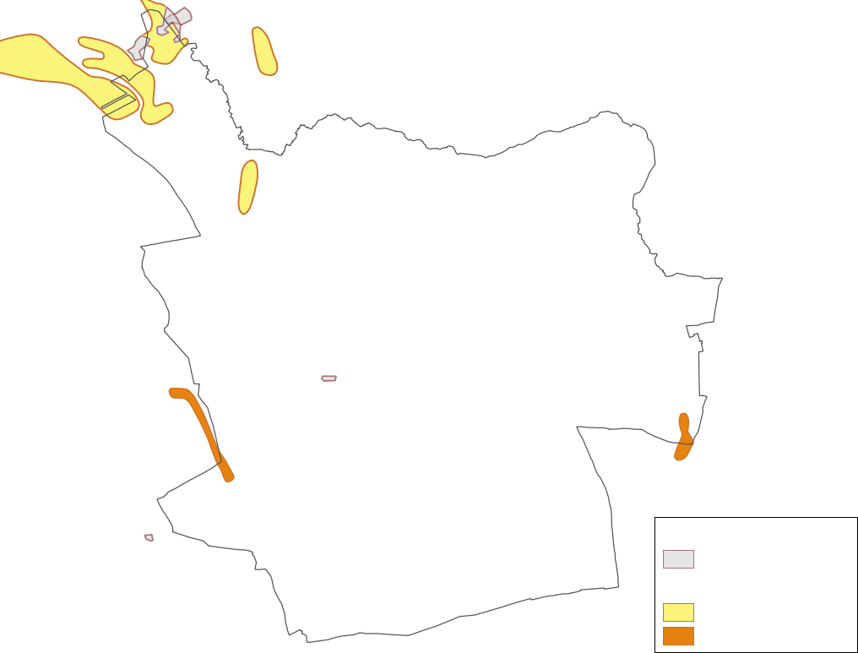

Łapinóż

Rumunki

Łapinóż

Długie I

Obórki I

Legenda:

złoża

torf

piasek

obszar perspektywiczny:

Rysunek 12. Złoża oraz obszary perspektywiczne na terenie gminy Osiek.

*Źródło: opracowanie własne na podstawie danych PIG-PIB.*

### Analiza SWOT

Tabela 24. Analiza SWOT dla obszaru interwencji „Zasoby geologiczne”.

|  |  |
| --- | --- |
| ***Obszar interwencji „Zasoby geologiczne”*** | |
| **MOCNE STRONY** | **SŁABE STRONY** |
| * brak rozległych obszarów zmienionych wskutek eksploatacji złóż, * brak przemysłowego wydobycia złóż w dużej skali. |  |
| **SZANSE** | **ZAGROŻENIA** |
| * możliwość rozwoju gminy wraz z wydobyciem złóż. | * degradacja środowiska wraz z wydobyciem złóż, * niekoncesjonowane wydobycie kopalin, * składowanie odpadów w zaniechanych wyrobiskach. |

## Gleby

### Ocena stanu

Według art. 101 *ustawy poś* [1] ochrona powierzchni ziemi polega na racjonalnym gospodarowaniu, zapobieganiu zanieczyszczeniu, erozji, wyjałowieniu, zasoleniu i zakwaszeniu, a także ruchom masowym. Przeciwdziałaniu tym zagrożeniem obowiązany jest, zgodnie z art. 15 ust. 1 ustawy *o ochronie gruntów* *rolnych i leśnych* [21], właściciel gruntów. Gleby podlegają ponadto monitoringowi, wynika on z art. 101b. *ustawy poś* i odbywa się w ramach PMŚ. W ramach monitoringu ocenia się zanieczyszczenie gleb na podstawie zawartości substancji określonych w rozporządzeniu Ministra Środowiska *w sprawie sposobu prowadzenia oceny zanieczyszczenia powierzchni ziemi* [22].

Na terenie gminy Osiek brak punktu pomiarowo-kontrolnego krajowego monitoringu gleb. Monitoring krajowy prowadzony jest na sieci 216 punktów monitoringowych (Monitoring chemizmu gleb ornych w Polsce w latach 2015- 2017).

Na terenie kraju analiz gleb dokonują również Okręgowe Stacje Chemiczno-Rolnicze (OSChR) (zgodnie z art. 28. ust. 1 ustawy *o nawozach i nawożeniu* [23]). Wykonują one badania odczynu gleb, zawartości próchnicy oraz mikro- i makroelementów, w tym azotu, a także zanieczyszczenie metalami ciężkimi, prowadzą ponadto badania osadów ściekowych, nawozów i pasz, doradztwo rolnicze (tzw. agrochemiczna obsługa rolnictwa) i sporządzają plany nawożenia. Teren województwa kujawsko-pomorskiego obsługuje OSChR w Bydgoszczy.

Rodzaj, jakość i przydatność rolnicza gleb jest zależna głównie od skał podłoża. Na terenie gminy Osiek przeważają gliny zwałowe, na których tworzą się głównie dobrej i średniej jakości gleby brunatne i płowe oraz miejscami czarne ziemie. Z dobrej jakości gleb wynika przewaga rolniczego użytkowania gruntów, które zajmują blisko 83% powierzchni gminy. W obniżeniach terenu mogą ponadto powstawać gleby murszowo-torfowe.

**Rolnictwo**

Tabela 25. Struktura bonitacyjna gruntów rolnych na terenie gminy Osiek.

|  |  |  |  |  |  |  |  |  |  |
| --- | --- | --- | --- | --- | --- | --- | --- | --- | --- |
| Klasa bonitacyjna | | II | III | | IV | | V | VI | VIz |
| Jakość gleby | | Bardzo dobra | Dobra | Średnio dobra | Średnia lepsza | Średnia gorsza | Słaba | Najsłabsza | |
| Grunty orne [ha] | | 2 | 715 | 1 711 | 2 248 | 805 | 202 | 115 | 8 |
| Łąki [ha] | | - | 59 | | 151 | | 77 | 21 | |
| Pastwiska [ha] | | - | 55 | | 147 | | 38 | 9 | |
| Razem | [ha] | 2 | 2 540 | | 3 351 | | 317 | 153 | |
| [%] | 0,03 | 39,92 | | 52,66 | | 4,98 | 2,41 | |

*Źródło: SUiKZP gminy Osiek.*

Większość – około 52,66% powierzchni gruntów rolnych gminy pokrywają gleby średniej jakości IV klasy bonitacyjnej, z czego przeważa klasa IVa. 39,92% powierzchni gruntów rolnych stanowią gleby dobrej jakości III klasy bonitacyjnej, 4,98% gleby słabe V klasy bonitacyjnej, zaś 2,41% – gleby najsłabsze VI klasy bonitacyjnej. Pozostały 0,03% gruntów rolnych zajmują gleby bardzo dobre klasy II, gleby najlepsze I klasy na terenie gruntów rolnych gminy nie występują. Gleby na terenie gminy należą głównie do kompleksu żytniego bardzo dobrego i dobrego, znaczny udział ma również kompleks pszenny dobry (SUiKZP gminy Osiek).

Największą powierzchnię gleb użytkowanych rolniczo gminy Osiek zajmuje uprawa zbóż (42,91%, głównie pszenica ozima) i kukurydzy (33,75%). Znaczny udział ma ponadto uprawa roślin oleistych (7,69%, w zdecydowanej większości rzepak) i warzyw (7,02%, głównie rośliny strączkowe i ziemniaki), a także użytki zielone (4,85%) i uprawa roślin pastewnych (3,38%). Pozostały 0,4% pokrywają owoce oraz inne uprawy (rejestrupraw.arimr.gov.pl, 2023 rok).

**Grunty zanieczyszczone i wymagające rekultywacji**

Warunki korzystania ze środowiska w trakcie realizacji inwestycji zgodnie z art. 82 ust. 1 *ustawy ooś* określa decyzja o środowiskowych uwarunkowaniach, zaś w przypadku eksploatacji instalacji i urządzeń *ustawa poś*. Postępowanie w przypadku powstania szkody i zanieczyszczania określa ustawa *o zapobieganiu szkodom w środowisku i ich naprawie* [24] oraz Rozporządzenie Ministra Środowiska *w sprawie działań naprawczych* [25]. Według ustawy obowiązek przeprowadzenia działań naprawczych spoczywa na podmiocie korzystającym ze środowiska lub władającym powierzchnią ziemi. Zgodnie z ustawą *o ochronie gruntów rolnych i leśnych* [21] gruntami wymagającymi rekultywacji są takie, których wartość użytkowa zmalała (zdegradowane) lub została utracona (zdewastowane) wskutek zmian klimatycznych lub środowiskowych wynikających z działalności człowieka.

Według danych Generalnej Dyrekcji Ochrony Środowiska (GDOŚ) na terenie gminy nie występują miejsca, w których zaistniała szkoda w środowisku lub zanieczyszczona byłaby powierzchnia ziemi (geoserwis.gdos.gov.pl). Nie występują również grunty zdewastowane i zdegradowane (zgodnie z ustawą *o ochronie gruntów rolnych i leśnych*).

### Analiza SWOT

Tabela 26. Analiza SWOT dla obszaru interwencji „Gleby”.

|  |  |
| --- | --- |
| ***Obszar interwencji „Gleby”*** | |
| **MOCNE STRONY** | **SŁABE STRONY** |
| * obecność krajowego punktu monitoringu gleb na terenie gminy, * brak zanieczyszczania gleb, * dobra jakość gleb, * brak gruntów zdewastowanych. | * bardzo mała powierzchnia lasów, * znaczna presja rolnicza. |
| **SZANSE** | **ZAGROŻENIA** |
| * bardziej restrykcyjne normy środowiskowe, * renaturyzacja rzek i bagien, odtwarzanie zadrzewień i zabagnień śródpolnych, * promocja agrochemicznej obsługi rolnictwa, * stosowanie Kodeksu dobrej praktyki rolniczej, * rozwój rolnictwa ekologicznego, * zalesianie najsłabszych gleb, * zwiększanie powierzchni lasów ochronnych dla gleb, * racjonalna gospodarka leśna. | * wystąpienie suszy, * zmiany klimatu (pojawienie się nowych chorób i szkodników oraz stepowienie i pustynnienie), * wzrost presji rolnictwa konwencjonalnego na gleby, * stosowanie nieodpowiednich metod uprawy (wzrost przesuszenia, skażenie chemiczne i spadek urodzajności) * zanieczyszczenie gleb związane z ruchem transportowym i infrastrukturą komunalno-bytową. |

## Gospodarka odpadami i zapobieganie powstawaniu odpadów

### Ocena stanu

Obowiązki związane z gospodarką odpadami określają głównie: u*stawa poś* [1], ustawa *o utrzymaniu czystości i porządku w gminach* [18] oraz ustawa *o odpadach* [26]. Jak wynika z ustawy *o utrzymaniu czystości i porządku w gminach*, do obowiązków wójtów, burmistrzów i prezydentów miast należy między innymi objęcie systemem gospodarowania odpadami komunalnymi wszystkich mieszkańców i jego nadzorowanie, zapewnienie selektywnej zbiórki odpadów komunalnych i ich zagospodarowanie zgodnie z hierarchią sposobów postępowania z odpadami, a także edukacja w tym zakresie.

Według ustawy *o odpadach* gospodarka odpadami nie może powodować zagrożenia dla wody, powietrza, gleby, roślin i zwierząt, uciążliwości przez hałas lub zapach, a także wywoływać niekorzystnych skutków dla terenów wiejskich lub miejsc o szczególnym znaczeniu. Wprowadza hierarchię postępowania z odpadami (na pierwszym miejscu jest zapobieganie powstawaniu odpadów, na kolejnych odzysk i recykling, na ostatnim natomiast unieszkodliwianie), sposoby zapobiegania powstawaniu odpadów i zasadę bliskości, mówiącą o przetwarzaniu odpadów w miejscu najbliższym ich wytworzenia. Zakazuje ponadto przetwarzania odpadów poza instalacjami, w przypadku odpadów komunalnych poza instalacjami komunalnymi. Służą one do przetwarzania niesegregowanych (zmieszanych) odpadów komunalnych lub pozostałości z przetwarzania tych odpadów i zapewniają: mechaniczno-biologiczne przetwarzanie tych odpadów i wydzielanie z odpadów zmieszanych frakcji nadających się w całości lub części do odzysku oraz składowanie odpadów powstających po mechaniczno-biologicznym przetwarzaniu lub sortowaniu tych odpadów.

W celu wdrażania powyższych zasad gospodarki odpadami na szczeblu krajowym i wojewódzkim opracowuje się plany gospodarki odpadami. Zawierają one m.in.: analizę aktualnego stanu gospodarki odpadami, identyfikują problemy w jej zakresie, prognozują zmiany, formułują cele i kierunki działań oraz określają środki zapobiegania powstawaniu odpadów. Plan gospodarki odpadami dla województwa kujawsko-pomorskiego uchwalono w roku 2017 [IX] i obowiązuje do czasu jego aktualizacji, przy czym niektóre zapisy należy rozumieć zgodnie z ustawą *o* *zmianie ustawy o utrzymaniu czystości i porządku w gminach oraz niektórych innych ustaw* [27]. Rozdział 5 planu przedstawia kierunki działań w zakresie zapobiegania powstawaniu odpadów. Według ogłoszenia Zarządu Województwa z 30 września 2021 r. nowy plan na lata 2023-2028 z perspektywą na lata 2029-2034 jest aktualnie opracowywany (bip.kujawsko-pomorskie.pl/609/aktualizacja-wojewodzkiego-planu-gospodarki-odpadami-na-lata-2023-2028-z-perspektywa-na-lata-2029-2034.html).

**Instalacje komunalne i wysypiska odpadów**

Według art. 38 b ustawy *o odpadach* [26] listę funkcjonujących instalacji prowadzi Marszałek województwa w Biuletynie Informacji Publicznej, jest ona aktualizowana na bieżąco. Marszałek Województwa Kujawsko-Pomorskiego ostatniej aktualizacji listy dokonał 15 listopada 2023 r. (umwkp. arch.rbip.mojregion.info/, lista instalacji komunalnych).

Tabela 27. Instalacje komunalne w województwie kujawsko-pomorskim.

|  |  |  |  |  |
| --- | --- | --- | --- | --- |
| L.p. | Gmina,  powiat | Adres instalacji | Podmiot zarządzający instalacją | Typ instalacji |
| Instalacje funkcjonujące | | | | |
| 1 | Aleksandrów Kujawski, aleksandrowski | ul. Polna 87,  87-710 Służewo | Przedsiębiorstwo Użyteczności Publicznej „EKOSKŁAD” Sp. z o.o., ul. Polna 87, 87-710 Służewo | P, S |
| 2 | Brześć Kujawski, włocławski | Machnacz 41A, 87-880 Brześć Kujawski | Przedsiębiorstwo Gospodarki Komunalnej SANIKO Sp. z o.o., ul. Komunalna 4, 87-800 Włocławek | P, S |
| 3 | Stary Brześć 31 kwatera II, 87-880 Brześć Kujawski | EKO-BRZEŚĆ Sp. z o.o., ul. Władysława Łokietka 1, 87-880 Brześć Kujawski | S |
| 4 | Bydgoszcz, bydgoski | ul. Hutnicza,  85-825 Bydgoszcz | Przedsiębiorstwo Usług Komunalnych „CORIMP” Sp. z o.o., ul. Wojska Polskiego 65, 85-825 Bydgoszcz | P |
| 5 | ul. Inwalidów 45,  85-749 Bydgoszcz | REMONDIS Bydgoszcz, ul. Inwalidów 45, 85-749 Bydgoszcz | P |
| 6 | ul. Prądocińska 28, 85-893 Bydgoszcz | Międzygminny Kompleks Unieszkodliwiania Odpadów ProNatura Sp. z o.o., ul. Ernsta Petersona 22, 85-862 Bydgoszcz | S |
| 7 | Chełmno, chełmiński | Osnowo,  86-200 Chełmno | Zakład Usług Miejskich „ZUM” Sp. z o.o. w Chełmnie, ul. Przemysłowa 8, 86-200 Chełmno | P, S |
| 8 | Dębowa Łąka, wąbrzeski | Niedźwiedź,  87-207 Dębowa Łąka | Przedsiębiorstwo Usług Komunalnych i Mieszkaniowych EKOSYSTEM Sp. z o.o. w Wąbrzeźnie, ul. Matejki 13, 87-200 Wąbrzeźno | P, S |
| 9 | Grudziądz, grudziądzki | Zakurzewo 391,  86-300 Grudziądz | Miejskie Wodociągi i Oczyszczalnia Sp. z o.o., ul. Adama Mickiewicza 28/30, 86-300 Grudziądz | P, S |
| 10 | Inowrocław, inowrocławski | ul. Bagienna 77,  88-100 Inowrocław | Przedsiębiorstwo Gospodarki Komunalnej i Mieszkaniowej Sp. z o.o., ul. Ks. Piotra Wawrzyniaka 33, 88-100 Inowrocław | P, S |
| 11 | Lipno, lipnowski | ul. Wyszyńskiego 56,  87-600 Lipno | Przedsiębiorstwo Usług Komunalnych w Lipnie Sp. z o.o., ul. Kardynała Stefana Wyszyńskiego 47, 87-600 Lipno | P, S |
| 12 | Pakość, inowrocławski | Giebnia, 87-170 Pakość | Przedsiębiorstwo Usług Gminnych Sp. z o.o.,  ul. Inowrocławska 14, 88-170 Pakość | S |
| 13 | Rypin, rypiński | Puszcza Miejska 24,  87-500 Rypin | Regionalny Zakład Utylizacji Odpadów Komunalnych „RYPIN”  Sp. z o.o., Puszcza Miejska 24, 87-500 Rypin | P, S |
| 14 | Świecie, świecki | Sulnówko 74c,  86-100 Świecie | Przedsiębiorstwo Unieszkodliwiania Odpadów „EKO-WISŁA” Sp. z o.o., Sulnówko 74c, 86-100 Świecie | P, S |
| 15 | Tuchola, tucholski | Bladowo-Wybudowanie 1E, 89-500 Bladowo | Przedsiębiorstwo Komunalne w Tucholi Sp. z o.o., ul. Świecka 68, 89-500 Tuchola | P, S |
| 16 | Toruń, toruński | ul. Kociewska 37,  87-100 Toruń | Miejskie Przedsiębiorstwo Oczyszczania Sp. z o.o.,  ul. Grudziądzka 159, 87-100 Toruń | P, S |
| 17 | Żnin, żniński | Wawrzynki 35,  88-400 Żnin | NOVAGO Żnin SP. z o.o., Wawrzynki 35, 88-400 Żnin | P, S |
| Instalacja planowana do budowy | | | | |
| 18 | Toruń, toruński | ul. Kociewska 35, 37, 39, 87-100 Toruń | Bioelektra Group S.A., ul. Książęca 15, 00-498 Warszawa | P |

Legenda:P – Instalacja mechaniczno-biologicznego przetwarzania niesegregowanych (zmieszanych) odpadów komunalnych i wydzielania z niesegregowanych (zmieszanych) odpadów komunalnych frakcji nadających się w całości lub części do odzysku; S - Instalacja do składowania odpadów powstających w procesie mechaniczno-biologicznego przetwarzania niesegregowanych (zmieszanych) odpadów komunalnych oraz pozostałości z sortowania odpadów komunalnych.

*Źródło:* *Lista instalacji komunalnych na terenie województwa kujawsko-pomorskiego.*

Na terenie gminy Osiek nie występuje żadna z instalacji komunalnych. Najbliższe instalacje do mechaniczno-biologicznego przetwarzania odpadów i ich składowania znajdują się w miejscowości Puszcza Miejska na terenie sąsiedniej gminy Rypin w odległości około 24 km od siedziby gminy Osiek oraz w miejscowości Niedźwiedź w gminie Dębowa Łąka na terenie powiatu wąbrzeskiego w odległości około 35 km od siedziby gminy Osiek.

Na terenie gminy Osiek znajduje się jedno wysypisko odpadów komunalnych w stanie zamknięcia. Zlokalizowane jest w północno zachodniej części gminy na zachód od miejscowości Łapinóż w pobliżu granicy gminy. Składowisko w latach 2020-2021 podlegało rekultywacji (dane Dzień Dobry Brodnica). Na terenie gminy nie występują nielegalne składowiska odpadów (Raport o stanie gminy Osiek w 2022 roku).

**System gospodarowania odpadami na terenie gminy Osiek**

Na terenie gminy funkcjonuje system gospodarowania odpadami obejmujący nieruchomości zamieszkałe i realizowany przez gminę Osiek. Odbiór odpadów zmieszanych i bioodpadów z terenu gminy odbywa się raz w miesiącu od września do maja i dwa razy w miesiącu od czerwca do sierpnia, odbiór tworzyw sztucznych, metali i opakowań wielomateriałowych – raz w miesiącu, natomiast odbiór papieru i tektury oraz szkła raz na dwa miesiące. Z terenu gminy dwa razy w roku organizowana jest ponadto zbiórka odpadów wielkogabarytowych, zużytych opon, baterii i akumulatorów oraz sprzętu elektrycznego i elektronicznego. Bioodpady mieszkańcy gminy mogą ponadto zagospodarowywać w przydomowych kompostownikach (Regulamin utrzymania czystości i porządku na terenie gminy Osiek [4 KP]. Odpady z  nieruchomości niezamieszkałych powinny być odbierane przez przedsiębiorcę uprawnionego do odbioru odpadów, których lista znajduje się w poniższej tabeli.

Tabela 28. Lista podmiotów wpisanych do rejestru działalności regulowanej w zakresie odbierania odpadów komunalnych.

|  |  |  |  |
| --- | --- | --- | --- |
| L.p. | Nazwa podmiotu | Adres podmiotu | Numer rejestrowy |
| 1 | Zakład Handlowo-Usługowy „Karo” Józef Karczewski | ul. Szpakowa 12A, 85-436 Bydgoszcz | ZGK.6233.3.2.2012 |
| 2 | Przedsiębiorstwo Gospodarki Komunalnej Sp. z o.o. | ul. Gajdy 13, 87-300 Brodnica | ZGK.6233.3.3.2012 |
| 3 | Przedsiębiorstwo Usług Komunalnych w Lipnie Sp. z o.o. | ul. Wyszyńskiego 47, 87-600 Lipno | ZGK.6233.3.4.2012 |
| 4 | ECO-SPEED Bogdański Leszek | Kominy, ul. Słowikowa 1A, 87-300 Brodnica | ZGK.6233.1.2013 |
| 5 | Regionalny Zakład Utylizacji Odpadów Komunalnych „Rypin” Sp. z o.o. | Puszcza Miejska 24, 87-500 Rypin | ZGK.6233.5.2013 |
| 6 | ECO-SPEED Sp. z o.o. | Kominy 6A, 87-300 Brodnica | ZGK.6233.1.2.2014 |
| 7 | KOMA Sp. z o.o. Sp. k. | ul. Krzemowa 8B, 19-300 Ełk | ZGK.6233.2.10.2015 |

*Źródło: gminaosiek.pl/category/odpady-komunalne/, Rejestr działalności regulowanej (…).*

Punkt selektywnej zbiórki odpadów komunalnych (PSZOK) dla mieszkańców gminy Osiek znajduje się w Osieku obok oczyszczalni ścieków. Do PSZOK można dostarczyć selektywnie zebrane odpady obejmujące m.in.:  papier i tekturę, metale, tworzywa sztuczne, opakowania wielomateriałowe, szkło, bioodpady, przeterminowane leki, chemikalia, odpady niemedyczne w postaci, np.: igieł i strzykawek powstałe w gospodarstwach domowych, zużyte baterie i akumulatory, sprzęt elektryczny i elektroniczny oraz opony od pojazdów osobowych (w ilości 8 szt. od gospodarstwa domowego na rok), meble i odpady wielkogabarytowe, a także odpady budowlane i rozbiórkowe (w ilości do 500 kg od nieruchomości na rok). PSZOK nie przyjmuje odpadów zmieszanych ani pochodzących z działalności gospodarczej (gminaosiek.pl/ informacja-dla-mieszkancow-o-punkcie-selektywnego-zbierania-odpadow-komunalnych/).

**Charakterystyka gospodarki odpadami na terenie gminy**

Tabela 29. Informacja o podstawowych frakcjach odpadów komunalnych odebranych z terenu gminy Osiek w latach 2019 – 2022.

|  |  |  |  |  |  |
| --- | --- | --- | --- | --- | --- |
| Kod odpadów komunalnych | Rodzaj odpadów | Masa odebranych odpadów [Mg] | | | |
| 2019 | 2020 | 2021 | 2022 |
| 20 03 01 | Niesegregowane (zmieszane) odpady komunalne | 665,68 | 615,3 | 769,76 | 658,24 |
| 15 01 01, 20 01 01 | Opakowania z papieru i tektury + papier i tektura | 1,22 | 4 | 0,62 | - |
| 15 01 02, 20 01 39 | Opakowania z tworzyw sztucznych + tworzywa sztuczne | 137,34 | 81,17 | 95 | 103,58 |
| 15 01 04 | Opakowania z metali | - | 2,79 | 5,04 | 6,22 |
| 15 01 07, 20 01 02 | Opakowania ze szkła + szkło | 63,15 | 50,61 | 39,45 | 33,56 |
| 16 01 03 | Zużyte opony | - | 4,82 | 5,36 | 5,46 |
| 17 01 01 i 07, 17 09 04 | Odpady betonu i gruz betonowy oraz zmieszane odpady z budowy, remontów i demontażu | 21,82 | 3,54 | 20,98 | 12,46 |
| 20 02 01 | Odpady ulegające biodegradacji | 1,9 | 3,12 | - | - |
| 20 02 03 | Inne odpady nieulegające biodegradacji | 57,92 | 7,04 | 13,9 | 5,1 |
| 20 03 07 | Odpady wielkogabarytowe | 29,11 | 23,5 | 37,06 | 26,82 |
| RAZEM | | 978,14 | 795,89 | 987,17 | 851,94 |

*Źródło**: Analiza stanu gospodarki odpadami komunalnymi na terenie gminy Osiek w 2019-2022 roku.*

Tabela 30. Charakterystyka stanu gospodarowania odpadami na terenie gminy Osiek.

|  |  |  |  |  |  |
| --- | --- | --- | --- | --- | --- |
| Rok | | 2019 | 2020 | 2021 | 2022 |
| Poziom recyklingu i przygotowania do ponownego użycia papieru, metali, tworzyw sztucznych i szkła [%] | wymagany | 40 | 50 | 20 | 25 |
| osiągnięty | b.d. | b.d. | 21,79 | 25,99 |
| Poziom ograniczenia masy odpadów komunalnych ulegających biodegradacji przekazanych do składowania [%] | wymagany | 40 | 35 | 35 | 35 |
| osiągnięty | b.d. | b.d. | 3,57 | 9,43 |
| Odpady zmieszane w stosunku do ogółu odebranych odpadów [%] | | 68,06 | 77,31 | 77,98 | 77,26 |
| Liczba mieszkańców objętych systemem gospodarowania odpadami [os.] | | 3 272 | 3 248 | 3 192 | 3 257 |
| Masa odpadów wyprodukowanych na mieszkańca gminy [kg] | zmieszanych | 203,45 | 189,44 | 241,15 | 202,1 |
| ogółem | 298,94 | 245,04 | 309,26 | 261,57 |
| Stawka opłaty za gospodarowanie odpadami komunalnymi zbieranymi w sposób selektywny [zł] | | 12 (od 1.02.2019) | | 22 (od 1.02.2021) | 29 (od 1.02.2022) |
| Nakłady finansowe poniesione na gospodarkę odpadami komunalnymi [zł] | | 485 878,64 | 472 849,32 | 997 867,06 | 1 079 983,21 |

*Źródło: Analiza stanu gospodarki odpadami komunalnymi na terenie gminy Osiek w 2019-2022 roku, Raport o stanie gminy Osiek w 2019-2022 roku, Uchwały w sprawie stawki opłaty za gospodarowanie odpadami komunalnymi [5, 6, 7 KP].*

Do 2021 rosła ilość odbieranych z terenu gminy odpadów zmieszanych, ich udział w ogóle odpadów oraz ich masa wyprodukowana przez jednego mieszkańca. W roku 2022 stan uległ niewielkiej poprawie, ale nadal odpady zmieszane stanowią blisko 80% produkowanych odpadów, zaś jeden mieszkaniec w ciągu roku produkuje ich ponad 200 kg. W latach 2021 i 2022 gmina osiągała wymagane poziomy recyklingu i ograniczenia masy odpadów kierowanych do składowania. Koszty gospodarowania odpadami komunalnymi na terenie gminy rosną, od 2019 r. wzrosły o ponad 120%, podobnie stawka opłat ponoszonych przez mieszkańców, od 1 września 2023 r. wynosi ona dla odpadów zbieranych selektywnie 33 zł [8 KP], jest to blisko trzykrotnie więcej niż w 2019 r. W przypadku niewypełniania przez mieszkańca obowiązku selektywnej zbiórki odpadów opłata wynosi 70 zł. Wobec rosnących kosztów transportu i utylizacji odpadów, jedynie radykalne zmniejszenie ilości produkowanych odpadów może obniżyć stawkę opłaty za gospodarowanie nimi.

Obowiązek osiągania wyznaczonego poziomu recyklingu odpadów komunalnych i poziomu ograniczenia masy odpadów biodegradowalnych kierowanych do składowania wynika z ustawy *o utrzymaniu czystości i porządku w gminach*. Sposoby ich obliczania opisuje art. 3b ust. 1a oraz 1b ww. ustawy, a także według art. 3b ust. 3 ww. ustawy rozporządzenie Ministra Klimatu i Środowiska *w sprawie sposobu obliczania poziomów przygotowania do ponownego użycia i recyklingu odpadów komunalnych* [28] oraz według art. 3c ust. 2 ww. ustawy, rozporządzenie Ministra Środowiska *w sprawie poziomów ograniczania składowania masy odpadów komunalnych ulegających biodegradacji* [29]. Od 2025 r. pojawi się nowy obowiązek nieprzekraczania poziomu składowania, będącego stosunkiem masy odpadów komunalnych przekazanych do składowania do masy wytworzonych odpadów. Według art. 3b, ust. 2a ww. ustawy poziom składowania w latach 2025-2029 nie powinien przekroczyć 30%, w latach 2030-2034 – 20%, zaś od 2035 r. – 10%. W roku 2022 poziom składowania na terenie gminy wyniósł 11,42%.

**Odpady azbestowe i rolnicze**

W roku 2021 gmina sporządziła Program usuwania wyrobów zawierających azbest dla gminy Osiek. W ramach przeprowadzonej wówczas inwentaryzacji stwierdzono ponad 3,3 tys. Mg wyrobów azbestowych należących głównie do osób prywatnych. Ponad 96% wyrobów to płyty azbestowo cementowe faliste, które stanowią głównie pokrycia dachowe budynków gospodarczych i mieszkalnych. Koszt usunięcia azbestu z terenu gminy oszacowany na potrzeby programu wyniósł ponad 4,15 mln zł. W 2021 roku w ramach Regionalnego Programu Operacyjnego Województwa Kujawsko-Pomorskiego (RPOWKP) gmina otrzymała dofinansowanie w wysokości 71 500 zł na realizację programu „Unieszkodliwianie wyrobów zawierających azbest z terenu Gminy Osiek” w perspektywie lat 2021-2023 (Raport o stanie gminy Osiek w 2021 roku).

Gmina prowadzi również usuwanie odpadów rolniczych w ramach współpracy z NFOŚiGW, odbiór tych odpadów organizowany był w latach 2019, 2021 i 2023 (gminaosiek.pl/category/aktualnosci/ oraz gminaosiek.pl/archiwum_www/joomla/index-2.html). W roku 2024 gmina pozyskała dofinansowanie na usuwanie azbestu (gmina-osiek.pl/gmina-osiek-pozyskala-dofinansowanie-w-wysokosci-210-000-zl-na-usuwanie-wyrobow-zawierajacych-azbest/).

### Analiza SWOT

Tabela 31. Analiza SWOT dla obszaru interwencji „Gospodarka odpadami i zapobieganie powstawaniu odpadów”.

|  |  |
| --- | --- |
| ***Obszar interwencji „Gospodarka odpadami i zapobieganie powstawaniu odpadów”*** | |
| **MOCNE STRONY** | **SŁABE STRONY** |
| * instalacje komunalne położone w pobliżu gminy, * obecność PSZOK na terenie gminy, * możliwość kompostowania bioodpadów przez mieszkańców, * osiąganie wymaganych poziomów recyklingu i ograniczenia masy odpadów kierowanych do składowania przez gminę w latach 2021 i 2022, * usuwanie wyrobów azbestowych i rolniczych. | * odpady zmieszane stanowiące blisko 80% ogółu odbieranych odpadów, * znaczna masa odpadów zmieszanych produkowana w ciągu roku przez mieszkańca, * rosnące koszty gospodarowania odpadami oraz stawki opłat dla mieszkańców, * wyroby azbestowe pozostające w wykorzystaniu na terenie gminy. |
| **SZANSE** | **ZAGROŻENIA** |
| * ograniczenie ilości produkowanych odpadów, * rozwój segregacji odpadów ułatwiający ich recykling, * wyeliminowanie powstawania odpadów zmieszanych i dążenie do gospodarki odpadami o obiegu zamkniętym, * rozwój nowoczesnych instalacji do przetwarzania odpadów komunalnych, * wzrost świadomości mieszkańców w zakresie hierarchii gospodarowania odpadami oraz metod ograniczania ich ilości, * promowanie kampanii społecznych i inicjatyw obywatelskich ograniczających ilość powstających odpadów. | * wzrost ilości powstających odpadów i odpadów zmieszanych, * niewłaściwa segregacja odpadów, * nieświadomość mieszkańców w zakresie konieczności ograniczania ilości powstających odpadów, hierarchii postępowania z odpadami i ich szkodliwości dla środowiska, * niewłaściwe zagospodarowywanie odpadów przez mieszkańców, w tym spalanie w piecach lub składowanie w nieprzeznaczonych do tego miejscach. |

## Zasoby przyrodnicze

### Ocena stanu

#### Lasy

Lasy stanowią 8,5% całkowitej powierzchni gminy Osiek. 68,4% z nich są to lasy publiczne, należące głównie do Skarbu Państwa i pozostające pod zarządem Lasów Państwowych. Pozostałe 31,6% ogólnej powierzchni lasów to lasy prywatne (dane GUS). Lasy na terenie gminy położone są w południowo i północno zachodniej części gminy w pobliżu rzeki Rypienica oraz w części środkowo wschodniej na południe od miejscowości Kretki Małe. W lasach w zachodniej części gminy dominuje sosna, brzoza i dąb oraz olsza na terenach podmokłych, miejscowo występuje ponadto lipa i jesion, rzadziej natomiast grab, buk, świerk, modrzew, topola, wierzba i osika. W podszycie dominuje kruszyna i bez, występuje ponadto jałowiec, leszczyna, jarzębina i śliwa tarnina, rzadziej natomiast głóg i suchodrzew, w części północnej częsta jest ponadto czeremcha, która w części południowej występuje miejscowo. Lasy w środkowo wschodniej części gminy są głównie liściaste i składają się z buku, brzozy, grabu, dębu i jesionu, miejscowo występuje modrzew, osika, wiąz, lipa, klon, topola, wierzba oraz sosna i świerk, a także olsza na terenach podmokłych. Podszyt tworzy głównie kruszyna, leszczyna, czeremcha, bez czarny i jarzębina, miejscowo rośnie jałowiec (bdl.lasy.gov.pl/portal/mapy).

Na terenie gminy nie występują punkty z sieci powierzchni obserwacyjnych monitoringu lasów (gios.gov.pl/monlas/). Według Raportu o stanie lasów w Polsce 2022 nadal największym wyzwaniem dla lasów pozostaje zanieczyszczenie powietrza i eutrofizacja zwiększające wrażliwość ekosystemów leśnych i ich podatność na inne zagrożenia, szczególnie choroby grzybowe, gradacje szkodników oraz pasożyty. Straty powodują również czynniki abiotyczne, głównie wiatr i susza, a także zwierzęta. Bardzo poważnym zagrożeniem dla lasów są również pożary.

#### Formy ochrony przyrody na terenie gminy Osiek

Ustanawianie i cele istnienia form ochrony przyrody opisują przepisy ustawy *o ochronie przyrody* [30]. Zgodnie z art. 112 ww. ustawy różnorodność biologiczna i krajobrazowa podlega PMŚ. Monitoring polega na obserwacji zachodzących zmian i ocenie stanu siedlisk przyrodniczych i gatunków podlegających ochronie, służy on także ocenie skuteczności stosowanych metod ochrony przyrody.

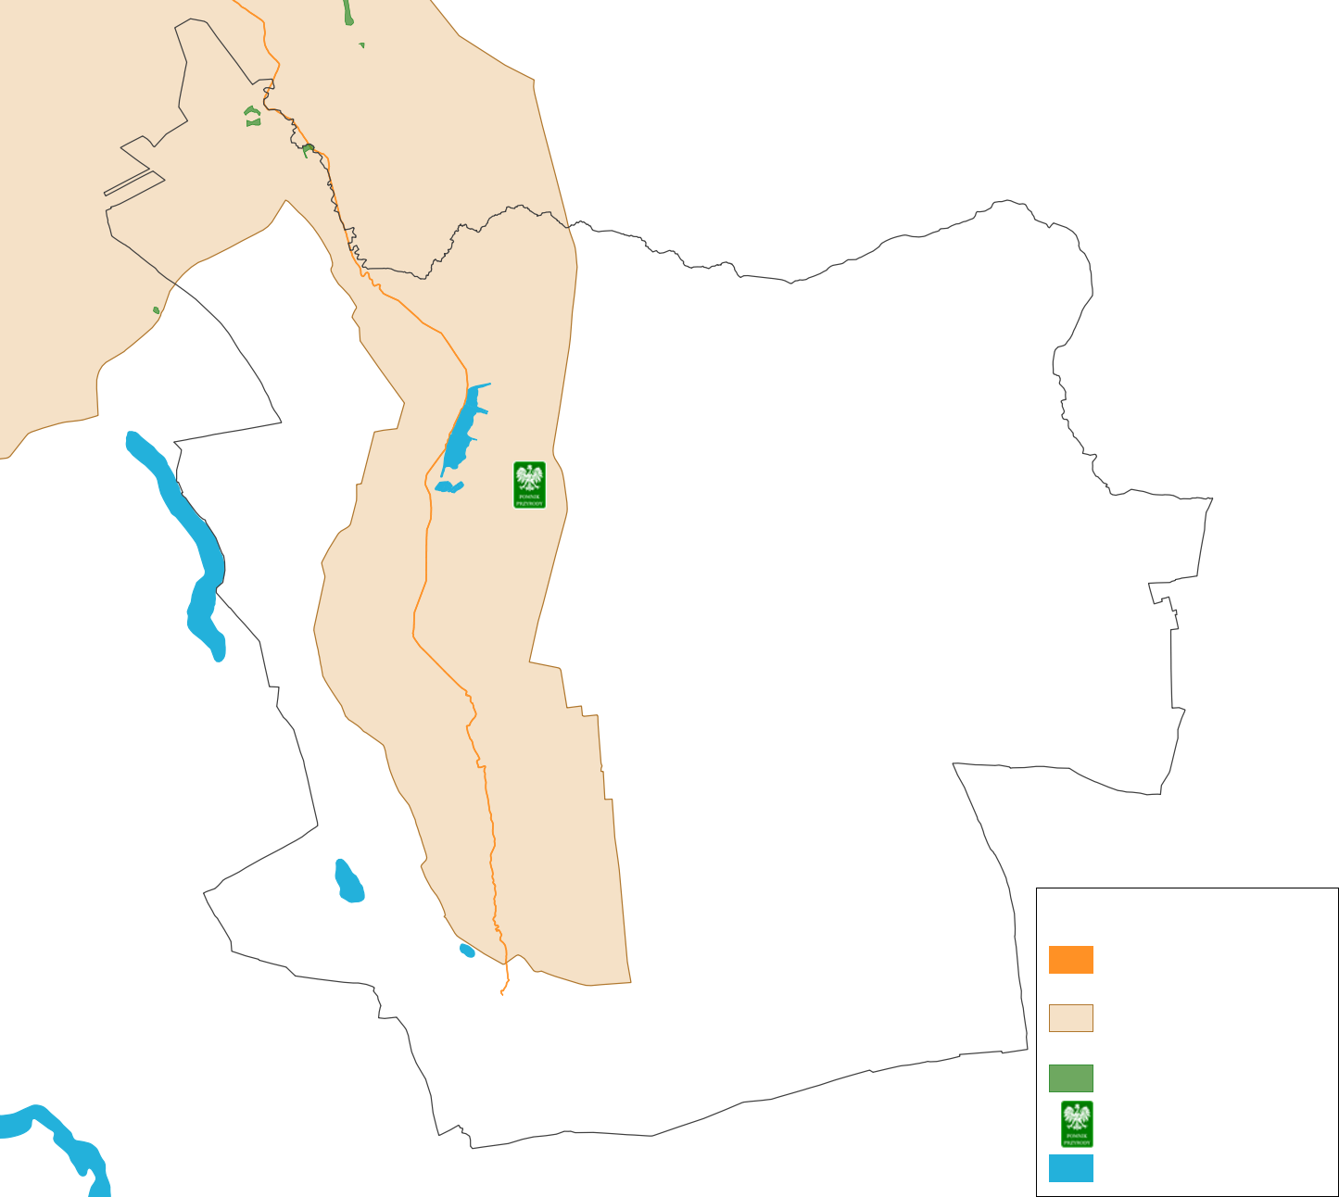

3

2

1

Legenda:

obszar chronionego

krajobrazu

rezerwat

użytek ekologiczny

pomnik przyrody

zbiorniki wodne

Rysunek 13. Formy ochrony przyrody na terenie gminy Osiek.

*Źródło: opracowanie własne na podstawie danych geoportal i geoserwis.gdos.gov.pl.*

Tabela 32. Powierzchnia form ochrony przyrody na terenie gminy Osiek.

|  |  |  |  |
| --- | --- | --- | --- |
| Forma ochrony przyrody | Rezerwat | Obszar chronionego krajobrazu | Użytki ekologiczne |
| Powierzchnia [ha] | 9,6 | 1 726,27 | 1,89 |

*Źródło: crfop.gdos.gov.pl, akty prawne 9 i 11 KP.*

Na terenie gminy spośród form ochrony przyrody znajduje się rezerwat Rzeka Drwęca, obszar chronionego krajobrazu Doliny Drwęcy, trzy użytki ekologiczne i pomnik przyrody. Łącznie formy ochrony przyrody zajmują 1 726,65 ha, co stanowi 23% powierzchni gminy.

* **Rezerwat Rzeka Drwęca [9 KP]**

Obejmuje koryto Drwęcy oraz Rypienicy w dolnym biegu do miejscowości Strzygi. Na terenie gminy Osiek rezerwat posiada powierzchnię 9,6 ha [9 KP]. Celem jego utworzenia jest ochrona środowiska wodnego i ryb w nim bytujących, w szczególności pstrąga, łososia, troci i certy. Rezerwat posiada ustanowiony plan ochrony. Zaplanowane działania ochronne obejmują zarybianie rzeki, ochronie czynnej podlega cały obszar rezerwatu [10 KP].

* **Obszar chronionego krajobrazu Doliny Drwęcy [11 KP]**

Obejmuje dolinę Drwęcy wraz z ujściowymi częściami dolin niektórych jej dopływów, w tym Rypienicy do miejscowości Strzygi. Powierzchnia obszaru na terenie gminy Osiek wynosi 1 726,76 ha. Celem jego utworzenia jest ochrona krajobrazu doliny Drwęcy wraz z pasem roślinności okalającej, zachowanie bioróżnorodności siedlisk oraz funkcji doliny jako korytarza ekologicznego. Zaleca się na obszarze prowadzenie racjonalnej gospodarki leśnej oraz propagowanie nasadzeń rodzimych gatunków flory.

* **Użytki ekologiczne [12 KP][2]**

Tabela 33. Użytki ekologiczne na terenie gminy Osiek.

|  |  |  |  |  |  |
| --- | --- | --- | --- | --- | --- |
| Nr | Powierzchnia [ha] | Nr działki | Obręb ewidencyjny | Opis | Kod crfop |
| 1 | 0,69 | 7241/1 | 0006 Łapinóż | Bagno porośnięte roślinnością szuwarową i zaroślową | PL.ZIPOP.1393.UE.0402082.266 |
| 2 | 0,64 | PL.ZIPOP.1393.UE.0402082.267 |
| 3 | 0,56 | 7243 | PL.ZIPOP.1393.UE.0402082.268 |

Legenda: crfop - centralny rejestr form ochrony przyrody.

*Źródło: crfop.gdos.gov.pl.*

Na terenie gminy Osiek znajdują się trzy użytki ekologiczne występujące w północnej części gminy w sąsiedztwie Rypienicy na terenie obrębu ewidencyjnego Łapinóż. Są to bagna porośnięte roślinnością szuwarową i zaroślową. Posiadają łączną powierzchnię blisko 2 ha.

* **Pomniki przyrody [IX]2**

Tabela 34. Pomniki przyrody zlokalizowane na terenie gminy Osiek.

|  |  |  |  |  |  |  |  |
| --- | --- | --- | --- | --- | --- | --- | --- |
| Gatunek | Wysokość [m] | Pierśnica [cm] | Obwód [cm] | Lokalizacja | Obręb ewidencyjny | Działka | Kod crfop |
| Dąb sp. | 21 | 161 | 506 | Teren parku wiejskiego | 0008 Osiek | 376/49 | PL.ZIPOP.1393.PP.0402082.1357 |

Legenda: crfop – centralny rejestr form ochrony przyrody.

*Źródło: crfop.gdos.gov.pl.*

Na terenie gminy Osiek znajduje się jeden pomnik przyrody – dąb, który powyżej wysokości 1,8 m jest drzewem czteropiennym. Położony jest w zachodniej części miejscowości Osiek, w parku wiejskim w sąsiedztwie pozostałości dawnego dworu.

**Korytarze ekologiczne**

Przez północno zachodni skraj gminy przebiega korytarz ekologiczny Dolina Drwęcy KPnC-13E. Łączy Lasy Czernikowskie i Puszczę Bydgoską na południu z Lasami Brodnickimi i Iławskimi na północy. Nie należy do korytarzy głównych, ale pośrednio łączy dwa takie korytarze: Korytarz Północny biegnący Lasami Iławskimi i Borami Tucholskimi oraz Korytarz Północno-Centralny, który prowadzi przez Lasy Czernikowskie i Puszczę Bydgoską (mapa.korytarze.pl).

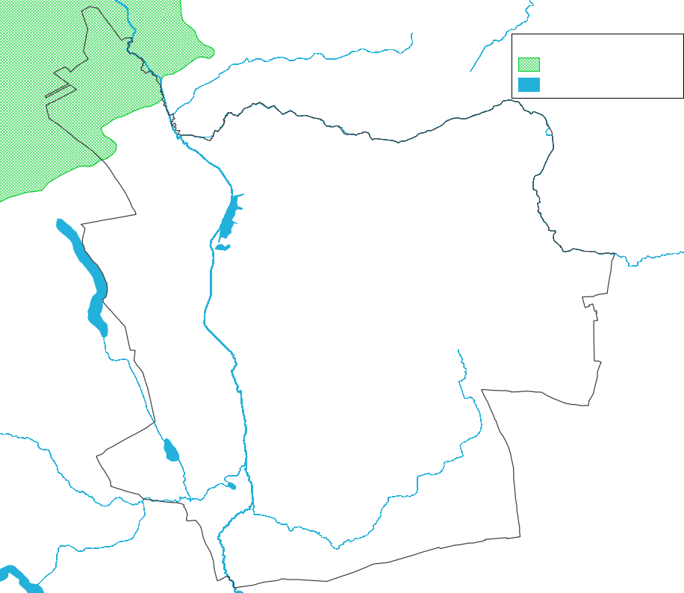

korytarz ekologiczny

Legenda:

cieki i zbiorniki wodne

Rysunek 14. Położenie gminy Osiek względem przebiegu korytarzy ekologicznych.

*Źródło: mapa.korytarze.pl*

Przez teren gminy mogą przebiegać ponadto lokalne i regionalne korytarze ekologiczne. Lokalne stanowią doliny mniejszych cieków, natomiast regionalnym jest dolina Rypienicy.

**Choroby zwierzęce**

Teren gminy należy do I strefy objętej ograniczeniami związanymi z afrykańskim pomorem świń (zgodnie z rozporządzeniem Ministra Rolnictwa i Rozwoju Wsi *w sprawie (…) afrykańskiego pomoru świń* [31], bip.wetgiw.gov.pl/asf/mapa). Na terenie gminy nie stwierdzono występowania ognisk choroby ani u dzików ani u świń. Brak również ognisk innych chorób zwierząt podlegających obowiązkowi zwalczania (według ustawy *o ochronie zdrowia zwierząt oraz zwalczaniu chorób zakaźnych zwierząt* [32]).

**Tereny zieleni gminnej**

Według danych GUS na terenie gminy Osiek występuje zieleń osiedlowa o powierzchni 0,2 ha oraz 2 cmentarze o powierzchni 2,6 ha.

**Infrastruktura turystyczna**

Spośród obiektów interesujących turystycznie na terenie gminy wymienić można obiekty zabytkowe, dwa średniowieczne grodziska oraz urozmaicony krajobraz Pojezierza Dobrzyńskiego z doliną Rypienicy i jeziorami, które są jednakże pozbawione infrastruktury turystycznej, np.: plaży (poza niewielkimi dzikimi) lub wypożyczalni sprzętu wodnego. Przez teren gminy przebiegają dwa szlaki turystyczne: szlak rowerowy Toruń – Radomno, który biegnie przez Łapinóż i Osiek-Kolonię w północnej części gminy (wirtualneszlaki.pl/szlaki-rowerowe/torun-radomno-szlak-rowerowy-zielony-nr-to-7003) oraz szlak kajakowy (spływ) Rypienicą (brodnica.com.pl, Turystyka, Spływy kajakowe). Dodatkowo nad jeziorem Warpalice znajduje się ścieżka rekreacyjno-edukacyjna (Raport o stanie gminy Osiek w 2020 roku).

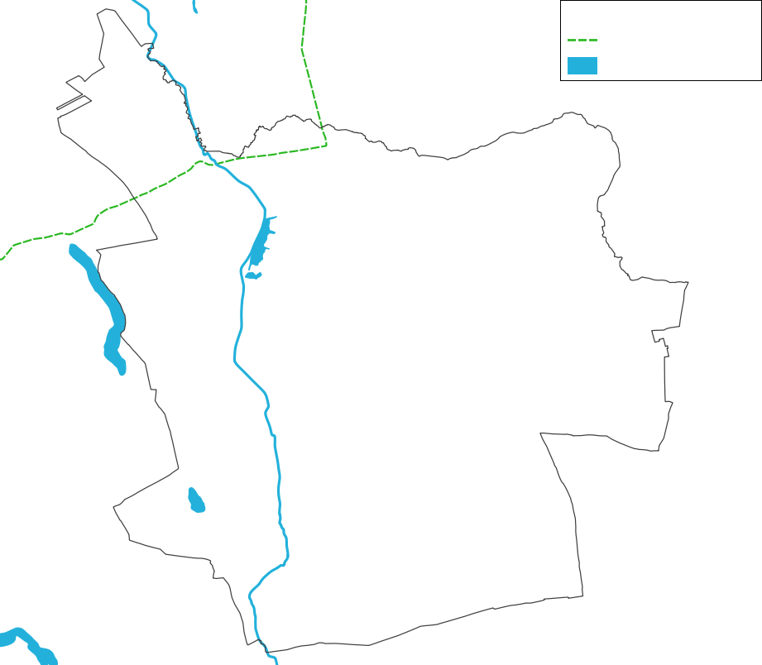

Rypienica

Legenda:

cieki i zbiorniki wodne

szlak Toruń-Radomno

Rysunek 15. Szlaki turystyczne na terenie gminy Osiek.

*Źródło: wirtualneszlaki.pl/szlaki-rowerowe/torun-radomno-szlak-rowerowy-zielony-nr-to-7003, geoportal.*

**Edukacja ekologiczna**

Na stronie internetowej gminy zamieszczane są ogłoszenia o tematyce ekologicznej, np.: informacje o programach priorytetowych Czyste Powietrze, Moja woda i Ciepłe Mieszkanie, zbiórce odpadów komunalnych i wielkogabarytowych, odbiorze odpadów pochodzących z działalności rolniczej oraz akcji sadzenia drzew. W 2019 r. na terenie gminy odbył się I Turniej Wiedzy Ekologicznej „Dbamy o środowisko w Gminie Osiek”, w którym brały udział dzieci i młodzież ze szkół podstawowych w Osieku i Strzygach, przedsięwzięcie zostało zrealizowane ze środków WFOŚiGW w Toruniu (gminaosiek.pl/archiwum_www/ joomla/index.php/2-nieskategoryzowane/376-i-turniej-wiedzy-ekologicznej.html). W latach 2022 i 2023 w Urzędzie Gminy zorganizowano trzy spotkania informacyjne na temat programu Czyste Powietrze (gminaosiek.pl/category/aktualnosci/ oraz gminaosiek.pl/archiwum_www/joomla/index-2.html).

Edukacja ekologiczna prowadzona jest ponadto przez Centrum Kultury i Sportu w Osieku, które o wydarzeniach informuje za pośrednictwem swojej strony internetowej na Facebook. W poprzednich latach organizowane były akcje zbiórki nakrętek, sprzątanie okolicy z okazji Dnia Ziemi, a także konkursy dla dzieci: na plakat akcji „Z ekologią na Ty”, „Nie wyrzucaj – wykorzystaj” oraz na eko-ozdobę wielkanocną. Dodatkowo we wrześniu 2022 r. Koło Gospodyń Wiejskich Sumin zorganizowało piknik „Las bliżej nas” podczas którego Nadleśnictwo Skrwilno zaprezentowało życie, gospodarkę i zasoby leśne (Raport o stanie gminy Osiek w 2019-2022 roku).

### Analiza SWOT

Tabela 35. Analiza SWOT dla obszaru interwencji „Zasoby przyrodnicze”.

|  |  |
| --- | --- |
| ***Obszar interwencji „Zasoby przyrodnicze”*** | |
| **MOCNE STRONY** | **SŁABE STRONY** |
| * formy ochrony przyrody na terenie gminy, * występowanie jezior i terenów bagiennych, * korytarze ekologiczne przebiegające przez gminę, * brak ognisk chorób odzwierzęcych, * obecność szlaków turystycznych, * edukacja ekologiczna dla mieszkańców. | * mała powierzchnia lasów, * przekształcenie naturalnego krajobrazu i uregulowanie części rzek, * nie wszystkie tereny cenne przyrodniczo podlegają ochronie. |
| **SZANSE** | **ZAGROŻENIA** |
| * utrzymanie i ochrona form ochrony przyrody, * objęcie ochroną wszystkich cennych przyrodniczo terenów gminy, * ochrona zadrzewień i zabagnień śródpolnych na terenach rolniczych, * zapewnienie ciągłości i ochrona korytarzy ekologicznych, * racjonalna gospodarka leśna, * renaturyzacja dolin i koryt rzecznych, * zrównoważona ekoturystyka, * wzrost świadomości mieszkańców odnośnie ochrony przyrody oraz zachowania na terenach chronionych, * dbałość o właściwe i jednoznaczne oznakowanie szlaków turystycznych. | * dalsze przekształcanie krajobrazu, * likwidacja oczek wodnych, bagien i otaczającej je roślinności oraz zadrzewień śródpolnych, * wzrost zagrożenia pożarami oraz stepowieniem i pustynnieniem. * utrata wartości przyrodniczej przez formy ochrony przyrody, * zanieczyszczenie środowiska pochodzące z sektora rolniczego, transportowego i mieszkaniowego, * pojawienie się negatywnego wpływu turystyki, * utrata ciągłości lokalnych korytarzy ekologicznych na terenie gminy. |

## Zagrożenia poważnymi awariami

### Ocena stanu

Według art. 243 *ustawy poś* [1] ochrona środowiska przed poważną awarią oznacza zapobieganie zdarzeniom mogącym ją powodować i jej skutkom dla ludzi i środowiska. Zgodnie z art. 271b ww. ustawy GIOŚ jest organem właściwym do realizacji zadań Ministra Środowiska w sprawach: przeciwdziałania poważnym awariom, transgranicznym skutkom awarii przemysłowych oraz awaryjnym zanieczyszczeniom wód granicznych. Zaś zgodnie z art. 2 ust. 1 pkt 4 oraz art. 29 pkt 3 ustawy *o Inspekcji Ochrony Środowiska* [8] do zadań Inspekcji Ochrony Środowiska należy, poza przeciwdziałaniem poważnym awariom, również nadzór nad usuwaniem ich skutków oraz badanie przyczyn. GIOŚ zgodnie z art. 31 ust. 3 ww. ustawy prowadzi rejestr poważnych awarii.

**Zakłady ryzyka i inne obiekty mogące stwarzać zagrożenie poważną awarią [33]**

Na terenie gminy nie są zlokalizowane zakłady stwarzające duże lub zwiększone ryzyko wystąpienia poważnej awarii przemysłowej.

Przez teren gminy biegnie Rurociąg Pomorski służący do przesyłu ropy naftowej na trasie Miszewko Strzałkowskie – Baza Gdańsk. Znajduje się na głębokości 1m, ma średnicę 0,8 m i ciśnienie nominalne 5,5 MPa (megapaskal). Planowana jest budowa drugiej nitki rurociągu o podobnych parametrach. Na terenie gminy będzie on posiadał przebieg południkowy (w pobliżu miejscowości Sumin, Korczakownia i Osiek) oraz długość blisko 10 km, będzie biegł w odległości 5 m od istniejącej nitki (Raport o oddziaływaniu budowy rurociągu na środowisko). Dla przedsięwzięcia wydano decyzję określającą uwarunkowania środowiskowe, ale budowa jeszcze się nie rozpoczęła (rurociagpomorski.pl/).

**Poważne awarie i zdarzenia o znamionach poważnej awarii [34]**

Na terenie gminy w ostatnich latach nie odnotowano poważnych awarii, ani zdarzeń o znamionach poważnej awarii.

**Ochotnicze straże pożarne (OSP)**

Na terenie gminy funkcjonuje siedem jednostek OSP: w Kretkach Dużych, Kretkach Małych, Łapinożu, Osieku, Strzygach, Suminie i Szynkowiźnie. OSP Osiek i Strzygi należą do Krajowego Systemu Ratowniczo-Gaśniczego (KSRG) i współdziałają z Państwową Strażą Pożarną w zakresie działań ratowniczych i poprawy bezpieczeństwa mieszkańców (Strategia rozwoju gminy Osiek do 2028).

### Analiza SWOT

Tabela 36. Analiza SWOT dla obszaru interwencji „Zagrożenia poważnymi awariami”.

|  |  |
| --- | --- |
| ***Obszar interwencji „Zagrożenia poważnymi awariami”*** | |
| **MOCNE STRONY** | **SŁABE STRONY** |
| * brak zakładów o dużym lub zwiększonym ryzyku wystąpienia poważnej awarii przemysłowej, * brak poważnych awarii i zdarzeń o znamionach poważnej awarii, * funkcjonowanie jednostek OSP. | * ropociąg przebiegający przez teren gminy, |
| **SZANSE** | **ZAGROŻENIA** |
| * doposażenie i szkolenie służb ratowniczych, * określenie metod postępowania w razie wystąpienia zdarzeń kwalifikowanych jako poważne awarie lub katastrofy naturalne, * remonty i modernizacja dróg wpływające na zmniejszenie zagrożenia zdarzeniami drogowymi, * wzrost świadomości mieszkańców co do bezpiecznego zachowania na drogach oraz postępowania w razie ekstremalnych zjawisk pogodowych. | * wystąpienie poważnej awarii lub zdarzeń o znamionach poważnej awarii, * długotrwałe susze i wzrost zagrożenia pożarowego, * wystąpienie trudnych do opanowania pożarów mogących powodować znaczne straty dla środowiska i ludzi, * możliwość zanieczyszczenia środowiska poprzez wyciek substancji niebezpiecznych w ciągu szlaków komunikacyjnych, np.: podczas zdarzeń drogowych. |

# 

# Prognoza stanu środowiska na terenie gminy Osiek w kolejnych latach

Ze względu na zmiany klimatu przewiduje się wzrost częstości występowania lat ekstremalnie ciepłych i suchych, ale również wzrost zagrożenia zjawiskami ekstremalnymi na terenie gminy, szczególnie ze strony suszy, a w konsekwencji pożarów i podtopień wywoływanych deszczami nawalnymi.

Nie przewiduje się pogorszenia jakości powietrza na terenie gminy, co więcej wdrażanie Programu ochrony powietrza dla strefy kujawsko-pomorskiej, stosowanie zapisów uchwały antysmogowej i dalsza wymiana źródeł ciepła w ramach programu Czyste Powietrze, mogą poprawić jakość powietrza i zmniejszyć zagrożenie występowaniem dni ze smogiem w sezonie grzewczym. Największym zagrożeniem dla jakości powietrza i powyższych szacunków jest ubóstwo energetyczne i wynikające z niego stosowanie paliwa słabej jakości, spalanie paliw niedozwolonych oraz wysokie koszty wymiany źródła ciepła. Gmina ma niewielki wpływu na przekroczenie norm ozonu.

Nie przewiduje się pogorszenia stanu akustycznego środowiska na terenie gminy oraz pojawienia się zagrożenia wzrostem natężenia pól elektromagnetycznych do poziomów ponadnormatywnych.

Nie jest przewidywane pogorszenie stanu wód podziemnych ani znaczna poprawa stanu wód powierzchniowych bez podjęcia zdecydowanych działań, które leżą po stronie PGWWP oraz Ośrodków Doradztwa Rolniczego (ODR). Ze względu na przenawożenie wód poprawa ich stanu może być osiągnięta poprzez ograniczenie stosowania nawozów i rozwój rolnictwa ekologicznego (ODR), a także poprzez renaturyzację koryt rzecznych, odtwarzanie bagien i wprowadzenie roślinnych stref buforowych wzdłuż cieków (PGWWP). Przewiduje się natomiast wzrost zagrożenia częstszym występowaniem suszy, uciążliwej szczególnie dla rolników.

Nie przewiduje się pogorszenia stanu gospodarki wodno-ściekowej ani pojawienia się nawracających problemów z jakością wody pitnej. Wraz ze zmianami klimatu w stronę częstszych susz, może wzrosnąć natomiast zagrożenie ze strony niedoborów wody.

Presja na środowisko ze strony wydobycia złóż aktualnie na terenie gminy jest niewielka i nie prognozuje się, by miała znacząco wzrosnąć. Wielkość skutków środowiskowych wydobycia zależy m.in.: od rodzaju złoża, metody wydobycia i wielkości terenu górniczego.

Prognozowany jest wzrost presji na gleby ze strony zmian klimatu oraz rolnictwa konwencjonalnego co może wywołać degradację gleb. Wzrost powierzchni upraw ekologicznych i lasów ochronnych, ekstensywne użytkowanie terenów zielonych, odtwarzanie zadrzewień śródpolnych i wzrost retencji mogą zmniejszyć to zagrożenie (promocja powyższych działań należy do kompetencji ODR).

Duża ilość produkowanych odpadów oraz odpadów zmieszanych skutkować będzie wzrostem kosztów gospodarowania odpadami, również dla mieszkańców. Jedynie znaczne ograniczanie ilości produkowanych odpadów, rozwój recyklingu i dążenie do gospodarki odpadami o obiegu zamkniętym może zatrzymać wzrost opłat. Gmina powinna skupić się na edukacji ekologicznej w tej materii.

Przewiduje się wzrost presji na tereny cenne przyrodniczo oraz formy ochrony przyrody ze strony zmian klimatu i gatunków inwazyjnych. Zaleca się objęcie wszystkich terenów naturalnych i cennych przyrodniczo (np.: obszarów bagiennych, jezior i naturalnych koryt cieków wraz z roślinnością otaczającą) ochroną w ramach form ochrony przyrody i w przypadku pojawienia się takiej koniczności podejmowanie działań z zakresu ochrony czynnej.

Nie przewiduje się wzrostu zagrożenia dla mieszkańców gminy ze strony poważnych awarii.

# Adaptacja do zmian klimatu

Prognozowane zmiany klimatu obejmują wzrost średniej rocznej temperatury powietrza i siły oraz częstotliwości ekstremalnych zjawisk pogodowych (np.: trąby powietrzne, wichury), zmniejszenie grubości i czasu utrzymywania się pokrywy śnieżnej, częstsze susze oraz opady nawalne, szczególnie latem (klimada2.ios.gov.pl).

Działania powinny obejmować zarówno zapobieganie zmianom klimatu (mitygacja), jak i adaptację do nich. Mitygacja obejmuje np.: eliminację bezklasowych źródeł ogrzewania i rozwój elektromobilności, co pozwoli zmniejszyć emisję gazów cieplarnianych i ograniczyć zanieczyszczenie powietrza. Adaptacja natomiast to ogół działań mających na celu ograniczenie negatywnych skutków zmian klimatu. Niektóre działania, np.: wprowadzane w sektorze rolnictwa i zalesianie należą do działań zarówno mitygacyjnych jak i adaptacyjnych.

Rolnictwo jest jedną z przyczyn zmian klimatu i jednym z sektorów najbardziej wrażliwych na te zmiany. Działania mające na celu zmniejszenie emisji gazów cieplarnianych, zagrożenia ze strony suszy, erozji gleb i pustynnienia oraz gradacji szkodników stanowią, np.: ograniczenie produkcji zwierzęcej, szczególnie wielkotowarowej, stosowanie upraw odpornych na wysokie temperatury i susze, bioochronę plonów, optymalizację wykorzystania nawozów sztucznych i stosowanie nawozów naturalnych, płodozmianu, poplonu ścierniskowego i międzyplonów, uprawy bezorkowej, a także odtwarzanie zadrzewień śródpolnych i oczek wodnych oraz promocję rolnictwa ekologicznego (Kodeks Dobrej Praktyki Rolniczej).

Ze względu na zmieniający się klimat i reżim opadów (naukawpolsce.pl/aktualnosci/news%2C98 238%2Cprof-wibig-niepokojaco-zmienia-sie-u-nas-rezim-opadowy.html) oraz związane z tym susze, wzrost zagrożenia stepowieniem i pustynnieniem oraz występowaniem opadów nawalnych, zaleca się zwiększenie retencji. W przypadku uregulowania cieków, należy więc rozważyć ich renturyzację, może ona obejmować odtwarzanie dawnego koryta, odnawianie starorzeczy, likwidację umocnień brzegowych, reintrodukcję rodzimej fauny i flory oraz przebudowę budowli poprzecznych, które należy usunąć lub zmodernizować w sposób umożliwiający migrację organizmów, ale równocześnie spowalniający odpływ wody ze zlewni, stosując np.: bystrza lub rampy, ewentualnie korzystając z usług bobrów na terenach gdzie ich działalność nie będzie wywoływać szkód dla mieszkańców. Należy również rozważyć likwidację istniejących rowów melioracyjnych, jeśli nie mają znaczenia przeciwpowodziowego (Renaturyzacja wód, podręcznik dobrych praktyk renaturyzacji wód powierzchniowych). Korzystne dla zwiększenia retencji jest ponadto odtwarzanie terenów bagiennych i torfowisk (Mała retencja na obszarach wiejskich). Innym sposobem magazynowania wody jest zalesianie terenów rolniczych o najsłabszych glebach i zwiększanie powierzchni lasów ochronnych (naukaoklimacie.pl). Na terenach zabudowanych zaleca się natomiast rozbudowę błękitno-zielonej infrastruktury obejmującej, np.: zakładanie ogrodów deszczowych, placów wodnych, niecek bioretencyjnych, rowów infiltracyjnych i kwietnych łąk oraz stosowanie nawierzchni przepuszczalnej (Błękitno-zielona infrastruktura dla łagodzenia zmian klimatu w miastach, katalog techniczny). Do celów retencyjnych służą również zbiorniki wodne. W celu nadania im bardziej naturalnego charakteru i zasiedlenia ich przez zwierzęta, powinny mieć zróżnicowaną głębokość (np.: strefa płytkiej wody dla płazów, niedostępna wyspa dla ptaków), odpowiednią powierzchnię i być odsadzone roślinnością co pozwoli unikać nadmiernego nagrzewania się wody. Nie zaleca się natomiast budowy zalewów na rzekach, powodują one nieodwracalne zmiany w środowisku, pogorszenie jakości wody i utrudniają lub uniemożliwiają migrację organizmów (Zare i Kalantari 2018, Traczewska 2012).

# Podsumowanie dotychczasowych działań w zakresie ochrony środowiska

Poniżej przedstawiono zmianę wartości wskaźników, które pokazują stan środowiska na terenie gminy w poszczególnych obszarach interwencji.

Tabela 37. Zmiana wartości wskaźników monitorowania ujętych w POŚ oraz innych.

|  |  |  |  |  |
| --- | --- | --- | --- | --- |
| **Nazwa wskaźnika** | **Jedno-stka** | **Wartość wskaźnika** | | **Zmiana wartości** |
| **2018** | **2022** |
| Wystąpienie przekroczeń norm B(a)P | **-** | **tak** | **nie** |  |
| Liczba gospodarstw domowych ogrzewanych gazem | **szt.** | **0** | **16** |  |
| Długość dróg dla rowerów | **km** | **0,9** | **3,4** |  |
| Liczba przyłączy wodociągowych | **szt.** | **876** | **941** |  |
| Udział procentowy gospodarstw domowych posiadających dostęp do sieci wodociągowej | **%** | **99,8** | **99,94** |  |
| Zużycie wody na jednego mieszkańca w gospodarstwie domowym | **m3** | **40,4** | **44,1** |  |
| Liczba przyłączy kanalizacyjnych | **szt.** | **226** | **263** |  |
| Udział procentowy gospodarstw domowych posiadających dostęp do sieci kanalizacyjnej | **%** | **ok. 26,2** | **ok. 27,5** |  |
| Liczba zbiorników bezodpływowych | **szt.** | **555** | **568** |  |
| Liczba przydomowych oczyszczalni ścieków | **szt.** | **91** | **109** |  |
| Ilość odebranych odpadów | **Mg** | **816,04** | **851,94** |  |
| Udział procentowy odpadów zmieszanych | **%** | **74,21** | **77,26** |  |
| Odpady zmieszane wyprodukowane na mieszkańca gminy | **kg** | **184,46** | **202,1** |  |
| Poziom recyklingu i przygotowania do ponownego użycia papieru, metali, tworzyw sztucznych i szkła | **%** | **33,6** | **25,99** |  |
| Udział procentowy powierzchni obszarów podlegających ochronie | **%** | **23** | **23** |  |
| Liczba pomników przyrody | **szt.** | **1** | **1** |  |
| Lesistość | **%** | **8,8** | **8,5** |  |

*Źródło: Roczna ocena jakości powietrza w województwie kujawsko-pomorskim, raport wojewódzki za rok 2018 i 2022, Raport o stanie gminy Osiek w 2018 i 2022 roku, Analiza stanu gospodarki odpadami komunalnymi na terenie gminy Osiek za 2018 i 2022 rok, dane GUS i GDOŚ.*

Z powyższego zestawienia wynika, że poprawie uległa jakość powietrza, gaz zaczął być wykorzystywany w celach grzewczych, rozbudowane zostały drogi rowerowe, zwiększyła się dostępność sieci wodociągowej i kanalizacyjnej oraz wzrosła liczba przydomowych oczyszczalni ścieków. Wzrost liczby zbiorników bezodpływowych jest pożądany tylko jeśli oznacza eliminację nieruchomości pozbawionych instalacji zagospodarowania ścieków.

Na terenie gminy w ostatnich latach wzrosła ilość produkowanych odpadów, udział odpadów zmieszanych w ogóle odbieranych odpadów oraz ich produkcja na jednego mieszkańca gminy, spadł poziom recyklingu, wzrosło zużycie wody oraz spadła lesistość. Na większość wymienionych problemów gmina ma ograniczony wpływ, ilość zużytej wody i produkowanych odpadów zależy od mieszkańców, podobnie powierzchnia lasów prywatnych (choć z ustawy *o lasach* [35] wynika obowiązek ich trwałego utrzymania). Działaniem, które leży w kompetencjach gminy i może poprawić stan w kolejnych latach w obszarach problematycznych, jest edukacja ekologiczna.

# Powiązania obszarów interwencji z zagadnieniami horyzontalnymi

Powiązania obszarów interwencji z zagadnieniami horyzontalnymi. Rozpatrując obszary interwencji, wzięto pod uwagę zagadnienia horyzontalne. Poniższa tabela przedstawia, które obszary interwencji mają powiązanie z wybranymi zagadnieniami horyzontalnymi.

Tabela 38. Powiązania obszarów interwencji z zagadnieniami horyzontalnymi.

|  |  |  |  |  |
| --- | --- | --- | --- | --- |
| **Obszary przyszłej interwencji** | **Powiązania z zagadnieniami (kwestiami) horyzontalnymi** | | | |
| **adaptacja do zmian klimatu** | **nadzwyczajne zagrożenie środowiska** | **działania edukacyjne** | **monitoring środowiska** |
| Ochrona klimatu i jakości powietrza | **+** | **+** | **+** | **+** |
| Zagrożenia hałasem | **○** | **○** | **+** | **+** |
| Pola elektromagnetyczne | **—** | **—** | **+** | **+** |
| Gospodarowanie wodami | **+** | **○** | **+** | **+** |
| Gospodarka wodno- ściekowa | **○** | **○** | **+** | **+** |
| Zasoby geologiczne | **—** | **—** | **—** | **+** |
| Gleby | **+** | **—** | **+** | **+** |
| Gospodarka odpadami i zapobieganie powstawaniu odpadów | **○** | **○** | **+** | **+** |
| Zasoby przyrodnicze | **+** | **+** | **+** | **+** |
| Zagrożenia poważnymi awariami | **○** | **+** | **○** | **○** |

|  |  |
| --- | --- |
| **Symbol** | **Wyjaśnienie** |
| **+** | wpływ bezpośredni – obszary przyszłej interwencji powiązane są w sposób bezpośredni z kwestiami horyzontalnymi |
| **○** | wpływ pośredni - obszary przyszłej interwencji powiązane są w sposób pośredni z kwestiami horyzontalnymi |
| **—** | wpływ bez związku – brak powiązania między obszarami interwencji,  a kwestiami |

# Cele, kierunki interwencji i zadania wraz z harmonogramem rzeczowo - finansowym

Tabela 39. Zadania własne gminy Osiek planowane do realizacji na jej terenie w kolejnych latach.

| **Lp.** | **Obszar interwencji** | **Cel** | **Kierunek interwencji** | **Zadanie** | **Podmiot**  **odpowiedzialny** | **Szacunkowy koszt [zł]** | **Termin realizacji** | **Źródło finansowania** |
| --- | --- | --- | --- | --- | --- | --- | --- | --- |
|  | **Ochrona klimatu**  **i jakości powietrza** | Poprawa jakości  powietrza oraz zmniejszenie emisji zanieczyszczeń i gazów cieplarnianych | Zmniejszenie emisji zanieczyszczeń do atmosfery | Prowadzenie punktu obsługi programu Czyste Powietrze | gmina Osiek | 35 000/rok | 2024-2027 | Budżet gminy, NFOŚiGW |
|  | Kontrola przestrzegania uchwały antysmogowej i zakazu spalania odpadów1 | 360 000/rok | 2024-2027 | Budżet gminy |
|  | Poprawa efektywności energetycznej | Modernizacja oświetlenia ulicznego | 210 000 | 2024-2025 | Budżet gminy, WFOŚiGW, NFOŚiGW, środki unijne (RPOWKP, POIiŚ) |
|  | Edukacja odnośnie jakości powietrza | Edukacja w zakresie dbałości o jakość powietrza i inne działania z zakresu jego ochrony1 | 120 000/rok | 2024-2027 | Budżet gminy, WFOŚiGW, NFOŚiGW |
|  | **Zagrożenie**  **hałasem** | Zmniejszenie uciążliwości hałasu i jego natężenia | Ograniczenie  uciążliwości hałasu  komunikacyjnego | Poprawa stanu i rozbudowa gminnej infrastruktury drogowej wraz z budową ciągów pieszo-rowerowych również przy współpracy z innymi zarządcami dróg | gmina Osiek, zarządcy dróg | 6 325 000 w 2024 r. | Zadanie ciągłe | Budżet gminy, zarządcy dróg, RFRD, WFOŚiGW, NFOŚiGW, środki unijne (RPOWKP, FEnIKS) |
|  | **Gospodarka**  **wodno-ściekowa** | Zapewnienie dostępu do wody dobrej jakości oraz  wyeliminowanie dopływu nieoczyszczonych ścieków  do środowiska | Zapewnienie dostępu do wody dobrej jakości i eliminacja dopływu ścieków do środowiska | Modernizacja infrastruktury wodno-ściekowej | gmina Osiek, Spółka Wodna w Osieku | 2 970 000 | 2024-2025 | Budżet gminy, środki unijne (RPOWKP) |
|  | Prowadzenie ewidencji zbiorników bezodpływowych i wywozu ścieków przez mieszkańców2 | Działalność bieżąca | Zadanie ciągłe | Budżet gminy |
|  | **Gospodarka odpadami i zapobieganie**  **powstawaniu**  **odpadów** | Gospodarka odpadami dążąca do ograniczenia ich powstawania, rozwoju recyklingu i odzysku oraz unieszkodliwiania bez szkody dla środowiska | Gospodarowanie odpadami ograniczające ich negatywny wpływ na środowisko | Prowadzenie gospodarki odpadami (odbiór i zagospodarowanie odpadów)2 | 1 611 000 w 2024 r. |
|  | Usuwanie wyrobów zawierających azbest3 | gmina Osiek, właściciele | Zależy od liczby wniosków | 2024-2032 | Budżet gminy, właściciele, WFOŚiGW |
|  | Usuwanie odpadów rolniczych | 2024-2027 | Budżet gminy, właściciele, NFOŚiGW |
|  | Edukacja odnośnie gospodarki odpadami | Edukacja w zakresie zapobiegania powstawaniu odpadów oraz ich prawidłowej segregacji2 | gmina Osiek | Działalność bieżąca | Zadanie ciągłe | Budżet gminy, WFOŚiGW |
|  | **Zasoby**  **przyrodnicze** | Poprawa stanu i ochrona terenów cennych przyrodniczo, lasów, krajobrazu kulturowego i korytarzy ekologicznych, ograniczenie antropopresji oraz rozwój ekoturystyki | Ochrona terenów cennych przyrodniczo | Pielęgnacja i rozwój zieleni gminnej, użytków ekologicznych oraz pomników przyrody | 2 000/rok | Budżet gminy |
|  | Ochrona krajobrazu kulturowego, ograniczenie antropopresji i rozwój ekoturystyki | Tworzenie i utrzymanie infrastruktury turystycznej (np.: szlaków) | Działalność bieżąca | Budżet gminy, MSiT, WFOŚiGW |
|  | Dotacja gminna na konserwację i restaurację obiektów zabytkowych | 1 500 500 | 2024 | Budżet gminy, konserwatora zabytków, województwa, MKiDN |
|  | **Zagrożenie**  **poważnymi**  **awariami** | Poprawa bezpieczeństwa ludności i środowiska oraz przeciwdziałanie wystąpieniu poważnych awarii | Poprawa bezpieczeństwa ludności i środowiska | Zapewnienie działalności Ochotniczych Straży Pożarnych (OSP) | 113 000 w 2024 r. | Zadanie ciągłe | Budżet województwa, gminy, WFOŚiGW, NFOŚiGW, środki unijne (RPOWKP) |

Legenda:1 wynika z Programu ochrony powietrza dla strefy kujawsko-pomorskiej [1 KP], 2 wynika z ustawy o utrzymaniu czystości i porządku w gminach [18], 3 wynika z Programu Oczyszczania Kraju z Azbestu 2009-2032 [13 MP]. FEnIKS – Fundusze Europejskie na Infrastrukturę, Klimat, Środowisko, MKiDN – Ministerstwo Kultury i Dziedzictwa Narodowego (Ochrona zabytków), MSiT – Ministerstwo Sportu i Turystyki (Program wsparcia turystyki, Sport dla wszystkich), NFOŚiGW – Narodowy Fundusz Ochrony Środowiska i Gospodarki Wodnej, PGWWP – Państwowe Gospodarstwo Wodne Wody Polskie, RFRD – Rządowy Fundusz Rozwoju Dróg, RPOWKP – Regionalny Program Operacyjny Województwa Kujawsko-Pomorskiego, WFOŚiGW – Wojewódzki Fundusz Ochrony Środowiska i Gospodarki Wodnej.

*Źródło: Budżet gminy Osiek na 2024 rok* [13 KP].

Tabela 40. Zadania monitorowane przez gminę Osiek planowane do realizacji na jej terenie.

| **Lp.** | **Obszar**  **interwencji** | **Cel** | **Kierunek interwencji** | **Zadanie** | **Podmiot**  **odpowiedzialny** | **Teren** | **Źródło finansowania** |
| --- | --- | --- | --- | --- | --- | --- | --- |
|  | **Ochrona klimatu**  **i jakości powietrza** | Poprawa jakości  powietrza oraz  zmniejszenie emisji zanieczyszczeń i gazów  cieplarnianych | Zmniejszenie emisji zanieczyszczeń do atmosfery, poprawa efektywności energetycznej i rozbudowa OZE | Wymiana nieekologicznych instalacji grzewczych w budynkach prywatnych wraz z ich termomodernizacją i montażem prosumenckich instalacji OZE (np.: „Czyste powietrze”, „Mój Prąd”) | Właściciel | gmina | Właściciel, WFOŚiGW, NFOŚiGW |
|  | Rozbudowa sieci gazowej | PSG | PSG |
|  | Budowa farm fotowoltaicznych | Inwestor | Inwestor |
|  | Działalność kontrolna i programowa | Ocena stanu jakości powietrza | GIOŚ | punkty monitoringu | WFOŚiGW, NFOŚIGW |
|  | Opracowywanie programów ochrony powietrza | Sejmik  województwa | strefy województwa | Środki własne jednostki, WFOŚiGW, NFOŚiGW |
|  | **Zagrożenie**  **hałasem** | Zmniejszenie uciążliwości hałasu i jego natężenia | Ograniczenie uciążliwości hałasu komunikacyjnego | Modernizacja dróg wojewódzkich wraz z nasadzeniami zieleni i budową ciągów pieszo-rowerowych | ZDW w Bydgoszczy | gmina | Budżet ZDW, gminy, środki unijne |
|  | Działalność kontrolna i programowa | Kontrole źródeł hałasu oraz ograniczenie ich uciążliwości | Właściciel, WIOŚ | źródło hałasu | Właściciel, WFOŚiGW, NFOŚiGW |
|  | Opracowywanie Programów ochrony przed hałasem | Sejmik  województwa | strefy województwa | Budżet województwa, WFOŚiGW, NFOŚiGW |
|  | **Pola**  **elektro-magne**  **tyczne** | Utrzymanie niskich poziomów pól elektromagnetycznych | Działalność kontrolna | Kontrola instalacji emitujących pole elektromagnetyczne | Właściciel, WIOŚ | instalacja | Właściciel, WFOŚiGW, NFOŚiGW |
|  | Ocena i badanie poziomu PEM w środowisku | GIOŚ | punkty monitoringu | WFOŚiGW, NFOŚiGW |
|  | **Gospodarowanie**  **wodami** | Poprawa jakości wód powierzchniowych oraz ochrona przed powodzią i suszą | Poprawa stanu wód  powierzchniowych | Osiągnięcie celów wyznaczonych dla wód powierzchniowych, odbudowa zdegradowanych ekosystemów | PGWWP | gmina | WFOŚiGW, NFOŚiGW, PGWWP |
|  | Ochrona przed powodzią i suszą | Utrzymanie niezbędnej infrastruktury melioracyjnej | PGWWP, Spółka Wodna w Osieku |
|  | Rozwój retencji |
|  | Rozwój małej retencji („Moja woda”) | Właściciel | Właściciel, NFOŚiGW, środki unijne (PROW) |
|  | Działalność kontrolna | Badanie i ocena stanu wód powierzchniowych | PSHM, GIOŚ | punkty monitoringu | WFOŚiGW, NFOŚiGW, PGWWP |
|  | Badanie i ocena stanu wód podziemnych | PSH, GIOŚ |
|  | **Gospodarka**  **wodno-ściekowa** | Zapewnienie dostępu do wody dobrej jakości i wyeliminowanie dopływu nieoczyszczonych ścieków do środowiska | Zapewnienie dostępu do wody dobrej jakości | Racjonalne gospodarowanie wodą pitną | Właściciel | gmina | Właściciel |
|  | Ograniczenie negatywnego wpływu ścieków na środowisko | Wyposażenie nieruchomości w instalacje zagospodarowania ścieków, wymiana zbiorników bezodpływowych na przyłącza kanalizacyjne lub przydomowe oczyszczalnie ścieków |
|  | Regularny wywóz nieczystości płynnych |
|  | **Zasoby**  **geologiczne** | Racjonalne gospodarowanie złożami pozbawione negatywnego wpływu na środowisko | Działalność kontrolna | Prowadzenie kontroli wydobycia złóż i likwidacja nielegalnego wydobycia | OUG | gmina | Środki własne jednostki |
|  | Kontrola i udzielanie koncesji na wydobycie złóż | Starosta, Marszałek Województwa | WFOŚiGW, NFOŚiGW |
|  | **Gleby** | Ochrona gleb przed zanieczyszczeniem | Ograniczenie presji rolniczej | Promocja i rozwój rolnictwa ekologicznego oraz ekstensywnego użytkowania użytków zielonych | KPODR, ARiMR | ARiMR, WFOŚiGW, NFOŚiGW, środki unijne (PROW) |
|  | Działalność kontrolna | Monitoring gleb | OSChR, IUNG, GIOŚ | punkty monitoringu | WFOŚiGW, NFOŚiGW |
|  | **Gospodarka**  **odpadami**  **i zapobieganie**  **powstawaniu**  **odpadów** | Gospodarka odpadami dążąca do ograniczenia ich powstawania, rozwoju recyklingu i odzysku oraz unieszkodliwiania bez szkody dla środowiska | Działalność kontrolna | Prowadzenie kontroli przestrzegania prawa w zakresie gospodarowania odpadami | WIOŚ | gmina | WFOŚiGW, NFOŚiGW |
|  | **Zasoby**  **przyrodnicze** | Poprawa stanu i ochrona terenów cennych przyrodniczo, lasów, krajobrazu kulturowego i korytarzy ekologicznych, ograniczenie antropopresji oraz rozwój ekoturystyki | Ochrona terenów cennych przyrodniczo i korytarzy ekologicznych | Sprawowanie kontroli nad formami ochrony przyrody | GDOŚ | siedliska | Środki własne jednostki, WFOŚiGW, NFOŚiGW |
|  | Objęcie ochroną prawną wszystkich terenów cennych przyrodniczo | RDOŚ, GDOŚ |
|  | Monitoring stanu ochrony środowiska i gatunków, w tym ptaków na poziomie siedlisk i regionów | GIOŚ |
|  | Ochrona lasów i spójności terenów leśnych | Ochrona, pielęgnacja i utrzymanie terenów leśnych | Właściciele, Starosta, Lasy Państwowe | gmina, leśnictwa | Właściciel, Starosta, Lasy Państwowe, WFOŚiGW, NFOŚiGW |
|  | Zalesianie najsłabszych gruntów | Właściciel, KPODR | gmina | Właściciel, ARiMR, PROW |
|  | **Zagrożenie**  **poważnymi**  **awariami** | Poprawa bezpieczeństwa ludności i środowiska oraz przeciwdziałanie wystąpieniu poważnych awarii | Poprawa bezpieczeństwa ludności i środowiska | Zapewnienie bezpiecznego transportu substancji niebezpiecznych | Przewoźnik | drogi | Przewoźnik |

Legenda: ARiMR – Agencja Restrukturyzacji i Modernizacji Rolnictwa, GDOŚ – Generalny Dyrektor Ochrony Środowiska, GIOŚ – Główny Inspektorat Ochrony Środowiska, IUNG – Instytut Uprawy Nawożenia i Gleboznawstwa, KPODR – Kujawsko-Pomorski Ośrodek Doradztwa Rolniczego, NFOŚiGW – Narodowy Fundusz Ochrony Środowiska i Gospodarki Wodnej, OSChR – Okręgowa Stacja Chemiczno-Rolnicza w Bydgoszczy, OUG – Okręgowy Urząd Górniczy, OZE – odnawialne źródła energii, PEM – pola elektromagnetyczne, PGWWP – Państwowe Gospodarstwo Wodne Wody Polskie, PROW – Program Rozwoju Obszarów Wiejskich, PSG – Polska Spółka Gazownictwa, PSH – Państwowa Służba Hydrogeologiczna, PSHM – Polska Służba Hydrologiczno-Meteorologiczna, RDOŚ – Regionalny Dyrektor Ochrony Środowiska, WFOŚiGW – Wojewódzki Fundusz Ochrony Środowiska i Gospodarki Wodnej, WIOŚ – Wojewódzki Inspektorat Ochrony Środowiska, ZDW w Bydgoszczy – Zarząd Dróg Wojewódzkich w Bydgoszczy.

# Cele, kierunki interwencji, zadania i wskaźniki monitorowania Programu ochrony Środowiska

Tabela 41. Wskaźniki monitorowania Programu ochrony środowiska w powiązaniu z wyznaczonymi zadaniami.

| Lp. | **Obszar inter-wencji** | **Cel** | **Kierunek interwencji** | **Zadanie** | **Wskaźnik** | | | | **Ryzyko** |
| --- | --- | --- | --- | --- | --- | --- | --- | --- | --- |
| **Nazwa [źródło danych]** | **Jedno-stka** | **Wartość bazowa** | **Wartość docelowa** |
|  | **Ochrona klimatu i jakości powietrza** | Poprawa jakości  powietrza oraz  zmniejszenie emisji zanieczyszczeń i gazów cieplarnianych | Zmniejszenie emisji zanieczyszczeń do atmosfery, poprawa efektywności energetycznej i rozbudowa OZE | Prowadzenie punktu obsługi programu Czyste Powietrze | Liczba budynków, w których dokonano wymiany źródła ciepła na nisko- lub bezemisyjne [UG] | - | 44 | >44 | Brak środków finansowych na realizację zadań inwestycyjnych,  brak zainteresowania społeczeństwa |
| Wymiana nieekologicznych instalacji grzewczych w budynkach prywatnych wraz z ich termomodernizacją i montażem prosumenckich instalacji OZE |
|  | Liczba instalacji OZE (w tym instalacje prosumenckie, farmy wiatrowe i fotowoltaiczne) [UG, geoportal] | szt. | ok. 38 | >38 |
| Budowa farm fotowoltaicznych |
|  | Rozbudowa sieci gazowej | Liczba przyłączy gazowych [UG,GUS] | szt. | 21 | >21 |
|  | Liczba gospodarstw domowych ogrzewanych gazem [GUS] | szt. | 16 | >16 |
|  | Kontrola przestrzegania uchwały antysmogowej i zakazu spalania odpadów | Liczba przeprowadzonych kontroli przestrzegania uchwały antysmogowej i zakazu spalania odpadów [UG] | szt. | b.d. | 10/rok |
|  | Modernizacja oświetlenia ulicznego | Prowadzenie wymiany oświetlenia ulicznego [UG] | - | tak | tak |
|  | Edukacja odnośnie jakości powietrza | Edukacja w zakresie dbałości o jakość powietrza i inne działania z zakresu jego ochrony | Liczba działań edukacyjnych odnośnie dbałości o jakość powietrza i jego ochrony [UG] | - | b.d. | 2/rok |
|  | Działalność kontrolna i programowa | Ocena stanu jakości powietrza | Przekroczenie norm B(a)P i pyłów zawieszonych [GIOŚ] | - | nie | nie |
|  | Opracowywanie programów ochrony powietrza | Stosowanie zapisów Programu ochrony powietrza dla strefy kujawsko-pomorskiej [UG] | - | tak | tak |
|  | **Zagrożenie**  **hałasem** | Zmniejszenie uciążliwości hałasu i jego natężenia | Ograniczenie uciążliwości hałasu komunikacyjnego | Poprawa stanu i rozbudowa gminnej infrastruktury drogowej wraz z budową ciągów pieszo-rowerowych również przy współpracy z innymi zarządcami dróg  Modernizacja dróg wojewódzkich wraz z nasadzeniami zieleni i budową ciągów pieszo-rowerowych | Prowadzenie modernizacji dróg [UG] | - | tak | tak |
| Długość dróg rowerowych | km | 3,4 | >3,4 |
|  |  |  | Działalność kontrolna i programowa | Kontrola źródeł hałasu oraz ograniczenie ich uciążliwości | Kontrola przynależności szlaków komunikacyjnych do szlaków głównych [GDDKiA] | - | tak | tak |
| Opracowywanie Programów ochrony przed hałasem |
|  | **Pola elektro-magne tyczne** | Utrzymanie niskich poziomów pól  elektromagnetycznych | Działalność kontrolna | Kontrola instalacji emitujących pole elektromagnetyczne | Występowanie przekroczeń dopuszczalnego poziomu PEM na terenie gminy lub sąsiednich [GIOŚ] | - | nie | nie | Brak środków finansowych na realizację zadań inwestycyjnych, brak zainteresowania społeczeństwa |
| Ocena i badanie poziomów PEM w środowisku |
|  | **Gospodarowanie wodami** | Poprawa jakości wód powierzchniowych oraz ochrona przed powodzią i suszą | Poprawa stanu wód powierzchniowych i działalność kontrolna | Osiągnięcie celów wyznaczonych dla wód powierzchniowych, odbudowa zdegradowanych ekosystemów  Badanie i ocena stanu wód powierzchniowych i podziemnych | Stan wód podziemnych [GIOŚ] | - | dobry | dobry |
|  | Stan/potencjał ekologiczny wód powierzchniowych rzecznych [GIOŚ] | - | zły, umiarkowany | dobry |
|  | Stan chemiczny wód powierzchniowych [GIOŚ] | - | dobry. poniżej dobrego | dobry |
|  | Ochrona przed powodzią i suszą | Utrzymanie niezbędnej infrastruktury melioracyjnej  Rozwój retencji i małej retencji | Występowanie dużych strat z powodu powodzi i suszy [UG] | - | nie | nie |
|  | **Gospodarka**  **wodno–ściekowa** | Zapewnienie dostępu do wody dobrej jakości oraz  wyeliminowanie dopływu nieoczyszczonych ścieków do środowiska | Zapewnienie dostępu do wody dobrej jakości oraz ograniczenie negatywnego wpływu ścieków na środowisko | Modernizacja infrastruktury wodno-ściekowej  Wyposażenie nieruchomości w instalacje zagospodarowania ścieków, wymiana zbiorników bezodpływowych na przyłącza kanalizacyjne lub przydomowe oczyszczalnie ścieków  Prowadzenie ewidencji zbiorników bezodpływowych i wywozu ścieków przez mieszkańców  Regularny wywóz nieczystości płynnych | Liczba przyłączy wodociągowych [UG, GUS] | szt. | 941 | ≥941 |
|  | Udział procentowy gospodarstw domowych z dostępem do sieci wodociągowej [UG] | % | 99,94 | ≥99,94 |
|  | Udział procentowy mieszkańców korzystających z sieci wodociągowej [UG, GUS] | % | 97,2 | ≥97,2 |
|  | Pojawianie się nawracających problemów z jakością wody pitnej [PPIS w Brodnicy] | - | nie | nie |
|  | Pojawianie się niedoborów wody pitnej [UG] | - | nie | nie |
|  | Liczba przyłączy kanalizacyjnych [UG, GUS] | szt. | 263 | ≥263 |
|  | Udział procentowy gospodarstw domowych z dostępem do sieci kanalizacyjnej [UG] | % | ok. 27,5 | ≥27,5 |
|  | Udział procentowy mieszkańców korzystających z sieci kanalizacyjnej [UG, GUS] | % | 38,4 | ≥38,4 |
|  | Liczba przydomowych oczyszczalni ścieków [UG] | szt. | 109 | ≥109 |
|  | Liczba zbiorników bezodpływowych [UG] | szt. | 568 | ≤568 |
|  | Obecność nieruchomości pozbawionych instalacji gospodarowania ściekami [UG] | - | b.d. | nie |
|  | Racjonalne gospodarowanie wodą pitną | Zużycie wody na 1 mieszkańca w gospodarstwie domowym [UG, GUS] | m³ | 35,3 | <35,3 |
|  | **Zasoby**  **geologiczne** | Racjonalne gospodarowanie złożami pozbawione negatywnego wpływu na środowisko | Działalność kontrolna | Prowadzenie kontroli wydobycia złóż i  likwidacja nielegalnego wydobycia | Występowanie terenów zdegradowanych wskutek wydobycia złóż [PIG-PIB] | - | nie | nie |
| Kontrola i udzielanie koncesji na wydobycie złóż |
|  | **Gleby** | Ochrona gleb przed zanieczyszczeniem | Ograniczenie presji rolniczej | Promocja i rozwój rolnictwa ekologicznego oraz ekstensywnego użytkowania użytków zielonych | Występowanie gleb silnie zanieczyszczonych węglowodorami, metalami ciężkimi i pestycydami [IUNG] | - | nie | nie | Brak środków finansowych na realizację zadań inwestycyjnych, brak zainteresowania społeczeństwa |
| Działalność kontrolna | Monitoring gleb |
|  | **Gospodarka odpadami**  **i zapobieganie**  **powstawaniu odpadów** | Gospodarka odpadami dążąca do ograniczenia ich powstawania, rozwoju recyklingu i odzysku oraz unieszkodliwiania bez szkody dla środowiska | Gospodarowanie odpadami ograniczające ich negatywny wpływ na środowisko oraz edukacja odnośnie gospodarki odpadami | Prowadzenie gospodarki odpadami (odbiór i zagospodarowanie odpadów)  Prowadzenie kontroli przestrzegania prawa w zakresie gospodarowania odpadami | Ilość odebranych odpadów [UG] | Mg | 851,94 | <851,94 |
|  | Ilość odebranych odpadów zmieszanych [UG] | Mg | 658,24 | <658,24 |
|  | Udział procentowy odpadów zmieszanych [UG] | % | 77,26 | <77,26 |
|  | Ilość odpadów zmieszanych wyprodukowanych na mieszkańca gminy [UG] | kg | 202,1 | <202,1 |
|  | Poziom recyklingu papieru, metali, tworzyw sztucznych i szkła [UG] | % | 25,99 | 57 w 2027 r. |
|  | Edukacja w zakresie zapobiegania powstawaniu odpadów oraz ich prawidłowej segregacji | Prowadzenie edukacji ekologicznej odnośnie gospodarki odpadami [UG] | - | b.d. | tak |
|  | Usuwanie wyrobów zawierających azbest i odpadów rolniczych | Usuwanie odpadów azbestowych i rolniczych [UG] | - | tak | tak |
|  | **Zasoby**  **przyrodnicze** | Poprawa stanu i ochrona terenów cennych przyrodniczo, lasów, krajobrazu kulturowego i korytarzy ekologicznych, ograniczenie antropopresji oraz rozwój ekoturystyki | Ochrona terenów cennych przyrodniczo, krajobrazu kulturowego i korytarzy ekologicznych, ograniczenie antropopresji oraz rozwój ekoturystyki | Sprawowanie kontroli nad formami ochrony przyrody  Objęcie ochroną prawną wszystkich terenów cennych przyrodniczo  Monitoring stanu ochrony środowiska i gatunków, w tym ptaków na poziomie siedlisk i regionów  Pielęgnacja i rozwój zieleni gminnej, użytków ekologicznych i pomników przyrody | Udział procentowy terenów prawnie chronionych [GDOŚ, GUS] | % | 23 | ≥23 |
| Powierzchnia użytków ekologicznych (crfop) [GDOŚ] | ha | 1,89 | ≥1,89 |
|  | Liczba pomników przyrody (crfop) [GDOŚ] | szt. | 1 | ≥1 |
|  | Powierzchnia zieleni gminnej wraz z cmentarzami [GUS] | ha | 2,8 | ≥2,8 |
|  | Tworzenie i utrzymanie infrastruktury turystycznej (np.: szlaki) | Liczba szlaków turystycznych i ścieżek edukacyjnych [UG, wirtualne szlaki] | szt. | 3 | ≥3 |
|  | Dotacja gminna na konserwację i restaurację obiektów zabytkowych | Prowadzenie prac konserwatorskich i restauratorskich na zabytkach [UG] | - | tak | tak |
|  | Ochrona lasów i spójności terenów leśnych | Ochrona, pielęgnacja i utrzymanie terenów leśnych | Lesistość na terenie gminy [GUS] | % | 8,5 | >8,5 |
|  | Zalesianie najsłabszych gruntów |
| 1. , | **Zagrożenie**  **poważnymi**  **awariami** | Poprawa bezpieczeństwa ludności i środowiska oraz przeciwdziałanie wystąpieniu poważnych awarii | Poprawa  bezpieczeństwa  ludności i środowiska oraz działalność kontrolna | Zapewnienie działalności Ochotniczych Straży Pożarnych (OSP) | Działalność OSP na terenie gminy [UG] | - | tak | tak |
| Zapewnienie bezpiecznego transportu substancji niebezpiecznych |

Legenda: crfop – centralny rejestr form ochrony przyrody, PPIS- Państwowy Powiatowy Inspektor Sanitarny, UG – Urząd Gminy Osiek, pozostałe znajdują się w Wykazie skrótów.

# System realizacji programu ochrony środowiska

## Zarządzanie Programem Ochrony Środowiska

Realizacja wyznaczonych celów i kierunków interwencji wymaga ustalenia systemu zarządzania programem ochrony środowiska. Podstawą jest wdrożenie odpowiednich działań o charakterze organizacyjnym. W odniesieniu do analizowanego dokumentu główną jednostką, na której spoczywać będzie realizacja wyznaczonych zadań będzie gmina Osiek.

Zarządzanie Programem wiąże się z:

* zaplanowaniem wdrażania zadań,
* koordynacją przebiegu i oceną stopnia ich realizacji,
* bieżącym monitorowaniem skutków ich wdrażania i związaną z tym aktualizacją kierunków interwencji,
* monitorowaniem osiągniętego poziomu zdefiniowanych celów POŚ,
* sprawozdawczością na temat wykonania Programu.

Wymienione poniżej instrumenty zarządzania POŚ pozwalają prowadzić działania z zakresu ochrony środowiska przyczyniając się do osiągnięcia celów nie tylko lokalnych, ale i szczebla wojewódzkiego oraz krajowego. Są to instrumenty umożliwiające wprowadzenie przepisów, egzekwowanie ich oraz pozyskiwanie funduszy na działania mające zapewnić lokalny rozwój następujący bez degradacji zasobów przyrody i jej ekosystemów z uwzględnieniem warunków przyrodniczych panujących na terenie gminy. Prawidłowy ekorozwój gminy wymaga bowiem zastąpienia filozofii maksymalnego zysku, filozofią wspólnego interesu, co doprowadzi do poprawy stanu środowiska w zgodzie z dalszym rozwojem społecznym i gospodarczym gminy oraz mieszkańców. Szczególnie ważne jest współdziałanie samorządu i mieszkańców opisane w instrumentach społecznych.

### Instrumenty prawne

Podstawowymi aktami normatywnymi są ustawy, które określają narzędzia prawne wykorzystywane dla realizacji zadań w dziedzinie ochrony środowiska, jak również nakładają na organy administracji samorządowej obowiązki w tym zakresie.

Według art. 363 *ustawy* *poś* [1] wójt w drodze decyzji może nakazać osobie fizycznej, której działalność negatywnie oddziałuje na środowisko, wykonanie w określonym czasie czynności zmierzających do ograniczenia negatywnego oddziaływania oraz przywrócenia środowiska do stanu właściwego. Jeżeli osoba fizyczna nie dostosuje się do wymagań tej decyzji, wójt, według art. 368 ww. ustawy, może w drodze kolejnej decyzji wstrzymać użytkowanie instalacji lub urządzenia, które powoduje negatywne oddziaływanie. Decyzję wstrzymującą może również wydać w stosunku do instalacji, która narusza wymagania dotyczące instalacji, z której emisja nie wymaga pozwolenia. Według art. 379 ww. ustawy wójt sprawuje również kontrolę przestrzegania i stosowania przepisów o ochronie środowiska w odpowiadającym swojemu urzędowi zakresie. Jeśli w wyniku kontroli stwierdzi naruszenie przepisów lub uzasadnione podejrzenie, że takie naruszenie mogło nastąpić, występuje do WIOŚ o podjęcie odpowiednich działań przekazując urzędowi dokumentację sprawy. Wójt, według art. 379.4. ww. ustawy może występować ponadto w roli oskarżyciela publicznego w sprawach o wykroczenia przeciw przepisom o ochronie środowiska. *Ustawa poś* daje uprawniania decyzyjne w zakresie ochrony środowiska również radzie gminy. Według art. 157 ww. ustawy rada gminy może w drodze uchwały ustanawiać ograniczenia co do czasu funkcjonowania instalacji lub korzystania z urządzeń, których hałas może negatywnie oddziaływać na środowisko, przy czym ograniczenia nie dotyczą instalacji w miejscach kultu religijnego.

Według ustawy *o Inspekcji Ochrony Środowiska* [7] w przypadku bezpośredniego zagrożenia środowiska wójt może skierować do WIOŚ zawierający uzasadnienie wniosek o podjęcie należących do jego kompetencji działań zmierzających do usunięcia tego zagrożenia, jeżeli takie działania leżą poza kompetencjami wójta.

Również *ustawa ooś* [3] daje wójtom pewne kompetencje. Według art. 75 ust. 4 wójt jest organem właściwym do wydania decyzji o środowiskowych uwarunkowaniach dla przedsięwzięć innych niż opisane w art. 75 ust. 1, 1a, 2 i 3. Natomiast według art. 82 ust. 1 pkt. 2c może również odpowiadać za monitorowanie oddziaływania przedsięwzięcia na środowisko.

Według ustawy *o ochronie przyrody* [30] wójt jest organem w zakresie ochrony przyrody właściwym do wydawania zezwoleń na usunięcie drzewa lub krzewu z terenu nieruchomości (art. 83a). Rada gminy natomiast jest organem, który podejmuje uchwały w sprawie ustanowenia lub zniesienia pomnika przyrody, stanowiska dokumentacyjnego oraz użytku ekologicznego w porozumieniu z regionalnym dyrektorem ochrony środowiska (art. 44). Rada gminy jest ponadto obowiązana zakładać i utrzymywać w należytym stanie tereny zieleni i zadrzewienia (art. 78). Dodatkowo rada gminy uzgadnia uchwały dotyczące utworzenia, zmiany granic lub likwidacji parku krajobrazowego i obszaru chronionego krajobrazu oraz opiniuje zakazy planowane do wprowadzenia na ich terenie (art. 16, 19, 23 i 23a), a także plany ochrony dla parku narodowego i rezerwatu przyrody (art. 19 ust. 2) oraz listę obszarów Natura 2000 (art. 27 ust. 2) na obszarze gminy. Przedstawiciele samorządu gminnego zasiadają również w radach parku narodowego (art. 98 ust. 1) i krajobrazowego (art. 99 ust. 1).

Innymi aktami nakładającymi na jednostki samorządu terytorialnego pewne obowiązki są pozostałe akty prawne, m.in.: rozporządzenia, zarządzenia oraz akty prawa miejscowego.

### Instrumenty finansowe

Realizacja wyznaczonych celów, kierunków interwencji i zadań szczegółowych nakreślonych w POŚ wymaga w większości zabezpieczenia znacznych środków finansowych. Do instrumentów finansowych mogących być źródłem realizacji przedsięwzięć proekologicznych zalicza się:

* opłaty za korzystanie ze środowiska,
* opłaty produktowe i depozytowe,
* administracyjne kary pieniężne,
* budżet gminy i powiatu,
* budżet województwa,
* kredyty bankowe (Bank Gospodarstwa Krajowego (BGK), Bank Ochrony Środowiska (BOŚ)),
* dotacje i pożyczki celowe,
* fundusze unijne (Regionalny Program Operacyjny Województwa Kujawsko-Pomorskiego, Fundusze Europejskie na Infrastrukturę, Klimat, Środowisko, Program Rozwoju Obszarów Wiejskich),
* programy krajowe skierowane do osób indywidualnych (Mój prąd, Czyste Powietrze, Moja Woda, Mój Elektryk, Agroenergia, programy ARiMR), ale również gmin (Stop smog, Fundusz Rozwoju Przewozów Autobusowych, Rządowy Fundusz Rozwoju Dróg),
* programy ministerstw (np.: Kultury i Dziedzictwa Narodowego (np.: Infrastruktura domów kultury, Ochrona zabytków, Miejsca pamięci i trwałe upamiętnienie), Ministerstwa Sportu i Rekreacji (Program wsparcia turystyki, Sport dla wszystkich),
* programy regionalne (związków gmin, powiatów lub województw),
* Narodowy Fundusz Ochrony Środowiska i Gospodarki Wodnej,
* Wojewódzki Fundusz Ochrony Środowiska i Gospodarki Wodnej.

### Instrumenty społeczne

Istotnym instrumentem jest również możliwość udziału społeczeństwa w podejmowaniu decyzji i opracowywaniu dokumentów środowiskowych. Gwarancja udziału społeczeństwa w ochronie środowiska zawarta została w art. 5 *ustawy* *ooś* [3]. W myśl ustawy każdy ma prawo uczestniczenia, na warunkach określonych ustawą oraz składania uwag i wniosków w postępowaniu wymagającym udziału społeczeństwa. Dokładne przepisy określa Dział III ustawy: Udział społeczeństwa w ochronie środowiska.

Do instrumentów społecznych pozwalających na zarządzanie POŚ i realizację jego zadań i celów oraz ewentualną zmianę jego postanowień należą:

* ***edukacja ekologiczna społeczeństwa, poprzez:***
* przygotowanie i dystrybucja materiałów informacyjnych i informacyjno-edukacyjnych w postaci papierowych ulotek, broszur, poradników, plakatów itp.,
* organizacja i prowadzenie warsztatów, szkoleń, spotkań informacyjnych, konkursów itp.,
* przygotowywanie audycji radiowych, artykułów prasowych, prezentacji elektronicznych, stron internetowych i webinariów.

❖ ***współpraca i budowanie partnerstwa, pomiędzy:***

* + samorządem a społeczeństwem,
  + powiatowymi i gminnymi służbami ochrony środowiska,
  + instytucjami naukowymi oraz organizacjami proekologicznymi i społecznymi.

Mieszkańcy mogą również podejmować oddolne inicjatywy odnośnie prowadzenia polityki ochrony środowiska na terenie gminy, poprzez:

* petycje,
* demonstracje i protesty,
* akcje zbierania podpisów itp.

### Instrumenty strukturalne i infrastrukturalne

Polityka ochrony środowiska to zespół działań mających na celu zarządzanie środowiskiem zgodnie z zasadami jego ochrony oraz zrównoważonym rozwojem. Do jej realizacji służą dokumenty sektorowe, programowe, strategiczne i planistyczne, na szczeblu gminnym są to, np. Strategie Rozwoju, Plany Rozwoju Lokalnego, Plany Odnowy Miejscowości, Programy Gospodarki Niskoemisyjnej, Programy usuwania wyrobów zawierających azbest, Programy Rewitalizacji, Studium Uwarunkowań i Kierunków Zagospodarowania Przestrzennego, a także Program Ochrony Środowiska. Dokumenty te powinny się wzajemnie uzupełniać i potwierdzać, wspólnie zaś tworzyć spójny i sprawny system realizacji zadań, których celem jest rozwój gminy. Jednym z instrumentów organizacyjnych realizacji Programu Ochrony Środowiska jest więc działanie zgodne z zapisami wymienionych dokumentów, kolejnym zaś racjonalne i logiczne rozplanowanie kolejnych inwestycji.

Zadania planowane do realizacji w ramach poszczególnych celów i kierunków interwencji, zostały określone z uwzględnieniem koniecznej dla ich realizacji infrastruktury. Obecne zasoby infrastrukturalne gminy oraz realne możliwości ich potencjalnej rozbudowy, pozwalają potwierdzić możliwość realizacji planowanych zadań.

## Charakter działań przewidzianych w dokumencie

W Programie ochrony środowiska dla gminy Osiek wyznaczono zadania, za których realizację odpowiedzialna będzie gmina Osiek oraz zadania, które będą realizowane przez inne podmioty. Spośród zadań własnych żadne nie należy do inwestycji wymienionych w rozporządzeniu Rady Ministrów *w sprawie przedsięwzięć mogących znacząco oddziaływać na środowisko* [36]. Modernizacja dróg oraz sieci wodociągowej i kanalizacyjnej dotyczyć będzie istniejącej zabudowy liniowej. Spośród zadań monitorowanych znacząco oddziaływać na środowisko może budowa farm fotowoltaicznych, natomiast budowa sieci gazowej nie osiągnie wymaganych parametrów.

Zaleca się by przedsięwzięcia mogące znacząco oddziaływać na środowisko były realizowane poza terenami podlegającymi ochronie prawnej lub w sposób nie naruszający obwiązujących na ich terenie zakazów i bez negatywnego wpływu na integralność korytarzy ekologicznych oraz obszarów Natura 2000. Podczas realizacji inwestycji należy zadbać o odpowiednie zabezpieczenie terenu i zaplecza budowy, właściwe zagospodarowanie powstających ścieków i odpadów oraz wykorzystanie najlepszych dostępnych technik mających na celu ograniczenie materiałochłonności przedsięwzięcia i negatywnego wpływu na powierzchnię ziemi, powietrze i klimat akustyczny. Realizacja przedsięwzięć mogących zawsze znacząco oddziaływać na środowisko wymaga przeprowadzenia oceny oddziaływania na środowisko i sporządzenia raportu o oddziaływaniu na środowisko, zaś w przypadku przedsięwzięć mogących potencjalnie znacząco oddziaływać na środowisko, jeśli stwierdzi tak organ właściwy do wydania decyzji o środowiskowych uwarunkowaniach. Zawartość raportu o oddziaływaniu na środowisko i decyzji o środowiskowych uwarunkowaniach określa *ustawa ooś* [3].

Budowa farm fotowoltaicznych dotyczy działek o powierzchniach powyżej 3 ha położonych poza obszarami objętymi ochroną w ramach form ochrony przyrody oraz korytarzami ekologicznymi. Jeśli zabudowa instalacjami wraz z infrastrukturą towarzyszącą przekroczy 1 ha, wówczas przedsięwzięcie należy do mogących potencjalnie znacząco oddziaływać na środowisko. Farmy fotowoltaiczne w obrębach Wrzeszewo i Strzygi posiadają już decyzje środowiskowe, pozostałe natomiast są w trakcie procedur administracyjnych (gm-osiek.rbip. mojregion.info/510/639/obwieszczenia-2024.html, Raport o stanie gminy Osiek w 2021 i 2022 roku).

Na terenie gminy planowana jest ponadto wymiana pokryć azbestowych. Ze względu na możliwość zamieszkiwania budynków objętych pracami przez zwierzęta podlegające ochronie gatunkowej, przed rozpoczęciem prac należy wykonać ekspertyzę ornitologiczną i chiropterologiczną. W przypadku stwierdzenia gniazd prace należy prowadzić poza okresem lęgowym, a po ich zakończeniu zachować możliwość gniazdowania i schronienia zwierząt lub zapewnić schronienie zastępcze w miejscu bytowania (budki, boksy), ewentualnie przenieść je w inne miejsce z zapewnieniem takich samych warunków. W przypadku braku rozwiązań alternatywnych mogą być wprowadzone odstępstwa od zakazów, można również uzyskać od RDOŚ zezwolenie na czynności podlegające zakazom na zasadach określonych w ustawie *o ochronie przyrody* [30].

## Monitorowanie realizacji Programu ochrony środowiska

Realizacja celów zawartych w POŚ powinna podlegać monitoringowi. Polega on na zbieraniu i analizowaniu dostępnych danych o środowisku oraz zachodzących w nim zmianach w celu oceny:

* stopnia wykonania wyznaczonych w dokumencie zadań,
* ocena skutków środowiskowych wdrażanych działań,
* efektywności podjętych działań w rozwiązaniu lub minimalizacji zidentyfikowanych problemów w zakresie stanu środowiska,
* realizacji zdefiniowanych celów dokumentu,
* rozbieżności pomiędzy założonymi celami, kierunkami i zadaniami, a ich wykonaniem.

Wynikiem monitoringu powinno być określenie dalszego kierunku prowadzonej polityki środowiskowej pod względem jej kontynuacji, zwiększenia efektywności bądź ewentualnej zmiany priorytetów lub zawieszenia wykonywania niektórych przedsięwzięć.

W celu prowadzenia prawidłowego nadzoru, ułatwienia monitoringu i jednoznacznej oceny wymienionych powyżej czynników wyznaczono wskaźniki monitorowania. Zdefiniowano je w odniesieniu do zadań własnych i monitorowanych, w powiązaniu z istniejącymi uwarunkowaniami środowiskowymi wynikającymi ze stanu środowiska na terenie gminy oraz dostępnością danych ilościowych i jakościowych. Dla każdego wskaźnika określono wartość bazową, aktualną w czasie przygotowywania dokumentu i docelową, planowaną do osiągnięcia wskutek jego realizacji. Głównym narzędziem służącym określeniu wartości wskaźników jest Państwowy Monitoring Środowiska (PMŚ) oraz dane udostępnione przez gminę. Wskaźniki monitorowania są również narzędziem niezbędnym do opracowania Raportów z wykonania POŚ (opisane poniżej) oraz przyszłych aktualizacji. Wskaźniki monitorowania w powiązaniu z wyznaczonymi celami i zadaniami znajdują się w tabeli 35.

## Sprawozdawczość

Zgodnie z art. 18 *ustawy poś* [1] z wykonania Programów Ochrony Środowiska organ wykonawczy województwa, powiatu i gminy sporządza co 2 lata raporty, które przedstawia się odpowiednio sejmikowi województwa, radzie powiatu lub radzie gminy. Po przedstawieniu raportów są one przekazywane przez organ wykonawczy województwa, powiatu i gminy odpowiednio do ministra właściwego do spraw środowiska, organu wykonawczego województwa i organu wykonawczego powiatu.

Raport z wykonania Programu Ochrony Środowiska bazuje, m.in. na:

* wynikach badań prowadzonych w ramach PMŚ,
* informacjach i materiałach GUS,
* raportach o stanie gminy,
* danych gminy na temat stopnia realizacji zadań prośrodowiskowych,
* danych z pozostałych podmiotów, które zostały zaangażowane w realizację zadań własnych i monitorowanych POŚ.

## System instytucji zaangażowanych w realizację programu ochrony środowiska

Główną jednostką odpowiedzialną za realizację zadań wyznaczonych w POŚ będzie gmina Osiek. Na gminie spoczywa prawidłowa koordynacja, zarządzanie i monitorowanie realizacji zapisów i zadań wyznaczonych w POŚ oraz ocena realizacji postawionych celów.

W realizacji poszczególnych zadań uczestniczyć będą podmioty:

* odpowiedzialne za organizację i zarządzanie: władze gminy i rada gminy;
* realizujące zadania: gmina, inne jednostki działające na danym terenie (np.: PGWWP), mieszkańcy;
* kontrolujące i monitorujące przebieg realizacji i efekty POŚ: gmina, powiat, WIOŚ, GIOŚ, PGWWP, RDLP, podmioty gospodarcze, jednostki naukowo-badawcze itp.;
* informacyjne: lokalne media, jednostki oświaty, organizacje pozarządowe.

## Wykaz interesariuszy

Podczas tworzenia niniejszego dokumentu pozyskano dane od:

* Generalnej Dyrekcji Dróg Krajowych i Autostrad (GDDKiA);
* Głównego Urzędu Statystycznego w Warszawie (BDL);
* Generalnej Dyrekcji Ochrony Środowiska w Warszawie (GDOŚ);
* Głównego Inspektoratu Ochrony Środowiska w Warszawie (GIOŚ);
* Generalnej Dyrekcji Lasów Państwowych w Warszawie (GDLP);
* Instytutu Meteorologii i Gospodarki Wodnej w Warszawie (IMGW);
* Instytutu Upraw Nawożenia i Gleboznawstwa w Puławach (IUNG);
* Narodowego Instytutu Dziedzictwa (NID);
* Państwowego Gospodarstwa Wodnego Wody Polskie (PGWWP);
* Państwowego Instytutu Geologicznego w Warszawie (PIG-PIB);
* Państwowego Powiatowego Inspektora Sanitarnego w Brodnicy (PPIS);
* Państwowej Służby Hydrogeologicznej (PSH);
* Polskich Sieci Elektroenergetycznych (PSE);
* Urzędu Gminy Osiek;

W ramach opracowanego dokumentu wyznaczono zadania własne oraz monitorowane. Odpowiedzialność wymienionych poniżej podmiotów za ich realizację wynika z zapisów ustawowych:

* Agencja Restrukturyzacji i Modernizacji Rolnictwa (ARiMR);
* Generalna Dróg Krajowych i Autostrad (GDDKiA);
* Generalny Dyrektor Ochrony Środowiska (GDOŚ);
* Główny Inspektorat Ochrony Środowiska (GIOŚ);
* Gmina Osiek;
* Instytut Uprawy, Nawożenia i Gleboznawstwa (IUNG);
* Lasy Państwowe;
* Kujawsko-Pomorski Ośrodek Doradztwa Rolniczego (KPODR);
* Marszałek Województwa Kujawsko-Pomorskiego;
* Okręgowa Stacja Chemiczno-Rolnicza w Bydgoszczy (OSChRB);
* Okręgowy Urząd Górniczy (OUG);
* Państwowa Służba Hydrogeologiczna (PSH);
* Państwowa Służba Hydrogeologiczno-Meteorologiczna (PSHM);
* Państwowa Spółka Gazownictwa (PSG);
* Państwowe Gospodarstwo Wodne Wody Polskie (PGWWP);
* Regionalny Dyrektor Ochrony Środowiska (RDOŚ);
* Sejmik Województwa Kujawsko-Pomorskiego;
* Spółka Wodna w Osieku;
* Starosta Powiatu Brodnickiego;
* Właściciele gruntów, mieszkańcy i inwestorzy oraz przewoźnicy;
* Wojewódzki Inspektorat Ochrony Środowiska (WIOŚ).

# Spis tabel

Tabela 1. Struktura użytkowania terenu gminy Osiek. 19

Tabela 2. Rodzaje działalności gospodarczej na terenie gminy Osiek w 2023 roku. 21

Tabela 3. Liczba podmiotów gospodarczych na terenie gminy Osiek w ciągu ostatnich 11 lat. 21

Tabela 4. Warunki pogodowe na terenie gminy Osiek w latach 2019-2023. 23

Tabela 5. Klasyfikacja stref w ramach oceny jakości powietrza w strefie kujawsko-pomorskiej za rok 2022. 25

Tabela 6. Charakterystyka sieci gazowej na terenie gminy Osiek. 26

Tabela 7. Analiza SWOT dla obszaru interwencji „Ochrona klimatu i jakości powietrza”. 27

Tabela 8. Dopuszczalne poziomy hałasu w środowisku powodowanego przez źródła hałasu z wyłączeniem hałasu powodowanego przez statki powietrzne i linie elektroenergetyczne, wyrażone wskaźnikami mającymi zastosowanie do prowadzenia długookresowej polityki ochrony przed hałasem. 28

Tabela 9. Ruch roczny na drodze wojewódzkiej w granicach gminy Osiek. 29

Tabela 10. Analiza SWOT dla obszaru interwencji „Zagrożenie hałasem”. 29

Tabela 11. Wyniki pomiarów PEM w pobliżu gminy Osiek w 2022 roku. 31

Tabela 12. Analiza SWOT dla obszaru interwencji „Pole elektromagnetyczne” 31

Tabela 13. Ogólna charakterystyka JCWPd nr 39. 33

Tabela 14. Klasa jakości wód podziemnych w punktach monitoringu w pobliżu gminy Osiek. 34

Tabela 15. Charakterystyka jezior położonych na terenie i w pobliżu gminy Osiek. 34

Tabela 16. Charakterystyka JCWP na obszarze gminy Osiek. 36

Tabela 17. Ocena stanu monitorowanych JCWP na obszarze gminy Osiek. 37

Tabela 18. Czynniki wpływające na ocenę stanu poszczególnych klas wód powierzchniowych terenu gminy. 37

Tabela 19. Analiza SWOT dla obszaru interwencji „Gospodarowanie wodami”. 39

Tabela 20. Charakterystyka studni wodociągowych dostarczających wodę gminie Osiek. 40

Tabela 21. Charakterystyka zaopatrzenia w wodę na terenie gminy Osiek w latach 2019–2022. 41

Tabela 22. Charakterystyka gospodarki ściekami na terenie gminy Osiek. 41

Tabela 23. Analiza SWOT dla obszaru interwencji „Gospodarka wodno – ściekowa”. 42

Tabela 24. Analiza SWOT dla obszaru interwencji „Zasoby geologiczne”. 43

Tabela 25. Struktura bonitacyjna gruntów rolnych na terenie gminy Osiek. 44

Tabela 26. Analiza SWOT dla obszaru interwencji „Gleby”. 45

Tabela 27. Instalacje komunalne w województwie kujawsko-pomorskim. 46

Tabela 28. Lista podmiotów wpisanych do rejestru działalności regulowanej w zakresie odbierania odpadów komunalnych. 47

Tabela 29. Informacja o podstawowych frakcjach odpadów komunalnych odebranych z terenu gminy Osiek w latach 2019 – 2022. 47

Tabela 30. Charakterystyka stanu gospodarowania odpadami na terenie gminy Osiek. 48

Tabela 31. Analiza SWOT dla obszaru interwencji „Gospodarka odpadami i zapobieganie powstawaniu odpadów”. 49

Tabela 32. Powierzchnia form ochrony przyrody na terenie gminy Osiek. 51

Tabela 33. Użytki ekologiczne na terenie gminy Osiek. 51

Tabela 34. Pomniki przyrody zlokalizowane na terenie gminy Osiek. 51

Tabela 35. Analiza SWOT dla obszaru interwencji „Zasoby przyrodnicze”. 54

Tabela 36. Analiza SWOT dla obszaru interwencji „Zagrożenia poważnymi awariami”. 55

Tabela 37. Zmiana wartości wskaźników monitorowania ujętych w POŚ oraz innych. 58

Tabela 38. Powiązania obszarów interwencji z zagadnieniami horyzontalnymi. 59

Tabela 39. Zadania własne gminy Osiek planowane do realizacji na jej terenie w kolejnych latach. 60

Tabela 40. Zadania monitorowane przez gminę Osiek planowane do realizacji na jej terenie. 61

Tabela 41. Wskaźniki monitorowania Programu ochrony środowiska w powiązaniu z wyznaczonymi zadaniami. 63

# Spis rysunków

Rysunek 1. Położenie gminy Osiek na tle powiatu i województwa. 17

Rysunek 2. Położenie gminy Osiek na tle sąsiednich gmin. 18

Rysunek 3. Położenie gminy Osiek pod względem regionalizacji fizyczno-geograficznej Polski. 19

Rysunek 4. Struktura wieku w gminie Osiek w latach 2012 – 2022. 20

Rysunek 5. Położenie gminy Osiek na tle dzielnic rolniczo-klimatycznych. 23

Rysunek 6. Położenie gminy Osiek względem stref dla celów oceny jakości powietrza oraz najbliższe gminie stacje pomiarowe strefy kujawsko-pomorskiej. 25

Rysunek 7. Źródła hałasu i PEM na terenie gminy Osiek. 30

Rysunek 8. Położenie gminy Osiek na tle JCWPd, punkty monitoringu wód podziemnych oraz ujęcia wód i oczyszczalnie ścieków na terenie gminy. 32

Rysunek 9. Cieki, jeziora i inne zbiorniki wodne oraz mokradła na terenie gminy Osiek. 35

Rysunek 10. Zasięg występowania JCWP względem gminy Osiek. 36

Rysunek 11. Tereny zagrożone powodzią na terenie gminy Osiek. 39

Rysunek 12. Złoża oraz obszary perspektywiczne na terenie gminy Osiek. 43

Rysunek 13. Formy ochrony przyrody na terenie gminy Osiek. 50

Rysunek 14. Położenie gminy Osiek względem przebiegu korytarzy ekologicznych. 52

Rysunek 15. Szlaki turystyczne na terenie gminy Osiek. 53

# Wykorzystywane akty prawne

DZIENNIK USTAW:

[1] Ustawa z dnia 27 kwietnia 2001 r. Prawo Ochrony Środowiska (Dz.U. z 2022 r., poz. 2556 i 2687 oraz z 2023 r., poz. 877)

[2] Ustawa z dnia 6 grudnia 2006 r. o zasadach prowadzenia polityki rozwoju (Dz.U. z 2023 r., poz. 1259 i 1273)

[3] Ustawa z dnia 3 października 2008 r. o udostępnianiu informacji o środowisku i jego ochronie, udziale społeczeństwa w ochronie środowiska oraz o ocenach oddziaływania na środowisko (Dz.U. z 2023 r., poz. 1094 i 1113)

[4] Ustawa z dnia 11 lipca 2014 r. o zmianie ustawy - Prawo ochrony środowiska oraz niektórych innych ustaw (Dz.U. z 2014 r., poz. 1101)

[5] Rozporządzenie Ministra Infrastruktury z dnia 4 listopada 2022 r. w sprawie Planu gospodarowania wodami na obszarze dorzecza Wisły (Dz.U. z 2023 r., poz. 300)

[6] Rozporządzenie Ministra Środowiska z dnia 24 sierpnia 2012 r. w sprawie poziomów niektórych substancji w powietrzu (Dz.U. z 2021 r., poz. 845)

[7] Ustawa z dnia 20 lipca 1991 r. o Inspekcji Ochrony Środowiska (Dz.U. z 2023 r., poz. 824)

[8] Ustawa z dnia 7 lipca 2022 r. o zmianie ustawy – Prawo ochrony środowiska oraz niektórych innych ustaw (Dz.U. z 2022 r., poz. 1576)

[9] Ustawa z dnia 21 listopada 2008 r. o wspieraniu termomodernizacji i remontów oraz o centralnej ewidencji emisyjności budynków (Dz.U. z 2022 r., poz. 438, 1561, 1576, 1967 i 2456)

[10] Rozporządzenie Ministra Środowiska z dnia 14 czerwca 2007 r. w sprawie dopuszczalnych poziomów hałasu w środowisku (Dz.U. z 2014 r., poz. 112)

[11] Rozporządzenie Ministra Zdrowia z dnia 17 grudnia 2019 r. w sprawie dopuszczalnych poziomów pól elektromagnetycznych w środowisku (Dz.U. z 2019 r., poz. 2448)

[12] Ustawa z dnia 20 lipca 2017 r. Prawo wodne (Dz.U. z 2022 r., poz. 2625 i 2687 oraz z 2023 r., poz. 295 i 412)

[13] Rozporządzenie Ministra Gospodarki Morskiej i Żeglugi Śródlądowej z dnia 7 listopada 2019 r. w sprawie kryteriów i sposobów oceny stanu jednolitych części wód podziemnych (Dz.U. z 2019 r., poz. 2148)

[14] Rozporządzenie Ministra Infrastruktury z dnia 25 czerwca 2021 r. w sprawie klasyfikacji stanu ekologicznego, potencjału ekologicznego i stanu chemicznego oraz sposobu klasyfikacji stanu jednolitych części wód powierzchniowych. a także środowiskowych norm jakości dla substancji priorytetowych (Dz.U. z 2021 r., poz. 1475)

[15] Rozporządzenie Ministra Infrastruktury z dnia 15 lipca 2021 r. w sprawie przyjęcia Planu przeciwdziałania skutkom suszy (Dz.U. z 2021 r., poz. 1615)

[16] Ustawa z dnia 8 marca 1990 r. o samorządzie gminnym (Dz.U. z 2023 r., poz. 40 i 572)

[17] Ustawa z dnia 7 czerwca 2001 r. o zbiorowym zaopatrzeniu w wodę i zbiorowym odprowadzaniu ścieków (Dz.U. z 2023 r., poz. 537)

[18] Ustawa z dnia 13 września 1996 r. o utrzymaniu czystości i porządku w gminach (Dz.U. z 2022 r., poz. 2519 i 2797 oraz z 2023 r., poz. 877)

[19] Rozporządzenie Ministra Zdrowia z dnia 7 grudnia 2017 r. w sprawie jakości wody przeznaczonej do spożycia przez ludzi (Dz.U. z 2017 r., poz. 2294)

[20] Ustawa z dnia 9 czerwca 2011 r. Prawo geologiczne i górnicze (Dz.U. z 2023 r., poz. 633)

[21] Ustawa z dnia 3 lutego 1995 r. o ochronie gruntów rolnych i leśnych (Dz.U. z 2022 r., poz. 2409)

[22] Rozporządzenie Ministra Środowiska z dnia 1 września 2016 r. w sprawie sposobu prowadzenia oceny zanieczyszczenia powierzchni ziemi (Dz.U. z 2016 r., poz. 1395)

[23] Ustawa z dnia 10 lipca 2007 r. o nawozach i nawożeniu (Dz.U. z 2023 r., poz. 569)

[24] Ustawa z dnia 13 kwietnia 2007 r. o zapobieganiu szkodom w środowisku i ich naprawie (Dz.U. z 2020 r., poz. 2187)

[25] Rozporządzenie Ministra Środowiska z dnia 1 września 2016 r. w sprawie działań naprawczych (Dz.U. z 2016 r., poz. 1396)

[26] Ustawa z dnia 14 grudnia 2012 r. o odpadach (Dz.U. z 2022 r., poz. 699, 1250, 1726, 2127, 2687 i 2722 oraz z 2023 r., poz. 295)

[27] Ustawa z dnia 19 lipca 2019 r. o zmianie ustawy o utrzymaniu czystości i porządku w gminach oraz niektórych innych ustaw (Dz.U. z 2019 r., poz. 1579 z późn. zm.)

[28] Rozporządzenie Ministra Klimatu i Środowiska z dnia 3 sierpnia 2021 r. w sprawie sposobu obliczania poziomów przygotowania do ponownego użycia i recyklingu odpadów komunalnych (Dz.U. z 2021 r., poz. 1530)

[29] Rozporządzenie Ministra Środowiska z dnia 15 grudnia 2017 r. w sprawie poziomów ograniczenia składowania masy odpadów komunalnych ulegających biodegradacji (Dz.U. z 2017 r., poz. 2412)

[30] Ustawa z dnia 16 kwietnia 2004 r. o ochronie przyrody (Dz.U. z 2022 r., poz. 916, 1726 i 2185)

[31] Rozporządzenie Ministra Rolnictwo i Rozwoju Wsi z dnia 10 sierpnia 2021 r. w sprawie środków podejmowanych w związku z wystąpieniem afrykańskiego pomoru świń (Dz.U. z 2021 r., poz. 1485)

[32] Ustawa z dnia 11 marca 2004 r. o ochronie zdrowia zwierząt oraz zwalczaniu chorób zakaźnych zwierząt ( Dz.U. z 2023 r., poz. 1075 z późn. zm.)

[33] Rozporządzenie Ministra Rozwoju z dnia 29 stycznia 2016 r. w sprawie rodzajów i ilości znajdujących się w zakładzie substancji niebezpiecznych, decydujących o zaliczeniu zakładu do zakładu o zwiększonym lub dużym ryzyku wystąpienia poważnej awarii przemysłowej (Dz.U. z 2016 r., poz.138)

[34] Rozporządzenie Ministra Środowiska z dnia 30 grudnia 2002 r. w sprawie poważnych awarii objętych obowiązkiem zgłoszenia do Głównego Inspektora Ochrony Środowiska (Dz.U. z 2021 r., poz. 1555)

[35] Ustawa z dnia 28 września 1991 r. o lasach (Dz.U. z 2024 r., poz. 530)

[36] Rozporządzenie Rady Ministrów z dnia 10 września 2019 r. w sprawie przedsięwzięć mogących znacząco oddziaływać na środowisko (Dz.U. z 2019 r., poz. 1839 i z 2022 r., poz. 1071)

MONITOR POLSKI:

[1 MP] Uchwała nr 8 Rady Ministrów z dnia 14 lutego 2017 r. w sprawie przyjęcia Strategii na rzecz Odpowiedzialnego Rozwoju do roku 2020 (z perspektywą do 2030 r.) (M.P. z 2017 r., poz. 260)

[2 MP] Obwieszczenie Ministra Klimatu i Środowiska z dnia 2 marca 2021 r. w sprawie polityki energetycznej państwa do 2040 r. (M.P. z 2021 r., poz. 264)

[3 MP] Uchwała nr 67 Rady Ministrów z dnia 16 lipca 2019 r. w sprawie przyjęcia „Polityki ekologicznej państwa 2030 – strategii rozwoju w obszarze środowiska i gospodarki wodnej” (M.P. z 2019 r., poz. 794)

[4 MP] Uchwała nr 154 Rady Ministrów z dnia 12 lipca 2022 r. w sprawie przyjęcia „Strategii produktywności 2030” (M.P. z 2022 r., poz. 926)

[5 MP] Uchwała nr 105 Rady Ministrów z dnia 24 września 2019 r. w sprawie przyjęcia „Strategii zrównoważonego rozwoju transportu do 2030 roku” (M.P. z 2019 r., poz. 1054)

[6 MP] Uchwała nr 123 Rady Ministrów z dnia 15 października 2019 r. w sprawie przyjęcia „Strategii zrównoważonego rozwoju wsi, rolnictwa i rybactwa 2030” (M.P. z 2019 r., poz. 1150)

[7 MP] Uchwała nr 102 Rady Ministrów z dnia 17 września 2019 r. w sprawie przyjęcia „Krajowej Strategii Rozwoju Regionalnego 2030” (M.P. z 2019 r., poz. 1060)

[8 MP] Uchwała nr 34 Rady Ministrów z dnia 29 kwietnia 2019 r. w sprawie przyjęcia Krajowego programu ograniczania zanieczyszczenia powietrza (M.P. z 2019 r., poz. 572)

[9 MP] Uchwała nr 92 Rady Ministrów z dnia 10 września 2019 r. w sprawie przyjęcia „Założeń do Programu przeciwdziałania niedoborowi wody na lata 2021-2027 z perspektywą do roku 2030” (M.P. z 2019 r., poz. 941)

[10 MP] Obwieszczenie Ministra Infrastruktury z dnia 17 marca 2023 r. w sprawie ogłoszenia aktualizacji krajowego programu oczyszczania ścieków komunalnych (M.P. z 2023 r., poz. 503)

[11 MP] Uchwała nr 88 Rady Ministrów z dnia 1 lipca 2016 r. w sprawie Krajowego planu gospodarki odpadami 2022 (M.P. z 2016 r., poz. 784)

[12 MP] Program ochrony i zrównoważonego użytkowania różnorodności biologicznej (Uchwała nr 213 Rady Ministrów z dnia 6 listopada 2015 r. w sprawie zatwierdzenia „Programu ochrony i zrównoważonego użytkowania różnorodności biologicznej wraz z Planem działań na lata 2015-2020 (M.P. z 2015 r., poz. 1207))

[13 MP] Komunikat Ministra Gospodarki z dnia 29 lipca 2009 r. w podjęciu przez Radę Ministrów uchwały w sprawie ustanowienia programu wieloletniego pod nazwą „Program Oczyszczania Kraju z Azbestu na lata 2009-2032” (M.P. z 2009 r., nr 50, poz. 735 i z 2010r., nr 33, poz. 481)

DZIENNIK URZĘDOWY WOJEWÓDZTWA KUJAWSKO-POMORSKIEGO:

[1 KP] Uchwała nr LIX/804/23 Sejmiku Woj. Kuj.-Pom. z dnia 26 czerwca 2023 r. w sprawie określenia programu ochrony powietrza w zakresie pyłu zawieszonego PM10, PM2,5 oraz benzo(a)pirenu dla strefy kujawsko-pomorskiej – aktualizacja (Dz. Urz. Woj. Kuj.-Pom. z 2023 r., poz. 4381)

[2 KP] Uchwała nr VIII/136/19 Sejmiku Woj. Kuj.-Pom. z dnia 24 czerwca 2019 r. w sprawie wprowadzenia na obszarze województwa kujawsko-pomorskiego ograniczeń i zakazów w zakresie eksploatacji instalacji, w których następuje spalanie paliw (Dz. Urz. Woj. Kuj.-Pom. z 2019 r., poz. 3743 i z 2021 r., poz. 4347)

[3 KP] Uchwała nr XX/370/16 Sejmiku Woj. Kuj.-Pom. z dnia 23 maja 2016 r. w sprawie określenia programu ochrony środowiska przed hałasem dla obszarów położonych w otoczeniu dróg wojewódzkich województwa kujawsko-pomorskiego, po których przejeżdża ponad 3 000 000 pojazdów rocznie (Dz. Urz. Woj. Kuj.-Pom. z 2016 r., poz. 1831)

[4 KP] Uchwała nr XLI/247/2023 Rady Gminy Osiek z dnia 24 lutego 2023 r. w sprawie regulaminu utrzymania czystości i porządku na terenie Gminy Osiek (Dz. Urz. Woj. Kuj.-Pom. z 2023 r., poz. 1644)

[5 KP] Uchwała nr III/25/2018 Rady Gminy Osiek z dnia 19 grudnia 2018 r. w sprawie ustalenia wysokości opłaty za gospodarowanie odpadami komunalnymi (Dz. Urz. Woj. Kuj.-Pom. z 2018 r., poz. 6940)

[6 KP] Uchwała nr XXI/133/2020 Rady Gminy Osiek z dnia 10 grudnia 2020 r. w sprawie ustalenia stawki opłaty za gospodarowanie odpadami komunalnymi (Dz. Urz. Woj. Kuj.-Pom. z 2020 r., poz. 6571)

[7 KP] Uchwała nr XXX/189/2021 Rady Gminy Osiek z dnia 28 grudnia 2021 r. w sprawie ustalenia stawki opłaty za gospodarowanie odpadami komunalnymi (Dz. Urz. Woj. Kuj.-Pom. z 2022 r., poz. 147)

[8 KP] Uchwała nr XLIV/271/2023 Rady Gminy Osiek z dnia 25 lipca 2023 r. w sprawie ustalenia stawki opłaty za gospodarowanie odpadami komunalnymi (Dz. Urz. Woj. Kuj.-Pom. z 2023 r., poz. 4970)

[9 KP] Zarządzenie Regionalnego Dyrektora Ochrony Środowiska w Bydgoszczy z dnia 17 października 2016 r. w sprawie rezerwatu przyrody „Rzeka Drwęca” (Dz. Urz. Woj. Kuj.-Pom. z 2016 r., poz. 3571)

[10 KP] Zarządzenie Regionalnego Dyrektora Ochrony Środowiska w Bydgoszczy z dnia 23 maja 2018 r. w sprawie ustanowienia planu ochrony dla rezerwatu przyrody „Rzeka Drwęca” (Dz. Urz. Woj. Kuj.-Pom. z 2018 r., poz. 2911)

[11 KP] Uchwała nr XXXVIII/656/17 Sejmiku Województwa Kujawsko-Pomorskiego z dnia 27 listopada 2017 r. w sprawie Obszaru Chronionego Krajobrazu Doliny Drwęcy (Dz. Urz. Woj. Kuj.-Pom. z 2017 r., poz. 4982)

[12 KP] Rozporządzenie nr 1/2004 Wojewody Kujawsko-Pomorskiego z dnia 19 stycznia 2004 r. w sprawie uznania za użytki ekologiczne (Dz. Urz. Woj. Kuj.-Pom. z 2004 r., nr 8, poz. 76)

[13 KP] Uchwała nr XLVIII/296/2023 Rady Gminy Osiek z dnia 21 grudnia 2023 r. w sprawie uchwalenia budżetu na 2024 rok. (Dz. Urz. Woj. Kuj.-Pom. z 2024 r., poz. 236)

INNE:

[I] Uchwała nr 8/265/22 Zarządu Województwa Kujawsko-Pomorskiego z dnia 1 marca 2022 r. w sprawie (przyjęcia) projektu „Programu ochrony środowiska województwa kujawsko-pomorskiego na lata 2022-2030 wraz z prognozą oddziaływania na środowisko Programu ochrony środowiska województwa kujawsko-pomorskiego na lata 2022-2030”

[II] Uchwała nr XXI/131/2020 Rady Powiatu w Brodnicy z dnia 3 listopada 2020 r. w sprawie przyjęcia „Program Ochrony Środowiska Powiatu Brodnickiego na lata 2020-2025 z perspektywą do 2030 r.”

[III] Uchwała nr XXVIII/399/20 Sejmiku Woj. Kuj.-Pom. z dnia 21 grudnia 2020 r. w sprawie przyjęcia Strategii rozwoju województwa kujawsko-pomorskiego do 2030 roku – Strategia Przyspieszenia 2030+

[IV] Uchwała nr 14/588/18 Zarządu Woj. Kuj.-Pom. z dnia 12 kwietnia 2018 r. w sprawie przyjęcia projektu Planu zagospodarowania przestrzennego województwa kujawsko-pomorskiego wraz z Prognozą oddziaływania na środowisko

[V] Uchwała nr X/60/2019 Rady Gminy Osiek z dnia 25 września 2019 roku w sprawie przyjęcia Strategii Rozwoju Gminy Osiek na lata 2019-2028”

[VI] Uchwała nr XXVIII/152/2018 Rady Gminy Osiek z dnia 14 marca 2018 r. w sprawie uchwalenia studium uwarunkowań i kierunków zagospodarowania przestrzennego gminy Osiek (z późn. zm.)

[VII] Dyrektywa Rady z dnia 21 maja 1991 r. dotycząca oczyszczania ścieków komunalnych (Dz. Urz. L 135 z 30.05.1991, strony 40-52)

[VIII] Uchwała nr XXXII/545/17 Sejmiku Woj. Kuj.-Pom. z dnia 29 maja 2017 r. w sprawie „Planu gospodarki odpadami województwa kujawsko-pomorskiego na lata 2016-2022 z perspektywą na lata 2023-2028

[IX] Zarządzenie Nr 46/80 Wojewody Toruńskiego z dnia 29 grudnia 1980 r. w sprawie uznania za pomniki przyrody (Dz. Urz. Woj. Rady Narodowej w Toruniu z 11.05.1981 r., nr 1, poz. 3)

# Bibliografia:

1. Wytyczne do opracowania wojewódzkich, powiatowych i gminnych programów ochrony środowiska, Ministerstwo Środowiska, 2015
2. Strategiczny plan adaptacji dla sektorów i obszarów wrażliwych na zmiany klimatu do roku 2020 z perspektywą do roku 2030, Ministerstwo Środowiska, 2012
3. Krajowy plan na rzecz energii i klimatu na lata 2021-2030, Ministerstwo Aktywów Państwowych, 2019
4. Krajowy program ochrony powietrza do roku 2020 (z perspektywą do 2030), Ministerstwo Środowiska, 2015
5. Narodowy Program Rozwoju Gospodarki Niskoemisyjnej, Ministerstwo Gospodarki, 2015
6. Aktualizacja Programu wodno-środowiskowego kraju, Krajowy Zarząd Gospodarki Wodnej, 2016
7. Krajowy program zapobiegania powstawaniu odpadów, GDOŚ, 2014
8. Raport o stanie gminy Osiek w 2019 roku
9. Raport o stanie gminy Osiek w 2020 roku
10. Raport o stanie gminy Osiek w 2021 roku
11. Raport o stanie gminy Osiek w 2022 roku
12. Wykaz zabytków nieruchomych wpisanych do rejestru zabytków- stan na 23 stycznia 2024 r., woj. kujawsko-pomorskie
13. Regiony klimatyczne Polski w świetle częstości występowania różnych typów pogody, A. Woś 1993
14. Warunki naturalne rolnictwa
15. Biuletyn monitoringu klimatu Polski rok 2019, IMGW
16. Biuletyn monitoringu klimatu Polski rok 2020, IMGW
17. Biuletyn monitoringu klimatu Polski rok 2021, IMGW
18. Biuletyn monitoringu klimatu Polski rok 2022, IMGW
19. Biuletyn monitoringu klimatu Polski rok 2023, IMGW
20. Strategiczny Program Państwowego Monitoringu Środowiska na lata 2020-2025
21. Roczna ocena jakości powietrza w województwie kujawsko-pomorskim, raport wojewódzki za rok 2022
22. Obwieszczenie Wójta Gminy Osiek znak: RGPR.6220.3.2023 z dnia 23.02.2024 r. o wydaniu decyzji dla przedsięwzięcia polegającego na: „Budowie farmy fotowoltaicznej o mocy do 10 MW wraz z niezbędną infrastrukturą techniczną na działkach o nr ewidencyjnym 59/6, 61/4, 96 oraz 50, 91 w obrębie Wrzeszewo, gmina Osiek.”
23. Obwieszczenie Wójta Gminy Osiek znak: RGPR.6220.1.2024 z dnia 26.03.2024 r. o wszczęciu postępowania administracyjnego w sprawie wydania decyzji o środowiskowych uwarunkowaniach dla przedsięwzięcia polegającego na: „Budowie farmy fotowoltaicznej o mocy do 4 MW wraz z niezbędną infrastrukturą techniczną na działkach o nr ewidencyjnych 42/1, 43, 349 w obrębie Sumin oraz 19, 20, 14/1 w obrębie ewidencyjnym Sumówko, gmina Osiek.”
24. Obwieszczenie Wójta Gminy Osiek znak: RGPR.6220.1.2023 z dnia 29.03.2024 r. o możliwości zapoznania się i wypowiedzenia co do zebranych dowodów i materiałów przed wydaniem decyzji o środowiskowych uwarunkowaniach dla przedsięwzięcia pn. „Budowa farmy fotowoltaicznej o mocy do 2 MW wraz z niezbędną infrastrukturą techniczną na działce o nr ewidencyjnym 90/2 w obrębie Sumówko, gmina Osiek.”
25. Średni dobowy ruch roczny pojazdów silnikowych na sieci dróg krajowych i wojewódzkich w 2015 roku (mapa)
26. Generalny Pomiar Ruchu 2020/21 średni dobowy ruch roczny pojazdów silnikowych na drogach krajowych i wojewódzkich (mapa)
27. Hałas komunikacyjny: źródła i metody przeciwdziałania
28. Ocena poziomów pól elektromagnetycznych w środowisku w roku 2022 w województwie kujawsko-pomorskim.
29. Karta informacyjna JCWPd 39
30. Charakterystyka geologiczna i hydrogeologiczna zweryfikowanych JCWPd, PIG-PIB 2009
31. Klasy jakości wód podziemnych w punktach monitoringu diagnostycznego wg danych z 2022 roku
32. Raport z oceny stanu jednolitych części wód podziemnych w dorzeczach – stan na rok 2022
33. Informator PSH: Główne zbiorniki wód podziemnych w Polsce, PIG-PIB 2017
34. Ocena stanu jednolitych części wód rzek i zbiorników zaporowych w latach 2016-2021 na podstawie monitoringu
35. Klasyfikacja wskaźników w jednolitych częściach wód powierzchniowych rzek i zbiorników zaporowych za rok 2022
36. Lokalne Partnerstwo Wodne (LPW) w Województwie Kujawsko-Pomorskim, Minikowo, 2021 r.
37. Stan sanitarny powiatu brodnickiego za 2021 rok
38. Projekt prac geologicznych na wykonanie otworu wiertniczego nr 2, ujmującego wodę podziemną z utworów czwartorzędowych, Sumin, gmina Osiek, Bydgoszcz, 2010
39. Ocena bezpieczeństwa sanitarnego powiatu brodnickiego za 2020 rok
40. Informacja o stanie bezpieczeństwa sanitarnego powiatu brodnickiego za 2022 rok
41. Bilans złóż kopalin w Polsce wg stanu na 31 XII 2022 r., PIG-PIB, 2023
42. Raport z III etapu realizacji zamówienia "Monitoring chemizmu gleb ornych w Polsce w latach 2015- 2017, IUNG, Puławy 2017
43. Program usuwania wyrobów zawierających azbest dla Gminy Osiek na lata 2021-2032
44. Raport o stanie lasów w Polsce 2022
45. Raport o oddziaływaniu na środowisko przedsięwzięcia pn.: „Budowa rurociągu ropy naftowej Gdańsk – Płock wraz z infrastrukturą niezbędną do jego obsługi”, EKO-KONSULT Sp. z o.o., 2020
46. Renaturyzacja wód, podręcznik dobrych praktyk renaturyzacji wód powierzchniowych, I. Biedroń i inni 2020
47. Mała retencja na obszarach wiejskich, Fundacja Ekologiczna Zielona Akcja
48. Błękitno-zielona infrastruktura dla łagodzenia zmian klimatu w miastach, katalog techniczny
49. Evaluating Negative Environmental Impacts Caused by Dam Construction, R. Zare, B. Kalantari, 2018
50. Problemy ekologiczne zbiorników retencyjnych w aspekcie ich wielofunkcyjności, T.M. Traczewska 2012
51. Raport o stanie gminy Osiek w 2018 roku
52. Analiza stanu gospodarki odpadami komunalnymi za rok 2018 dla gminy Osiek

Wykorzystane strony internetowe znajdują się w tekście dokumentu.

Wykorzystane portale mapowe:

Geoportal Infrastruktury Informacji Przestrzennej geoportal.gov.pl

Portal mapowy Narodowego Instytutu Dziedzictwa mapy.zabytek.gov.pl

Interaktywna mapa linii kolejowych PKP PLK mapa.plk-sa.pl

Portal Geologia PIG-PIB geologia.pgi.gov.pl

Hydroportal Informatycznego Systemu Osłony Kraju mapy.isok.gov.pl

Geoserwis Generalnej Dyrekcji Ochrony Środowiska geoserwis.gdos.gov.pl

Mapa korytarzy ekologicznych w Polsce mapa.korytarze.pl

Bank Danych o Lasach bdl.lasy,gov.pl

Mapa zasięgów obszarów objętych ASF bip.wetgiw.gov.pl

1. W 2022 r. połączono zlewnię Pisy (Pisiak) (PLRW20001728892) ze zlewnią Rypienicy od Dopływu z jeziora Długiego do ujścia (PLRW20002028899). Przed 2022 r. zlewnia Jeziora Kiełpińskiego nie była wyodrębniona.
2. Użytki ekologiczne i pomniki przyrody utworzone przed wejściem w życie ustawy *o ochronie przyrody* z 16 kwietnia 2004 r. [30], zgodnie z art. 153 ww. ustawy stały się formami ochrony przyrody w rozumieniu nowej ustawy.